

**ooxWord://word/media/image6.pngUNIVERSIDAD DE LAS ARTES**

**Escuela de Posgrado**

Estudio comparado complejo

**El teatro guayaquileño y su dimensión económica**

Trabajo presentado previo la obtención del Título de:

**Máster en Políticas Culturales y Gestión de las Artes**

Autor:

Vicente Orellana Cobeña

Tutor:

Pablo Cardoso Terán

GUAYAQUIL - ECUADOR

Año: 2020

**Declaración de autoría y cesión de derechos de publicación del trabajo de titulación**

Yo, Vicente Orellana Cobeña, declaro que el desarrollo de la presente obra es de mi exclusiva autoría y que ha sido elaborada para la obtención de Título de: Máster en Políticas Culturales y Gestión de las Artes. Declaro además conocer que el Reglamento de Titulación de Grado de la Universidad de las Artes en su artículo 34 menciona como falta muy grave el plagio total o parcial de obras intelectuales y que su sanción se realizará acorde al Código de Ética de la Universidad de las Artes. De acuerdo al art. 114 del Código Orgánico de la Economía Social de los Conocimientos, Creatividad E Innovación\* cedo a la Universidad de las Artes los derechos de reproducción, comunicación pública, distribución y divulgación, para que la universidad la publique en su repositorio institucional, siempre y cuando su uso sea con fines académicos.

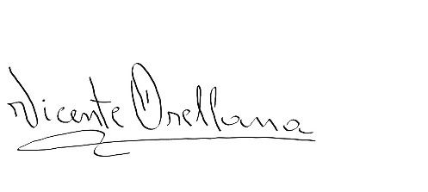

Firma del estudiante

\*CÓDIGO ORGÁNICO DE LA ECONOMÍA SOCIAL DE LOS CONOCIMIENTOS, CREATIVIDAD E INNOVACIÓN (Registro Oficial n. 899 - Dic./2016) Artículo 114.- De los titulares de derechos de obras creadas en las instituciones de educación superior y centros educativos.- En el caso de las obras creadas en centros educativos, universidades, escuelas politécnicas, institutos superiores técnicos, tecnológicos, pedagógicos, de artes y los conservatorios superiores, e institutos públicos de investigación como resultado de su actividad académica o de investigación tales como trabajos de titulación, proyectos de investigación o innovación, artículos académicos, u otros análogos, sin perjuicio de que pueda existir relación de dependencia, la titularidad de los derechos patrimoniales corresponderá a los autores. Sin embargo, el establecimiento tendrá una licencia gratuita, intransferible y no exclusiva para el uso no comercial de la obra con fines académicos.

**Resumen**

La gestión de las artes escénicas y su dimensión económica en la ciudad de Guayaquil, muestra sorprendentes contradicciones en todos sus componentes. Por un lado, están todas las debilidades que a lo largo de más de cinco décadas han estado presentes en la estructura teatral de esta ciudad, y, por otro lado, están las manifestaciones de resistencia y oportunidades que existen actualmente en un colectivo conformado por alrededor de doscientos activistas escénicos. Lo novedad de esta investigación, está en los resultados nunca antes observados en torno a la producción u oferta general de las artes escénicas en el mercado local, la misma que refleja la cantidad de producción anual y por otro lado la demanda conformada por un público que asiste constantemente al teatro. En ese sentido, se obtuvieron resultados anualizados y comparados, en tres categorías de salas que arrojan algunas debilidades importantes. Una de ellas es la inexistencia de planes en la formación de públicos, situación que amenaza el quehacer teatral. Otras de las debilidades puntuales observadas, está en la carencia de formación continua, en campos de lo administrativo, financiero y marketing. Este estudio refleja, además, la falta de interés y desconfianza, por parte de los gestores escénicos, hacia el campo de las políticas culturales.

Para el análisis de la problemática teatral local, ha sido necesario sustentarla en categorías como la Economía Política Cultural, una innovadora propuesta teórica para el estudio de la economía y la cultura, aplicada a las artes escénicas.

Palabras Clave: Gestión teatral, Economía Cultural, oferta, demanda.

**Summary**

The management of the performing arts and its economic dimension in the city of Guayaquil, shows surprising contradictions in all its components. On the one hand, there are all the weaknesses that have been present in the theatrical structure of this city for more than five decades, and, on the other hand, there are the manifestations of resistance and opportunities that currently exist in a group made up of around than two hundred stage activists. The novelty of this research is in the results never before observed regarding the production or general supply of the performing arts in the local market, which reflects the amount of annual production and, on the other hand, the demand made up of a public that constantly attends the theater. In this sense, annualized and compared results were obtained in three categories of rooms that show some important weaknesses. One of them is the inexistence of plans in the formation of audiences, a situation that threatens theater work. Other specific weaknesses observed are in the lack of continuous training, in administrative, financial and marketing fields. This study also reflects the lack of interest and mistrust, on the part of stage managers, towards the field of cultural policies.

For the analysis of local theatrical problems, it has been necessary to support it in categories such as Cultural Political Economy, an innovative theoretical proposal for the study of economy and culture, applied to the performing arts.

Key Words: Theater management, Cultural Economy, supply, demand.

**“EL TEATRO GUAYAQUILEÑO Y SU DIMENSIÓN ECONÓMICA”**

**INDICE**

**INTRODUCCION GENERAL** 1

**PARTE I.- HISTORIA DEL TEATRO EN GUAYAQUIL: GESTIÓN ESCÉNICA Y ECONÓMICA**

**Capítulo 1. Análisis histórico del teatro ecuatoriano**

1.1.- Escenas retrospectivas del teatro ecuatoriano. 4

1.2.- Surgimiento del teatro social y político. Un escenario para orientar.7

1.3.- El Teatro guayaquileño y su aporte al aparato productivo. 13

1.4.-La dialéctica teatral como generadora de cambios culturales 18

**Capítulo 2.- Tipo de teatralidades en territorio guayaquileño.** 21

2.1.- Teatros públicos y privados de producción propia y externa. Salas grandes 29

2.2.- Teatros públicos de presentaciones múltiples. Salas medianas 33

2.3.- Teatros privados de producción propia y con salas medianas 35

2.4.- Teatros privados de producción propia y con salas pequeñas 36

2.5.- Grupos emergentes orientados al aporte cultural sin ánimo de lucro. 40

**PARTE II:**

**LOS MODELOS DE GESTION CULTURAL Y COMERCIAL DEL TEATRO EN GUAYAQUIL**

**Capítulo 3.- Ejes conceptuales y marco teórico**

3.1.- La Cultura, categoría integral 44

3.2.- Capital cultural y Capital intelectual 46

3.3.- El rol de las Políticas culturales. 48

3.4.- El Marketing Cultural y las TIC en la producción de las artes escénicas. 57

**Capítulo 4.- Comportamiento de la oferta teatral guayaquileña.**

4.1.- Rendimiento económico de la producción en salas grandes, medianas y

pequeñas. 64

4.2.-Oferta de las artes escénicas en salas grandes 70

4.3.-Oferta de las artes escénicas en salas medianas 79

4.4.-Oferta de las artes escénicas en salas pequeñas 84

4.5.- Características de la gestión teatral guayaquileña 88

**Capítulo 5. Gestión cultural en el teatro guayaquileño: Análisis de la demanda Administración y control de la gestión teatral.**

5.1.- El público guayaquileño: La demanda por contenidos y entretenimiento 92

5.2.- Dimensiones del mercado cultural y de las artes escénicas a nivel nacional 101

**Conclusiones** 107

**Bibliografía** 111

**Listado de figuras** 116

**Listado de cuadros** 117

**Listado de anexos** 118

**INTRODUCCION GENERAL.**

La relación entre cultura y economía en América Latina, ha venido fortaleciéndose en las últimas décadas.[[1]](#footnote-1) Sin embargo, aún faltan cristalizar aspectos relacionados con los procesos económicos de bienes y servicios culturales.

Si bien este análisis se focalizará en las artes escénicas, es necesario esgrimir conceptos y categorías sustentados en la Economía Política Cultural[[2]](#footnote-2), como una herramienta teórica que nos permita el análisis vinculatorio entre economía y cultura.

Por lo tanto, este trabajo en general, se basará en la capacidad teórica y creativa de la Economía Política Cultural, la misma que orienta su estudio a las relaciones sociales de producción, esto es, la relación entre economía, cultura y todas aquellas actividades que forman parte del aparato productivo en términos generales.

Ahora bien, en torno a lo particular, esta investigación se centrará en la carencia de estrategias para el manejo de la oferta de productos y servicios culturales, por parte de los grupos escénicos, especialmente focalizados en la producción teatral guayaquileña. De igual modo, la inexistente gestión y manejo de públicos, será analizada en este trabajo académico. En resumidas palabras, este estudio se centrará en la gestión de la oferta y demanda teatral guayaquileña.

Como se advierte, esta tesis sostiene que la cultura es también economía, proyectos, planes y presupuestos, entre otras variables y herramientas de análisis y medición, que formarán parte de las respuestas a la pregunta: ¿Cuáles son las restricciones para el éxito en la Gestión Teatral en Guayaquil?

Este trabajo incluye, además, un análisis de la coyuntura estatal y su relación con los gestores culturales. Por supuesto, también el sector privado forma parte importante en esta investigación, cuyas observaciones examinan el beneficio directo e indirecto de la inversión cultural en las relaciones sociales de producción. Comprobado está, que aquellos trabajadores de cualquier nivel o jerarquía que hayan tenido experiencias frente al arte, incrementan la productividad dentro de su empresa cubriendo campos como la estética, la creatividad, el equilibrio emocional, la concentración, la distribución espacial armónica, el trabajo en equipo e incluso el liderazgo. [[3]](#footnote-3)

La estructura de este documento se edificó en base a deconstrucciones de hábitos en la gestión teatral, en donde hay poca información relacionada con los procesos, tanto de la productividad teatral, como de lo administrativo y económico y menos aún del comportamiento del público.

Otra respuesta a priori en torno a las restricciones existentes entre los teatristas guayaquileños, es la falta de una profunda valoración de lo que significa el aporte de las Artes en general y la creatividad al Producto Interno Bruto (PIB) y dentro de ello, la formación de un Capital Cultural nacional, donde los teatristas se sientan realizados más allá de lo económico. La tesis, también abordará el rol del Estado mediante las Políticas Culturales, derivándose de ello, otros cuestionamientos, como si la gestión teatral debería ser subsidiada o no, por el Estado.

En consecuencia, el objetivo general de esta investigación, es establecer cuáles son los factores restrictivos en la gestión teatral de las artes escénicas en la ciudad de Guayaquil. El objetivo general no se quedará en investigar cuales son los factores restrictivos en la gestión de los grupos teatrales de Guayaquil, de lo que se trata es motivar a la reflexión en base al diagnóstico, pensando qué generan esas restricciones, y qué cambios deberían hacerse en base a una concepción del manejo teatral, sostenible en lo económico y que permita al mismo tiempo un quehacer teatral digno.

Una sencilla ecuación entre dos variables, como son los beneficios/costos, que al dividirlas nos dará una visión a futuro del éxito o fracaso del emprendimiento, no debe ser un misterio de empresarios.

Adicionalmente se han establecido objetivos específicos, para la realización de esta investigación en la gestión teatral guayaquileña, entre los que están la identificación de los procesos de la gestión de las artes escénicas, en torno a estrategias, planes, proyectos y presupuestos. Otro propósito es la descripción de la situación formativa actual de los artistas escénicos, así como su participación económica desde lo laboral. Del mismo modo un objetivo específico y decidor, es la categorización de las salas teatrales en la ciudad, lo que permitirá hacer comparativos de la oferta teatral y establecer gustos y preferencias del público.

En cuanto al método de investigación, se realizó sondeos al público, así como entrevistas personales a directores, actores, bailarines, y gestores en general, lo que ha permitido un texto bien documentado y gráfico, que fortalecerá la interpretación y reflexión en torno a la existencia del quehacer teatral guayaquileño. En la investigación, aun cuando ha primado el método cualitativo, se ha podido cuantificar algunas variables que componen el proceso técnico de producción escénico. Por ejemplo, conoceremos cuantas producciones y representaciones anuales se realizan por cada categoría de sala y una cuantificación respecto de la cantidad de público que asiste al teatro cada año.

También se ha realizado un ejercicio económico, entre los grupos integrantes del microteatro en el que se observa la redistribución de los ingresos tanto para los actores, y directores, así como empresarios administradores de los locales o escenarios. Todo esto, está proyectado anualmente. Aquí se podrá observar la importancia de hacer a priori, es decir antes de la inversión, una evaluación del proyecto teatral. En otras palabras, establecer la viabilidad del proyecto.

Para la cristalización de este proceso investigativo se han concebido cinco capítulos. El capítulo uno, es una retrospectiva del teatro ecuatoriano, centrando la memoria histórica en Guayaquil, como territorio de estudio y establecer un diagnostico comparativo entre la gestión histórica y la actual. El segundo capítulo, muestra una clasificación del tipo de teatralidades que existen en territorio guayaquileño. Esta categorización de las salas teatrales en la ciudad, permitirá hacer comparativos de la oferta teatral en función de sus estructuras físicas y administrativas. A continuación, el tercer capítulo, cuyos ejes conceptuales y marco teórico, permitirán sustentar la investigación con el propósito de describir objetivamente el análisis. Las categorías y conceptos escogidos, están relacionados con el capital cultural, la gestión administrativa y de marketing, así como las políticas culturales que permitan una visión estratégica en la gestión de las artes escénicas. El cuarto capítulo, está destinado al análisis de la oferta teatral guayaquileña. Un revelador estudio mostrara la capacidad de producción anual de las artes escénicas, ofertada en las salas grandes, medianas y pequeñas.

Finalmente, en el quinto capítulo, se mostrará la demanda actual y sus potencialidades desde lo cuantitativo y cualitativo. Es decir, el comportamiento del público en cuanto a gustos y preferencias, como oportunidades de la demanda y su falta de formación como debilidades y amenazas para la gestión escénica sostenida.

**PARTE I.- HISTORIA DEL TEATRO EN GUAYAQUIL: GESTIÓN ESCÉNICA Y ECONÓMICA**

**Capítulo 1:** **Análisis histórico del teatro ecuatoriano**

**1.1.- Escenas retrospectivas del teatro ecuatoriano**

Esta síntesis, tiene el propósito de parangonar lo acontecido en el campo teatral, desde la década de los setenta a la fecha. Es cierto que hubo teatro en nuestro país desde la llegada de los españoles.[[4]](#footnote-4) Pero la existencia de las artes escénicas en estudios como el presente, no está determinado por apariciones singulares y esporádicas, como las que realizaba la Iglesia Católica desde la llegada de los españoles con su teatro secular, en donde el propósito religioso estaba presente. Contenidos dramáticos que fortalecían el modelo de dominación y explotación.

Tampoco debemos asumir como una producción tradicional en lo cultural y especialmente teatral, la presencia esporádica de Compañías teatrales extranjeras o Grupos nacionales que montaban obras clásicas para complacencia de los criollos y feudales y luego para la naciente burguesía. No fue suficiente el esfuerzo, de construir el Teatro Sucre (1886) en Quito y el Teatro Olmedo (1857) en Guayaquil, para generar el hábito de asistir regularmente al teatro en un espacio formal escénico, pues lo que se venía presentando se lo hacía en cualquier espacio público.

Fue para los primeros años del siglo XX cuando Jorge Icaza inicia un proceso motivador en el público que produjo tradición desde los espectadores. En la construcción de esta estructura teatral, además de Icaza, están Demetrio Aguilera Malta, Pedro Jorge Vera, Enrique Gil Gilbert, quienes crearon algunas obras teatrales desde un realismo social motivador para los espectadores.

Ya para la década de los sesenta y setenta encontramos a Paco Tobar, Álvaro San Félix y a José Martínez Queirolo uno de los más productivos dramaturgos del país.

En este mismo periodo se crea la Escuela de Artes Escénicas en la Casa de la Cultura, luego de la arremetida Tzantzica iniciada en 1966 con la toma de esta institución por jóvenes vanguardistas. Emmanuelle Sinardet, reseña en el siguiente párrafo la postura de este grupo, escrito en su trabajo “La revisión del proyecto cultural de Benjamín Carrión: los tzantzicos parricidas”:

“La CCE representa así para los jóvenes artistas de la vanguardia, el instrumento servil de la reproducción del orden imperante en beneficio de una intelectualidad estatal y mediocre” [[5]](#footnote-5)

Ahí estuvieron, en esa toma histórica, entre otros trabajadores de la cultura, Agustín Cueva, Francisco Proaño, Marcos Muñoz, Hernán Rodríguez Castelo, Ulises Estrella, Euler Granda, Simón Corral. Todavía estaban presentes las lanzas de los tzantzicos contra los “sobacos ilustrados “que por solo apretar un libro entre sus axilas se creían cultos, admiradores de la corriente clásica hispanista que embobaba y deleitaba a cuatro encopetados en un recital poético. Hasta los núcleos provinciales de la CCE, llegó la ruptura en la poesía con estilos coloquiales, rompiendo la rima, la métrica y a veces hasta “rompían” los escenarios, con obras contra la dictadura, contra el imperialismo, contra las empresas petroleras. La presencia de activistas culturales populares, en la CCE producía reacciones groseras entre algunos representantes de las Bellas Artes.

Por supuesto Quito contaba con varios Grupos que venían trabajando desde la década de los cincuenta (1955). Veamos. El Teatro Experimental Universitario de la capital, fue uno de los precursores precisamente en lo que se dio por denominar teatro experimental. Sixto Salguero, su director ya tenía gran experiencia dada su participación en varias compañías locales (1930). Un multifacético Animador teatral, que acogió y adapto novedosas técnicas apropiadas para la atmosfera social que se vivía en la época. Por supuesto que al ser novedoso en lo técnico escénico y revolucionario en lo político, tuvo conflictos que lo llevaron inicialmente a ignorar al grupo y luego a atacarlos, pues ellos formaban parte de los intelectuales y artistas agrupados en los Tzantzicos. Las condiciones objetivas y también las subjetivas estaban dándose para cambios radicales en la cultura orientada hacia lo popular. Así la Unesco envía a Favio Pacchioni, director italiano quien logra formar varios grupos dentro de la Casa de la Cultura, entre ellos: El Teatro Ensayo en 1964 luego de un Taller de teatro, y posteriormente en 1963 crea dos grupos: el Teatro Popular (1966) y el Teatro Barricada en 1968.

Si bien al inicio, sus obras estuvieron dirigidas a mostrar historias de prestigiosos escritores como Cesar Davila Andrade y su “Elegia de las mitas”, finalmente ejecutan el concepto experimental del teatro, cuando deciden crear una obra colectivamente inspirados en las posturas del brasileno Paulo Freire, quien impulsaba una educacion hacia los desposeidos. Del mismo modo se involucra en el montaje conceptos de Augusto Boal, relacionados con el teatro del oprimido y por supuesto el legado de Enrique Buenaventura con su tecnica conocida como “creacion colectiva”. Asi nace la obra de teatro “ El cuento de don Mateo” (1967) la misma que refleja las condiciones de explotacion del trabajador costeno.

Posteriormente el Grupo Experimental continua con su exitosa trayectoria ahora en manos del virtuoso Antonio Ordoñez, uno de sus fundadores del colectivo teatral, logrando el momento mas encumbrado del grupo con la obra “Huasipungo” de Jorge Icaza en 1970. Posteriormente Eduardo Almeida otro de los impulsadores del teatro, se hizo cargo del Grupo , al tiempo que ayudaba a ejecutar el segundo Seminario de Direccion y Animacion Teatral (1976) organizado por la Unesco, jornada que permitio la creacion de mas de 20 grupos de teatro en todo el pais. Se suman al desarrollo del teatro en Quito, Ulises Estrella, Ilonca Vargas con su Taller de Teatro y producciones de dimensiones internacionales. Nacen tambien en esta epoca, el Teatro Ensayo de la Universidad Catolica, asi como de la Politecnica Nacional.

El movimiento teatral quiteño y nacional, inicia una interelacion con la recien nacida Escuela de Teatro de la Unversidad Central, creada en 1972. Un espacio que valoraba para su ejercicio academico la praxis artistica.

También fue parte de los logros de este periodo, la construcción de dos modernos teatros, Quitumbe y Prometo que en marzo de 1977 fue inaugurado.

El grupo Mojiganga (1977) dirigido por Carlos Theus, es de gran recordación entre los asiduos espectadores del buen teatro, junto a la Compañía Ecuatoriana de Teatro (1977) liderada por Ramiro Bascompte.

Seria egoísta y sectaria esta retrospectiva teatral, si no se menciona a una figura iconográfica del teatro, aunque no pertenezca al movimiento político y a técnicas mencionadas especialmente en las décadas de los 60’ a los 70’. Se trata de Ernesto Alban (1912-1984) reconocido por su trabajo teatral en la crítica humorística de una realidad nacional cambiante en lo político y social. Su personaje Evaristo Corral y Chancleta, con el que dio paso al género de las estampas quiteñas ideadas por Alfonso García Muñoz, se llenaba de autoridad escénica para decirle las verdades a los corruptos que manejaban el país.

**1.2.- Surgimiento del teatro social y político. Un escenario para orientar.** Este nuevo movimiento de las artes escénicas, emerge en la época de los años 1975 a 1985 y tenía como estrategia de llegada al público, el trabajo en circuitos teatrales barriales. Los grupos estaban conformados en su mayoría por hijos de campesinos y obreros que migraban a la ciudad. Esta red trabajaba en talleres, cursos y seminarios hasta llegar al montaje de obras. Cada equipo tenía su director designado por el motivador-monitor.

El montaje de un texto dramático, tenía varias vertientes técnicas, desde Stanislavski, con su exigente interiorización del personaje, pasando por Bertolt Brecht, quien precisaba hacer distanciamientos con el público y la trama, para evitar catarsis y más bien producir emancipación en el espectador. Claro que los sistemas y métodos teatrales más cercanos a nosotros, fueron los del colombiano Enrique Buenaventura con su “Creación Colectiva” y el brasileño Augusto Boal, con su “Teatro del oprimido”.

La creación colectiva, fue un método, en donde la esencia, estaba en participar, denunciar las vivencias barriales, locales, nacionales y por supuesto individuales. Todo un gran laboratorio de investigación y cuestionamientos sociales, sin incluir las soluciones a los problemas planteados, en las obras de teatro, aunque muchas veces estaban en el subtexto, pero nunca en el desenlace, ni menos con finales felices. En el fondo este método pedagógico teatral apuntaba a la concientización en base a la interacción, en donde una de las técnicas consistía en preguntarse y reflexionar sobre su entorno con el propósito de ayudar, en la acción, a cambiarlo. En este sentido, Augusto Boal escribe:

Dejemos que los oprimidos se expresen porque sólo ellos pueden mostrarnos dónde está la opresión. (…) Dejemos que ellos mismos descubran sus caminos para obtener la libertad que ellos necesitan, libertad que ellos en sus obras, al crearlas, conciban. “[[6]](#footnote-6)

Aquí estaban las herramientas para la creación artística con contenidos que respondían a las necesidades culturales de cada territorio donde se operaba la gestión de los teatristas guayaquileños y ecuatorianos en general.

Solo bastaba un trabajo de mesa en el sindicato o en el barrio para que los miembros de ese colectivo dieran paso a su creatividad en una lluvia de ideas en las que afloraba sin presiones la necesidad de expresar sus necesidades, angustias y por supuesto sus sueños. Quien mejor que un obrero para explicar cómo era explotado o quienes mejores que las madres de familia para armar una trama en la que estaban presentes sentidas aspiraciones como la educación para sus hijos. La mezcla natural de atmosferas sociales trágicas con momentos alegres, producían las historias teatrales que eran interpretadas los actores. Era tan intenso la participación de actores con la colectividad, que la época tuvo producciones de obras teatrales de grandes dimensiones, entre ellas “Desnudos caminamos al Sol “ganadora de un Premio Nacional, en el Festival Nacional Teatro “Flor de Septiembre en 1976, cuyos integrantes eran campesinos y estudiantes.

Con la misma técnica, surge el Grupo “La Maceta” en Jipijapa en donde los integrantes plantean su esencial problema: la explotación a los caficultores por parte de los exportadores, sumado a la carencia de servicios básicos. Agricultores y obreros sindicalizados conforman el grupo, investigan, se ejercitan en escena y nace la obra: “Ardiente Café “(1977) dirigida por Isabel Martínez, actriz guayaquileña y valiente luchadora de las causas populares, miembro del Grupo Vanguardia de Guayaquil, dirigido por Ivan Argudo, invitada a que regale su tiempo y experiencia en trabajos junto a los dos Motivadores Teatrales que había en Manabí (Hermes Cobeña y Marcel Burman). Cada fin de semana, durante tres meses, el colectivo sindical, financiaba su movilización y estadía en Jipijapa.

Con la adaptación de la obra teatral “La Huelga” de Jorge Balbín y puesta en escena como “El Tornillo Azul” por la Compañía Nacional de Teatro “El Bejuco “bajo la dirección de Marcel Burman, se radicaliza el teatro de tesis en esta parte de la geografía nacional. Nótese que ahora tienen la denominación de Compañía, como si ese membrete los elevara a un nivel superior frente al de “Grupo” Teatral, pero que intuían en esta ocasión mitigaría la precariedad en lo económico. Su texto contenía valiente rechazo a las dictaduras militares. Muy expresiva en su contenido y visualmente contagiante y movilizadora, al punto que el público participaba con consignas antidictadura. Fue una gira con muchas presentaciones que terminó a los tres meses, cuando todo el grupo fue detenido y llevado al Cuartel Teniente Hugo Ortiz de Portoviejo (1977). Esos eran los riesgos que corrían los activistas de la cultura de esa época. Esa era la dinámica teatral y la atmosfera social de esta parte del país, aunque es necesario resaltar, que esto se repetía en todas las provincias, no solo porque a cada Núcleo provincial de la CCE habían retornado los Motivadores Teatrales formados por la Unesco dentro de un Plan Piloto para América Latina, en Quito (1976-1977), sino fundamentalmente, porque los integrantes de la mayoría de estos Grupos Teatrales, respondían a matrices ideológicas de izquierda que tenían claro cuál era el tipo de teatro que había que producir, dada la temperatura social imperante.

Como no hacer un teatro orientador, en un país donde el índice de analfabetismo[[7]](#footnote-7) era del 32%. Como no hacer un teatro constestario, roturador del sistema imperante, donde el boom petrolero era un festín de beneficio directo para las transnacionales. Como no hacer teatro en un país obligado por el FMI a ser monoproductivo, es decir a ser pobres.

Por eso, ellos recurrían a la acción en situ, ahí donde estaban los pobladores del barrio, en el Sindicato, en la fábrica. A estas acciones pragmáticas como trabajadores del arte, le sumaban inteligentes programas radiales, donde estaba presente la poesía y la narrativa vanguardista, motivadora, orientadora, títeres para niños, hijos de campesinos que estaban poblando las principales ciudades, debido a la migración, por efectos del fracaso de la Reforma Agraria.

Esta estrategia teatral-cultural, contemplo la integración de artistas en varias ciudades, entre ellas Guayaquil, en donde también nacen varios Grupos, como El Escalón con Aldo Olaya, (1977) y El Juglar (1977) manteniéndose otros como Dos Carátulas del afamado dramaturgo José Martínez Queirolo y Vanguardia liderado por Leonardo Argudo.

Esta retrospectiva se centra en la década de los 70’, sencillamente porque en Ecuador, fue la plataforma para el desarrollo del teatro moderno y de contenido. Fue una oleada de artes en general.

Así Cuenca, también fue parte dinámica de esta plataforma, actores, directores y dramaturgos como Jorge Dávila dieron luz a grupos como el Teatro Experimental de la Universidad de Cuenca y Asociación de Teatro Experimental de Cuenca-ATEC-

Estos catapultadores culturales de los 70’ permitieron en Cuenca y otras ciudades del país, navegar hasta los 80’ donde surgen numerosos grupos cultivadores de las artes escénicas, aunque esta oleada teatral en Cuenca se inicia en 1966 con el estreno de la obra de Albert Camus, “Los Justos”. [[8]](#footnote-8) Muchos grupos de teatro han surgido desde esa época, a la fecha en Cuenca, alentando el interés en el público por un arte que jamás dejara de abrir el telón.

Al precisar estas memorias del modelo teatral-cultural desde la década de los setenta hasta finales de los ochenta, Manabí, logra dimensionar su actividad cultural y especialmente el campo de las artes escénicas evidenciadas en dos grandes festivales de teatro, tanto el que se realizó en Portoviejo durante 50 años, denominado Flor de Septiembre, así como el que se sigue ejecutando en Manta desde hace más de 30 años.

Sin embargo, de este entusiasmo responsable en la actividad teatral, era evidente la precariedad con la que los animadores teatrales vivían. No era común preguntar cuánto ganará un actor o director en la producción o montaje de una obra. No había primeras figuras en los elencos teatrales, eran agrupaciones en donde todos sabían algo de difusión (propaganda) de escenografía, iluminación, decorados, tramoya. Se armaban escenarios en zonas rurales, aunque luego, mejor organizados, se construyeron escenarios móviles desarmables. La consecución de los recursos económicos para el financiamiento de los materiales requerido era una determinación paternalista de las instituciones públicas, como los Municipios, Ministerio de Educación y la propia CCE.

Eran pequeñas ayudas para la producción de cada obra, eso sí, con la condición de mencionar al mecenas dentro del espectáculo. La mezcla de burocracia temeraria con ignorancia atrevida, debilitaba a los militantes del teatro de esa época, aunque estas eran una de las razones para una vez más, seguir orientando desde el escenario, aun cuando el sistema económico mantenga taras sociales como que los pobres no necesitan desarrollar el conocimiento como categoría liberadora.

Acertadas son las expresiones, en esta primera parte de este diagnóstico, escritas por Remedios Zafra en “El Entusiasmo”:

No se desea lo que no se conoce o lo que precisa tiempos socialmente no productivos (ya saben, pensar, aburrirse, soñar, poetizar…). Con vivir ya basta. Si el poder en Occidente tuviera voz, habría sido un eco que atravesaría el pasado: “No es bueno que los pobres *creen*. “No lo es porque la creación es movilizada por el conocimiento, el conocimiento genera conciencia, y la conciencia es pregunta que interpela: ¿eh, tu, por qué tienes tanto y yo nada? [[9]](#footnote-9)

Es que, para estos animadores teatrales, según lo analizado, estar insertados en un modelo cultural reivindicador, era mejor ser y no tener. A los pobres nadie los tomaba en cuenta. Para los teatristas la censura estuvo vigente siempre. El Estado no los alentaba, los discriminaba. Parecía que nada había cambiado desde la clasificación racial hegemónica a la llegada de los españoles hasta hoy donde la colonialidad aún está presente ya no con los edictos reales pegados en la plaza y ordenados por el Rey, ahora con el mensaje televisivo y la marca comercial, que debe comprar y honrar con fidelidad el consumidor.

Las comedias y la farsa en especial, fueron la tendencia en este periodo. Eran una especie de fortalecedoras del entusiasmo para seguir creando y continuar en la autogestión teatral. Según dicen los propios actores (Leonardo Argudo, Grupo Vanguardia) “se produjo en el estilo teatral de algunas agrupaciones una especie de destape” hacia lo espectacular y un quiebre en lo ideológico. Podría ser, pero las farsas presentadas como “La papayita sexi” de Marcel Burman, por ejemplo, incluía duras críticas al FMI y al sistema en general.

Sin embargo, estos colectivos teatrales y sus redes comunitarias estaban convencidos de que avanzaban en lo social y en lo político, más allá de lo teatral, y que el desenlace estaba pronto, pues el modelo que estábamos empleando en lo teatral, consideraban estaba dando resultados. Decenas de activistas teatrales convergían en la escena y talleres frente a un público que ya lo consideraban formado para su emancipación. Pensaban que habían conquistado el gran objetivo como movilizadores de masas concientizadas desde lo teatral.

Pero no, no siempre la bandera izada fue roja, ya que las contradicciones se dieron incluso al interior de los movimientos culturales, durante los 70’ y 80’ en donde, si bien se logró la consecución de un público orientado, fidelizado y consecuente con los movimientos culturales, así como amplio cuantitativamente, también observamos que su presencia fue fugaz en el tiempo, ya que frente a la primacía del contenido del teatro vanguardista, se impuso el mercado del espectáculo por el espectáculo, especialmente televisivo y singularmente con un producto arrasador: las telenovelas. Un producto concebido para los 44.3 millones de latinos que no sabían leer ni escribir (UNESCO, Inicios de los 80’).[[10]](#footnote-10) Muchos de los teatristas también sucumbieron.

En un balance sintético, se aprecia por las razones esgrimidas, que el teatro reivindicador, vanguardista, revolucionario, había dejado de abrir el telón a finales de los 80’ e inicios de los 90’, en toda América Latina y por supuesto en Ecuador. Desapareció el teatro de tesis, el teatro de contenido, el teatro de investigación, el teatro laboratorio, el teatro invisible, el teatro obrero, el teatro social, menos mal que el teatro no desapareció y tampoco el entusiasmo.

Remedios Zafra, tiene una alentadora definición al respecto, escrito precisamente en su trabajo “El Entusiasmo”: “El entusiasmo activa el deseo de crear como algo interno y, en apariencia, poco exigente para su ejercicio: imaginación, entrenamiento, tiempo e instrumento. “Luego, rematando ese pensamiento dice:

Para quienes lo hayan sentido, este *entusiasmo* propio de la creación siempre vuelve, como motor que anima a la práctica de una pasión o como recuerdo que moviliza por haberla experimentado. Es persistente y merodea cerca, movilizando o doliendo; una y otra vez se filtra como el agua entre las grietas, en hilos finos o en bocanadas que nos sumergen. [[11]](#footnote-11)

Siendo que el entusiasmo era el único capital que les quedaba a los grupos teatrales, continuaban abriendo telones. Esta vez para ver entrar a la escena social, económica y cultural, al neoliberalismo, en los noventa, arrebatándole al Estado su poder de gestión en todo.

Este periodo, los noventa, tiene dos símbolos mundiales como causales para que emerja el neoliberalismo. Se trata de la caída del Muro de Berlín (1989) y fin de la Guerra Fría, en donde Europa y Estados Unidos se autoproclaman vencedores.

En este periodo, el mercado y sus representantes como del Grupo español Prisa, por ejemplo, entre otras transnacionales, estratégicamente construye, en 21 países de Iberoamérica, un concepto armonioso dentro de la actividad cultural, se trata del nacimiento de la Gestión Cultural. Para ello había que formar a los Gestores Culturales, incluyendo a la Academia, quien rauda y precisa forma Escuelas de negocios, donde el Marketing le da acogida a la Gestión Cultural como el futuro promisorio globalizado de la humanidad, pues ya se habla de la Industria Creativa y de la Economía Naranja, a cargo de los Gestores Culturales.

Aquí está el acta de defunción de todos aquellos que activaron como Animadores Teatrales, Trabajadores de la Cultura y Promotores Artísticos. Las mismas instituciones públicas, incluso la Casa de Cultura, bautizaron como Gestores Culturales a los trabajadores del arte. Claro, el entusiasmo no se agotó, más bien este, fue fuente de explotación en el trabajo cultural formal, sumado a la competencia, que termina siendo cruel, pues esta, exige intensidad laboral y resultados exitosos en la gestión.

**1.3.- El Teatro guayaquileño y su aporte al aparato productivo.**

¿Qué es lo que ha pasado en el quehacer histórico teatral guayaquileño? El teatro guayaquileño, siempre ha tenido varias tendencias teatrales, unas motivadas por lo que ocurre en los grandes mercados del espectáculo, otras por la atmosfera económica, política y social, aunque en esencia, esto último ha sido lo determinante.

Desde una Sarah Bernhardt (Teatro Olmedo, 1886) pasando por Julio Alemán (Teatro Humeresque 1979) hasta llegar a los nuestros como Pipo Martínez Queirolo y su Grupo Dos Caratulas (1969), Teatro El Juglar (1977), Cecil Villar (Teatro Candilejas, 1983) entre otros, han demostrado que el teatro en Guayaquil, ha estado presente, pero no siempre, ya que han existido periodos donde el mutis por el foro ha durado décadas. [[12]](#footnote-12)

Esta descripción preliminar, pretende resaltar que la actividad teatral, el tipo de obra, ha tenido características variables en cada época. En su momento (1930-50) fue la gran pieza teatral con mínimo dos actos y un entremés. Luego para los 70’ las obras de corte social, en escena promediaban los 45 minutos en un solo acto, mientras que para los 90’la trama dramática en teatros convencionales, tenía un aproximado de 1 hora, 30 minutos, concebida en dos actos.

Hoy con el Micro teatro la trama en escena dura 15 minutos. Ahora bien, es cierto que no es el tiempo de duración, el determinante de la calidad de un espectáculo teatral, sino más bien los contenidos y la puesta en escena.

¿Pero, qué ocurrió en la escena teatral guayaquileña, antes de los 90’ y posteriormente a ella, hasta el 2014, año en que se inicia el microteatro?

En la época comprendida entre 1970-1980, producto de una atmosfera social díscola y rebelde, surge la necesidad de encausar los problemas mediante acciones culturales pragmáticas, como el teatro, que permitan orientar a las masas, sometidas por gobiernos dictatoriales, analfabetismo , pobreza, junto a la demanda estudiantil por el libre ingreso a las Universidades, fueron desencadenantes para el surgimiento de colectivos sociales y culturales que permitieron la formación de un movimiento teatral contestatario y roturador del sistema, tal como aconteció a nivel nacional.

Ahora bien. Establecidas las causas políticas para el surgimiento de un nuevo teatro en Guayaquil y Ecuador, la propia Casa de la Cultura Ecuatoriana, después del remezón al interior de sus estructuras y luego de una reconceptualización cultural que se dio, crea Escuelas de Arte Escénico, dentro de sus núcleos provinciales.

Claro está que antes del funcionamiento de la Escuela de Artes Escénicas, ya existían brillantes actores como Otón Chávez, Rosa Amelia Alvarado, Antonio Santos, entre otros. Todos ellos, formaban parte del Grupo “Los Guayacanes”, ganadores del IV Festival Nacional de Teatro organizado por el Patronato Municipal de Bellas Artes (1969).

Ágora, fue otro Grupo dirigido por Ramón Arias. Un gran referente teatral con montajes de obras de Lope de Vega y de nuestro brillante dramaturgo José (Pipo) Martínez Queirolo. En esta parte de la reseña destaca el trabajo fecundo de Pipo Martínez, especialmente en la dramaturgia. Todas sus obras han tenido resonancia nacional e internacional.

En cuanto al tiempo de duración de las obras en escena iban de 30 a 45 minutos. Los actores se multiplicaban armando una red de activistas teatrales. Ahí estuvieron en la escena, los Grupos: Barricada, Daquilema, Huancavilca, Máscaras, La Pirueta.

Sin embargo, de esta gestión, el sistema hegemónico dominante se impuso. Ganó el espectáculo por el espectáculo, arrastrando a algunos teatristas, al espectáculo divertido y sin mensaje. Por lo descrito, hacer teatro en Guayaquil, antes de los 90’, según la memoria testimonial de Leonardo Argudo, director del Grupo de teatro Vanguardia: “era apasionante. No importaba tener. Los actores solo querían ser y hacer, para dejar huellas culturales. “

En la práctica existían tres tipos de Salas teatrales. La gran Sala, como la del Teatro Centro Cívico (1990) con 1.500 butacas o la del Centro de Arte con 800 asientos (1988); las Salas medianas de 350 butacas, tipo Teatro Candilejas (1983-1987), Humoresque (1979) y Teatro Bolívar (1980) Teatro Casa de la Cultura y las Salas pequeñas como las del Juglar (1978) y El Ángel en Urdesa (1994) El Quijote en la Garzota, El Altillo y el Teatro de Pipo.

Igual que ocurrió en la década de los 70 y 80, acá en los 90’ se consolida una demanda sostenida de espectadores mensuales, que asistían a estas salas, y cuyas obras tenían un promedio de duración en cartelera de dos meses. Cecil Villar, directora de su compañía teatral, haciendo memoria dice:

“Siempre recuerdo que fue un emprendimiento con Enrique Pacheco y Pancho Falquez. Cuando empezamos el teatro era una actividad esporádica. Nosotros le dimos permanencia, pese a que nos decían que en Guayaquil no había una costumbre teatral. Sin embargo, noche a noche llenábamos las 400 localidades del teatro” [[13]](#footnote-13)

Finalmente, la década de los 90’ tuvo un accionar teatral comercial, enmarcado en una atmosfera económica y social generada por el neoliberalismo, en donde los supuestos de éxito para el teatro están en los emprendimientos, en la gestión, sin el amparo estatal, divorciadas o ausentes de políticas culturales que reconceptualicen, reorienten e impulsen el teatro cualquiera que sea su formato, grande o pequeño, pero que constituya una impronta en la sociedad como signo de buen vivir en lo afectivo y en su desarrollo económico y social. Transcurre el tiempo y como se mencionó al inicio, la actividad teatral en Guayaquil ha sido intermitente, no constante, tal como lo evidencian a la fecha, la desaparición de la mayoría de los grupos y salas de teatro mencionados.

Desde el 2000, año de la dolarización a la fecha, solo existen, salas medianas de teatro con parrilla o programación diaria, estos son: Teatro El Ángel, Sarao y Fantoche, los dos últimos mencionados, cerraron sus salas, pero sus grupos siguen vigentes. En el resto de espacios escénicos grandes como los del Teatro Sánchez Aguilar, Centro de Arte y Centro Cívico, las artes escénicas están presentes, aunque el teatro en especial no tiene una recurrencia escénica semanal.

Es necesario resaltar que, en estas apariciones y desapariciones temporales del teatro en Guayaquil, se ha perdido el hábito del consumidor, del público asiduo, de una masa crítica importante que constituía un espectador relativamente formado para asistir al espectáculo teatral. La evidencia de este comportamiento en los espectadores, está en la desaparición de las salas que tenían cartelera o parrilla fija diaria con presentaciones teatrales. En consecuencia, pérdida o disminución del capital cultural, por lo que, como parte del diagnóstico actual del teatro de esta ciudad, se tiene que señalar la necesidad de atraer y forjar un nuevo público que, a ojos vista, el actual no es numeroso si lo comparamos con la población de Guayaquil, y sus potenciales consumidores en función de la población económicamente activa o con su capacidad de compra o consumo. Una población que, en Guayaquil, ha crecido de 1’570.039 habitantes en 1990 a 2.723.665, según las proyecciones al 2020 del INEN.[[14]](#footnote-14) Así, hasta que emerge el Microteatro (2014), un modelo extranjero, tipo franquicia que privilegia el espectáculo por el espectáculo y donde, en la mayoría de montajes, desaparecen conceptos valiosos como los contenidos orientadores y el fortalecimiento del capital cultural de este territorio. Contenidos ausentes de interculturalidad, carentes de crítica social y con falta de mensaje político. Es decir, temas que lejos de ayudar a emancipar al público, lo somete ante el fetiche de la mercadería del espectáculo insulso.

En resumen, se hará un inventario, de los Gestores Culturales, en Guayaquil, dedicados a las Artes Escénicas. Este inventario de las unidades de producción teatral, mostrará su trayectoria y una síntesis de su visión, que incluirá una valoración económica, con proyecciones financieras, en base a planes de corto, mediano y largo plazo, estableciéndose la Relación Costo/Beneficio de esta parte de la industria cultural. Como se observa, no solo se trata de registrar cuentas si no de valorar el potencial cultural generado desde las Artes Escénicas. Respecto de lo analizado, Néstor García Canclini precisa: “Cultura abarca el conjunto de los procesos sociales de significación, o, de un modo más complejo, la cultura abarca el conjunto de procesos sociales de producción, circulación y consumo y transformación de la significación en la vida social”

El interés de este tema surge de la hipótesis de que, si los Grupos de Teatro y Gestores Culturales no conocen la verdadera importancia del aporte de las Artes Escénicas al aparato productivo, su paso por los escenarios, siempre será efímero y en la mayoría de los casos precaria. Los supuestos no conocimientos contables y financieros por parte de los teatristas, como por ejemplo la relación Costo-Beneficio, hará que la incertidumbre económica esté presente siempre en el quehacer teatral. Por tanto, estas restricciones internas, al existir, deben ser superadas.

Gran parte de las restricciones de la gestión teatral son exógenas, es decir no están en el interior de las estructuras teatrales, ya que dependen del mercado cultural, esto es, de la demanda de gustos y preferencias del público y que al no conocerse cuáles son las tendencias en base a estudios de mercado, los grupos teatrales, no podrán ofertar acertadamente sus productos artísticos.

Por otro lado, el público siendo una categoría variable, no está considerada en los proyectos, ni en la visión ni en la misión de los grupos teatrales, ausente incluso, en las pocas estructuras formales de la actividad teatral y cultural en general. El testimonio de 15 actores, actrices y directores entrevistados en Guayaquil, respecto de: ¿Cuál es la relación entre la gestión cultural, las Artes Escénicas y las Políticas Culturales? evidencian en sus respuestas falencias en relación al conocimiento del público. Desconocen sus apetencias y comportamiento, su clasificación por edad, por género, por el target socio económico. En fin, solo asume que el público asistirá, observará, demandará el producto, por el solo hecho de concebir la obra de arte puertas adentro. Los artistas, notoriamente han descuidado, desde siempre la formación del público, esto es, el análisis de una masa crítica desde lo cuantitativo y cualitativo.

**1.4.- La dialéctica teatral como generadora de cambios culturales**

Habitualmente los temas culturales y su relación con la sociedad se los asocia con el pasado, percibiéndose como estáticos e inamovibles. Lo mismo ocurre con las artes escénicas. Tal parecería que el pasado de esta actividad quedo encriptada y sin relacionarse con el presente, pero esto no es así, puestoque hay que tener claro que el teatro es dialectico, y que, por tanto, siempre ha estado en constante movimiento, sumando lo cuantitativo y convirtiéndolo en una cualidad superior, tal como ha ocurrido con los sistemas y técnicas teatrales, verbigracia el salto de método de Stanislavski al brechtiano en donde se rompe la cuarta pared para encontrarse con el público el mismo que reacciona integrándose a la trama. Esta dialéctica teatral nos ha enseñado a tomar lo bueno y a desestimar lo malo, a entender la necesidad de las contradicciones para avanzar, para crecer y que la unidad y lucha de contrarios como categoría dialéctica también la viven los actores con sus personajes y por supuesto en su relación con la sociedad y el aparato productivo. Abentofail Pérez, miembro del Centro mexicano de estudios económicos y sociales, escribió un artículo sobre “El teatro dialéctico de Brecht” destacando lo siguiente: “El teatro dialéctico de Brecht contiene una radical crítica social. Es cierto que, como él mismo reconoce, esta forma de comprender y hacer teatro fue transformándose y puliéndose en la medida en que comprendía los fundamentos teóricos del marxismo”

Acto seguido, Pérez A. precisa:

La crítica social es el arma más importante del teatro dialéctico. El teatro, como Brecht insiste constantemente, “no debe ser un espejo de la realidad, sino una herramienta para darle forma”. Debe existir un compromiso de clase evidente y claro, sin que eso signifique abandonar el componente estético, despojar de su belleza y su entretenimiento al arte dejando solo el mensaje político.[[15]](#footnote-15)

Las mutaciones dialécticas, evidentemente se han dado en función del comportamiento social, de la temperatura moral y de la modernidad cíclica. Así en los pasajes de la historia vemos que el teatro se vio amenazado cuando surge la Radio y la narrativa se impone en la audiencia, pero es la Radio misma quien recluta a los teatristas de la época y nace el Radioteatro. Luego surge el cine y la televisión, y nuevamente la “amenaza” de desaparición del teatro. Hoy millones de espectadores están en libertad de escoger la producción dramática que se exhibe desde plataformas digitales, circunstancia que ha dado inicio a un repensar de la industria cinematográfica y televisiva. Pero lo que siempre estará incólume, es el arte teatral como tal, en donde la sustancia está en los actores y los espectadores, sin pasarnos por alto a los dramaturgos.

Aquí está presente una vez más, el carácter dialéctico de lo teatral, esta vez en relación con la comunicación digital. Aquí, en este nuevo escenario comunicacional, el teatro una vez más deberá tener un rol protagónico.

La educación es otro campo cuyos territorios no han sido abordados por el teatro, o al contrario es la educación la que no ha transversalizado el campo dramático. Hoy, en Ecuador, en plena pandemia por el Covid 19, somos testigos de las limitaciones angustiosas de miles de profesores, que desde sus hogares se esfuerzan por llegar a audiencias infantiles con pedagogías divorciadas de lo semántico, en donde el lenguaje no verbal es imprescindible y la expresión oral interpretativa en los contenidos es una necesidad. Pero la inexistencia de la pedagogía teatral hace que media hora de transmisión de clases virtuales por internet sean densas y desmotivadoras.

Ahora bien, frente a esta panorámica de las artes escénicas se establece, que la actividad teatral guayaquileña y por inferencias, la nacional, adolecen de estructuras empresariales profesionales que le permitan una producción sostenida y exitosa a largo plazo. Por tanto, se deduce, que esta carencia de conocimientos administrativos, financieros, contables, y de marketing vuelven frágil y riesgosa la actividad teatral. Pero lo fundamental de la hipótesis central, está en la relación causa- efecto dentro de la inversión en Cultura, la misma que se visualiza en la ecuación Costo-Beneficio

En consecuencia, la dialéctica teatral como generadora de cambios culturales, está presente en el Capital Cultural de una sociedad, que contiene el aporte de este campo. Un capital cultural que refleja bienestar en la sociedad donde están presentes el derecho al trabajo y a espacios de recreación, al derecho alimentario, y respeto a la naturaleza, entre otros derechos que dan el soporte al verdadero bienestar individual y colectivo, tal como lo establece la Constitución del 2008 en el Capítulo segundo, sobre los Derechos del buen vivir[[16]](#footnote-16) Por tanto, la relación Costo-Beneficio, no solo mide lo económico, sino principalmente pretende revelar beneficios sociales, afectivos, y por supuesto culturales, denominado desarrollo.

Es oportuno en esta parte del trabajo hacer diferencias entre desarrollo y crecimiento, pues en términos generales generan confusión, al punto de creer que son sinónimos. Mientras el crecimiento económico tiene movimientos cíclicos, el desarrollo lo hace en línea espiral ascendente, dado su esencia sostenible y dialéctica.

Así, mientras la economía de un pueblo o nación se mida cuantitativamente por su producción -PIB- (Producto Interno Bruto) estamos hablando de crecimiento, ligado sustancialmente a lo económico y/o material de ese conglomerado. Pero si a ese crecimiento de la producción, le adicionamos conceptos de bienestar, no necesariamente medidos por el (IP) Ingreso Per cápita, sino más bien, por categorías cualitativas como el goce de los derechos culturales y el disfrute sostenible de la naturaleza, basados en el concepto de libertad, estamos entonces frente al desarrollo. Por supuesto, este desarrollo depende de otros conceptos como la ética o valores morales de cada persona o grupo

La revista especializada en economía “Tuinviertes” precisa en uno de sus artículos el siguiente pensamiento:

El economista estadounidense, Michael Todaro lo define como un aumento en la calidad de vida e incluso en la autoestima del individuo. Este desarrollo también conlleva una necesidad de liberación (de cualquier tipo de opresión). El método más exacto para medir el desarrollo, es el Índice de Desarrollo Humano (IDH) porque toma en cuenta los niveles de alfabetismo y la esperanza de vida.[[17]](#footnote-17)

Siempre que ese desarrollo se refleje en bienestar, felicidad, respeto y solidaridad, se habrá obtenido resultados en función de los intereses colectivos y no de los intereses hegemónicos de poder. Es válido recordar, que hace poco más de treinta años, la Asamblea General de las Naciones Unidas –con el voto de apoyo de Ecuador– reconoció el desarrollo como un derecho humano.

Se trata de un proceso integral de carácter económico, social, cultural y político, en constante cambio, cuyo objetivo es mejorar el bienestar de todas las personas, sobre la base de su participación activa, libre y significativa en el desarrollo y en la distribución justa de los beneficios. Obviamente, que para que se cristalice de manera pragmática el desarrollo, exige libertad y principalmente la libertad cultural, mencionada como condición sine qua non. Dentro de este proceso dialectico, está el teatro como campo en constante movimiento y cuyos aportes se evidenciarán, siempre y cuando supere sus propias contradicciones, y explote sus naturales fortalezas.

**Capítulo 2.- Tipo de teatralidades en territorio guayaquileño.**

Una estructura teatral no solo la conforman los elementos físicos, como el local del teatro, el escenario, la escenografía, el vestuario, la utilería, maquinaria de luces efectos y sonidos. Una estructura teatral es un cuerpo integral planificador, creador, dinámico, orientado a la producción de obras dramáticas y otros productos derivados de la función principal de la estructura teatral. Esta estructura teatral, como toda unidad productiva, aunque singular por su naturaleza artística, debe tener un organigrama funcional, por muy pequeña que sea. Esta estructura debe responder a un plan general de actividades, que incluya por lo menos una “parrilla” de productos teatrales durante un año.

Es necesario concebir una plataforma de difusión utilizando las TICS (Tecnologías de la información y la comunicación) e incluso los mismos recursos de las artes escénicas como el “convite” hoy olvidado y en la mayoría de casos prohibido por las autoridades municipales, pues se trata de un desfile o caravana con algunos de los personajes de una obra de teatro, invitando al público a asistir a las funciones. Algunos consideran este recurso fuera de tiempo, aun así, este concepto de difusión se lo puede adaptar o reconceptualizar, tal como lo hacen las agencias de publicidad dentro de la categoría de los BTL (Below the line).

Una estructura teatral debe estar conectada con otras estructuras tanto teatrales, como en general, vinculada con los gestores culturales, empresas privadas e instituciones públicas, sindicatos, academia, colectivos sociales y el campo de la comunicación Por supuesto, es necesario el conocimiento de normativas reguladoras del espacio público, derechos de autor y principalmente el conocimiento de las Políticas Culturales. Lo preocupante es que cuando se las conoce se desconfía. Ese es el caso de varios teatristas profesionales entre ellos Martha Ontaneda, quien al ser consultada sobre la relación entre las Artes Escénicas y las Políticas culturales manifestó lo siguiente:

“La cultura, las artes escénicas y las políticas culturales, están perdidas en este país. Lamentablemente tenemos muchos años tratando de que la cultura se la maneje como es, como debe de ser, igual las artes escénicas, pero no hemos llegado nunca a nada con una política cultural y ahora en esta situación del país y en este año que hemos vivido ha sido terrible, estamos totalmente alejados, totalmente sin ninguna ayuda, es un mar en el que nos ahogamos y nadie trata de darnos la mano…/”Del mismo modo, se consultó a el presidente de la Casa del Teatro en Guayaquil,

actor Héctor Garzón, sobre ¿cómo hacer sostenida la actividad teatral en Guayaquil? respondiendo con firmeza: “Una de las soluciones está en la conformación de una Cooperativa que administre y financie fondos de los gestores teatrales. Me gusta pensar en el resto, generar sustentabilidad para los demás…/”[[18]](#footnote-18)

Junto a estas carencias, las restricciones muchas veces están en los propios teatristas. Lo investigado muestra, que no están provistos de mecanismos funcionales que encajen en el aparato productivo con el resto de las actividades. Los teatristas aman el teatro y está bien, pero si ese matrimonio esta enclaustrado, jamás encajara en el resto de procesos de la sociedad, como por ejemplo los procesos de globalización, el comportamiento de la sociedad de la comunicación y consumo, entre otros conceptos que en poco tiempo mutan, se transforman, cambian, es decir una sociedad en constante movimiento.

En el tipo de teatralidades, también cuentan los contenidos dramáticos, los mismos que casi siempre han estado en función de la temperatura moral que vive cada territorio, llámese país, ciudad o comunidad. Por supuesto hay obras cuyas tramas responden a otras realidades y son adaptadas a las nuestras. En “La naturaleza de la obra de arte”, Hipólito Taine, precisa lo siguiente:

“Lo mismo que hay una temperatura física que por sus variaciones determina la aparición de tal o cual especie de plantas, lo mismo hay una temperatura moral que por sus variaciones determina la aparición de tal o cual especie de arte “[[19]](#footnote-19)

Esta relación causa-efecto, entre la sociedad y el arte ha estado presente siempre. He ahí, la razón por la cual el Ecuador tuvo un teatro de trincheras en la década de los 70, por ejemplo. La presencia en el poder de dictadores, es decir la existencia de una temperatura moral llena de injusticias, violencia e incertidumbre, producía un teatro rebelde. Esta atmosfera es diferente en democracia. El público quiere reírse sin temores, divertirse. Los actores de su parte impulsan la comedia porque observan que los espectadores disfrutaban con estas tramas. Normalmente las representaciones se vuelven exitosas cuando el público se identifica con cada acto, escena e incluso con los personajes.

Claro está, que más allá de esta identificación público-trama, está la virtuosidad de los actores intérpretes y el conjunto de la producción teatral que se refleja en la cadena productiva, en donde intervienen, además del director, el escenógrafo, los tramoyistas, luminotécnicos, sonidistas, vestuaristas, maquillistas, pintores, músicos y bailarines. Un equipo de trabajo que de acuerdo a la dimensión de la producción se integran en cada fase del proceso desde la idea prima del tema, pasando por el trabajo de mesa en donde no solo se hace la lectura de la obra de teatro, sino que se establece la construcción de los personajes por cada actor y diseña la plantilla de montaje, esto es, una distribución a priori de los personajes en la escena en función de la historia dramática.

Dependiendo de la estructura, misión y visión de cada grupo se conciben los montajes, unos con el propósito único de divertir y obtener beneficios económicos y otros más allá de la necesidad de hacer arte, está el interés de difundir mensajes claros al público. Jacques Ranciére, en su obra “Reparto de lo sensible” precisa: “que en la base de toda política hay una estética” dentro de lo que él llama “régimen estético del arte “. Jacques Ranciére, remata esta parte del análisis con esta frase: “Para que haya arte, tiene que haber una mirada y un pensamiento que lo identifiquen.”[[20]](#footnote-20)

Un público sensible a la comedia en donde la hilaridad es su gozo, es un público que se descarga de sus tensiones, que se libera de sus presiones. Un público que se vuelve nostálgico frente a la escena trágica es un público vivo, con reacciones humanas a considerar dentro del comportamiento psicológico. Es más, la reacción de un público en torno a lo afectivo no es todo. Es posible que luego de la presentación teatral, diversas inquietudes lo invadan, lo que significa otra reacción más, generada por el poder del teatro. Así queda definido, que los contenidos responden a la temperatura, moral, social y cultural de los pueblos, aunque los expertos en marketing cultural, aseguran que la producción artística está en función de los gustos y preferencias del público,

A partir de los 90’ el quehacer teatral en Guayaquil, ingresa a la “categoría” de gestión cultural, según la concepción neoliberal, en donde el supuesto está en la profesionalización de esta actividad.

En el marco de la profesionalización de la actividad teatral o cultural, que se dio en esta época, es cuando surge la categoría *gestión cultural*. Categoría que era el resultado de una estrategia del modelo económico neoliberal, en donde el Estado se desprendía del apoyo económico de lo cultural y se lo endosaba al emprendimiento privado. Fue ese el momento donde a los activistas teatrales, animadores Culturales, trabajadores del teatro, se les impuso la impronta de *gestores*. Por supuesto, las condiciones laborales de los teatristas, desde la óptica de sus derechos, no ha mejorado, no gozando siquiera de la seguridad social.

La estrategia metodológica de esta investigación tiene un enfoque estructural, organizativo, y por supuesto social en donde está presente la recolección de datos *in situ*.

Durante este proceso se logró entablar buenas relaciones con los entrevistados, obteniendo importante información del actual movimiento teatral sin dejar de comparar la actividad teatral con décadas pasadas, cuyos testigos presenciales participaron por más de 30 años en fecundas jornadas teatrales en el país y especialmente en Guayaquil. Estos resultados de la investigación de orden cualitativo, son los que le han dado luces a este trabajo, sin dejar de tener presente la condición objetiva de la interpretación, en los datos numéricos.

Desafortunadamente, en Guayaquil no existe una fórmula de procesos en la producción teatral, que permita con claridad observar la mecánica de su funcionamiento en ninguna de sus fases. La cadena de procesos no tiene valoración y por tanto se pierden oportunidades de sacarle provecho a cada una de sus etapas. Es decir, se desconoce la coparticipación de otros colectivos productivos, tiempos y costos estandarizados en cada producción. Mucho de este proceso se lo hace empíricamente. Ninguno de los grupos teatrales e incluso empresas corporativas privadas y hasta instituciones públicas encargadas de la producción artística y especialmente teatral no cuentan con un manual de procedimientos y de funciones. Por lo tanto, no sostienen su accionar en un plan que al mismo tiempo contenga un presupuesto de costos y beneficios.

Si en la constitución de cada grupo teatral, estuviera claramente establecidos sus objetivos a corto y largo plazo, se obtendrían elevados niveles de productividad, tanto en calidad como en cantidad. Sus objetivos dirían claramente que no solo se dedicarán al montaje y presentación de obras de teatro, sino que se aprovecharían todos los recursos a lo largo del proceso, por ejemplo: cursos de formación teatral en el mismo espacio donde se ensaya y presentan la obra, por supuesto a horarios diferentes. Es decir, utilizando la capacidad máxima de sus instalaciones. Esta capacidad máxima objetiva, según Oscar Osorio, catedrático universitario: “representa la utilización posible de los medios físicos disponibles prescindiendo del destino de la producción máxima, considerando las interrupciones consideradas normales en la operación.”[[21]](#footnote-21)

Esto significa aprovechar al máximo el espacio alquilado o propio, no permitiendo la *capacidad ociosa.* Oscar Osorio, puntualiza este concepto: “Por definición la ociosidad, es aquella parte de la capacidad que no ha sido realmente utilizada”, luego este experto en el manejo de recursos puntualiza: “Insistimos que este concepto es válido, no solamente para la función de transformación o manufactura, sino para cualquier otra, dinámica o no, tal como la de comercialización, adquisición, financiación o administración.”[[22]](#footnote-22)

En base a estas consideraciones conceptuales se ha observado que en la gestión teatral guayaquileña no existe un manejo adecuado de la infraestructura para evitar costos derivados de la capacidad ociosa. En la mayoría de los grupos o salas no se encontró planes que establezcan el uso de sus espacios para otras actividades culturales, como un plan de formación de talentos para Agencias de Publicidad, Productoras de televisión, o la oferta de cursos puntuales a los departamentos de ventas de empresas comerciales y a los departamentos de recursos humanos. Es decir, una carpeta que oferte una producción diversificada, ingeniosa, y exitosa. Como se observa, la estructura de un modelo productivo en base a la planificación, aplicado a las artes escénicas, es la misma que habitualmente se emplea en los procesos técnicos de producción de cualquier empresa comercial, por supuesto haciendo claras diferencias entre el valor económico y el valor cultural. Esta adaptación al teatro, y a la cultura en general de los conceptos económicos, tiene como uno de sus autores a David Trosby, quien sostiene en su trabajo “Economía y cultura “que:

…las cuestiones de valor son fundamentales para comprender las relaciones entre la economía y la cultura y que el valor económico y el valor cultural se deben separar como conceptos diferentes en cualquier interpretación teórica del valor que se haga en el discurso económico y cultural…[[23]](#footnote-23)

Reafirmando estas posturas Marta Álvarez y María L. Mendoza., hacen advertencias como estas: “Los economistas se engañan si afirman que la ciencia económica puede englobar completamente el valor cultural dentro de su ámbito y que los métodos de la evaluación económica son capaces de incluir todos los aspectos del valor cultural en su red”. [[24]](#footnote-24)

Así nace la gestión de teatros, con soportes teóricos de la Economía, en donde se conjugan diversos factores, siendo los más representativos, los emprendimientos privados, el mercado y las políticas públicas, haciendo diferencia entre valor y precio dentro de una interdependencia a momentos necesaria, en una especie de “unidad y lucha de contrarios” tal como lo menciona el materialismo dialéctico.

Como vemos, el proceso productivo de las artes escénicas (teatro, lírica y danza) mantienen una imbricación lógica y necesaria con la Teoría General del Costo.[[25]](#footnote-25)

Con soportes otorgados por una nueva disciplina denominada Economía de la Cultura se harán precisiones específicas de la producción teatral, en donde quedaran claros en los procesos productivos escénicos, los respectivos análisis del costo, volumen y utilidad, por supuesto haciendo uso, como lo hemos mencionado con anticipación, de la relación Beneficio/costo, pasando por elemental ejercicio del punto de equilibrio establecido con ejemplos muy sencillos, donde romperemos concepciones aún vigentes esgrimidas en su momento por economistas como Adam Smith (1723-1790), quien precisaba que las artes, la cultura no aportaban o contribuían a la “riqueza de las naciones”.

Han decurrido más de dos siglos y hoy los estudios precisan lo contrario. Una economía mundial donde el soporte y aporte de la cultura es evidente. Para ello ha sido necesario revisar estudios relevantes como los efectuados hace más de 50 años por Baumol y Bowen, (1966) “El dilema económico de las artes escénicas”. Esta obra, como lo precisa la publicación “Las Artes Escénicas y la Teoría General del Costo” de Carolina Asuaga, Manon Lecueder, Silviva Vigo, muestra a la economía agrupada o:

…dividida en dos sectores, siendo uno de ellos el *compuesto por las artes escénicas*, y el otro- un sector más general- caracterizado por empresas en que la incorporación del progreso tecnológico mejora la productividad, propiciando una baja de los costos. Las artes escénicas (lírica, danza y teatro), formarían entonces parte de un sector en que no es posible incorporar mejoras tecnológicas en su función de producción - no es posible "apurar" a los actores para que actúen más rápido y aumentar el número de funciones, ni disminuir los personajes de una ópera o ballet, o suprimir los movimientos de un concierto, etc.…/ [[26]](#footnote-26)

Es necesario precisar que en el sector de las artes escénicas la remuneración del trabajo es un costo de mucha importancia dentro de la estructura de costos general. Por tanto, cada vez que se genera un producto teatral, los salarios aumentan de forma lineal al resto de la economía, lo que hace que este sector siempre este en desventajas, ya que esto hará que los precios de la taquilla aumenten haciendo que esta actividad desencaje del resto de procesos productivos y por tanto obligara, tarde o temprano a los gestores teatrales a demandar financiación exógena, sea estatal o privada. Sin embargo, debemos precisar que el precio de la taquilla es una variable relativa en función de hábitos, circunstancias económicas y sociales, entre otros aspectos que determinan que la demanda sea inelástica, es decir que no es tan sensible ante un cambio en el precio.

Un ejemplo del carácter relativo del precio y la demanda en teatro, es el ocurrido en Montevideo, Uruguay, en donde pese a la crisis económico de inicios del año 2000, la demanda por parte de espectadores de teatro fue menor comparada con el decrecimiento de otros sectores del aparato productivo de esa nación. [[27]](#footnote-27)

En efecto, la demanda guayaquileña también tiene comportamiento parecido al narrado, en referencia a la relatividad existente, tanto en los costos como en el precio de la taquilla. Las diferencias, más que por la calidad del espectáculo o producto artístico, están determinadas más bien por la capacidad de compra de diversos grupos sociales. Así, por ejemplo, el Teatro Sánchez Aguilar tiene precios variados en la relación de la ubicación en la sala, que van de $ 20 hasta $ 120 dólares.

Como se aprecia con estos datos se puede parangonar capacidad de demanda, precios y su relación con el grupo socio-económico al que pertenece. Si a esta panorámica referida al precio y su demanda, le agregamos otro dato local reflejado desde el Microteatro, vamos a reflexionar y colegir que el público guayaquileño es una mixtura de gustos y preferencias respecto del espectáculo teatral, pues partamos del hecho de que estas presentaciones tienen un precio de boleto de $ 5 dólares y el nicho mayoritario es la clase media típica conformada por un target integrado por jóvenes.

He aquí la necesidad rigurosa de hacer estudios profundos de la demanda para que las producciones tengan éxito y se mantengan más tiempo en cartelera reduciendo los costos de inversión inicial y de la producción en general o lo que es lo mismo generar un método productivo dentro de una “economía de escala” [[28]](#footnote-28).

Este ha sido el gran dilema de las artes escénicas. Pese a que ya hubo un despertar en la década de los 70’ cuando surgieron disciplinas como las que estamos analizando, surgió el conflicto, entre tres corrientes teatrales, sobre el fin o propósito del teatro.

Mientras la corriente purista defendía al teatro desde lo estético, desde el arte por el arte, estaba otra corriente que impulsaba el arte con un propósito social y político, orientador. Ambas corrientes se enfrentaban a una tercera a la que solo le interesaba los resultados económicos, basados en el espectáculo por el espectáculo.

Lo que se aprecia a simple vista, más allá de la profundidad del análisis, es el sectarismo en cada una de las corrientes mencionadas. Tanto es el sectarismo que todas olvidaron el comportamiento del gran público. Ahora bien, cuál de estas corrientes es la que más tiempo se ha sostenido en “cartelera” o vigencia. La información actual nos dice que ha sido la corriente que ha cuidado la inversión con el propósito de obtener rentabilidad. Ahí están los grandes espectáculos teatrales de Brodway en USA y la producción teatral de Colombia, por mencionar algunos. Pero, esto no quiere decir que las otras corrientes no hayan tenido sus grandes momentos, verbigracia el teatro social y político de los 60’-70’ y 80’ donde como se ha dicho, muchos colectivos teatrales incluso pensaron hasta en la toma del poder mediante la militancia teatral latinoamericana. Antes de estas décadas, la corriente purista del teatro también tuvo su escenario de oro, para un público pretencioso y autodenominado culto. En fin, todas estas corrientes han pecado de sectarias y divorciadas de un análisis del valor y precio. De un estudio relacional entre la cultura y economía.

En el presente, basado en lo antes dicho, se puede colegir que hay dos sectores, uno que relaciona la cultura y el bienestar social y otro enorme sector donde las artes creativas y la cultura en general, tienen el paraguas de grandes empresas que privilegian lo económico por encima del bienestar social.

Estas grandes empresas, en cada momento incorporan la tecnología y procedimientos como el “trabajo intensivo” en consideración a la variable tiempo. Es decir, a mayor intensidad laboral de un hombre o equipo de trabajo, en una misma unidad de tiempo, mayor es la productividad.

Lo narrado, en la producción teatral, desafortunadamente no es posible bajo estos parámetros. Es inconcebible acelerar el ritmo-tiempo escénico en una presentación teatral, para hacerlo en menor tiempo y tener espacio para otra función o presentar otro grupo. Por tanto, las ventajas comparativas están en las otras actividades del aparato productivo y no en la producción teatral. En estas circunstancias, conocido estos factores que componen el proceso técnico de producción, es indispensable incluir en la actividad teatral estos conocimientos que permitan crear una estructura con resultados exitosos y sostenibles a largo plazo.

He aquí algunas categorías de la estructura teatral guayaquileña que permitirá evaluar, haciendo diferencias en torno al tipo de sala, sea esta pública o privada, para luego hacer inferencias, reconceptualizaciones y mejorar los resultados para no sucumbir en la gestión. Específicamente son tres categorías a analizar, las grandes, medianas y pequeñas. Junto a esta clasificación estructural, están sus características singulares, determinadas por su capacidad de producción, aforo y fuentes de financiamiento en términos generales, sin precisar resultados cuantitativos en la oferta y demanda, ya que estos se establecen en los capítulos finales.

**2.1.- Teatros públicos y privados de producción propia y externa. Salas grandes**

El único recinto de esta categoría es el Teatro Centro Cívico Eloy Alfaro. Este teatro tiene una sala principal, dos mini teatros y salas de uso múltiple. Inicio de construcción en 1970. El teatro, en total cubre un área de 60.000m2 y está ubicado en las Calles Guaranda y García Goyena, parque Forestal, está compuesto por la plaza cívica, el edificio del teatro y una gran ágora rodeada por el templete de las banderas.

En este mismo espacio arquitectónica, aunque con una estructura organizacional diferente nace en 2004, el Instituto Superior Tecnológico de Artes del Ecuador (ITAE) funcionando dentro del Proyecto Plaza de Artes y Oficios (PAO) y empezando con la carrera de Artes Visuales.

El Teatro Centro Cívico Eloy Alfaro, el escenario más amplio de Guayaquil por ser capaz de albergar a 1.500 personas, es un espacio clave para quienes proponen grandes producciones y requieren llegar a un máximo de asistencia.

Esta estructura arquitectónica emblemática, inaugurada a finales del año 1990, siempre ha tenido una modesta producción. Además, si tomamos en cuenta el año en que se inició la obra (1970) el dato de ubicación en el tiempo, revela la poca importancia que tienen para el Estado, este tipo de obras vinculadas a la cultura.

Ha sido más bien, el Instituto Superior Tecnológico de Artes del Ecuador (ITAE) quien ha sostenido una producción viva, académica y de contacto con el público mediante, talleres y presentaciones de su producción artística. Hoy posee un convenio de adscripción (2016) con la Universidad de las Artes (UARTES) lo que le ha permitido ampliar su propia oferta académica.

Así entonces, se puede colegir que, en Guayaquil, no existe un teatro público de exhibición permanente de las artes escénicas, solo el mencionado con exhibiciones puntuales, especialmente las referidas a la Orquesta Sinfónica de Guayaquil, cuya sala principal para 1500 personas es copada en cada función.

Si bien es cierto, producir espectáculos dramáticos, coreográficos u operas, exige una estructura de personal calificado, y grandes presupuestos, también es cierto que se puede producir en alianzas con otros grupos o compañías, teniendo cada una de ellos sus propios recursos, lo que les daría factibilidad a los proyectos escénicos. La alternativa ideal está en un Teatro público de exhibición permanente con programación propia, al servicio de su comunidad, donde el presupuesto no sea destinado a una sola producción sino a una oferta de las artes escénicas variadas, que permita la formación a gran escala de audiencias y por supuesto la oportunidad laboral de profesionales del arte.

Otro teatro público es el de Fedenador, con exhibiciones teatrales esporádicas. El Teatro Fedenador (2006) de la Federación Deportiva Nacional del Ecuador, está ubicado en el kilómetro 4½ vía a la Costa. Av. del Bombero. Tiene capacidad para 794 butacas y un escenario tipo caja italiana muy moderno, sin embargo, el espacio escénico es utilizado naturalmente, en eventos referidos al deporte, como parte de la gestión principal de Fedenador. Son pocas la veces en las que se presentan obras de teatro y espectáculos artísticos en general, siendo la modalidad de alquiler de la sala la que se emplea cuando se solicita este espacio.

El total de las producciones teatrales en el año 2019 fueron ocho, de las cuales 6 corresponden a la misma empresa y troupe artística y el resto a dos espectáculos extranjeros.

Dando un salto hacia el Teatro José de la Cuadra, los archivos muestran que este teatro al aire libre, fue inaugurado en 1952 y está ubicado en la plaza Colón del barrio Las Peñas, al pie del cerro Santa Ana, construido por el Consejo Provincial del Guayas.

Esta estructura teatral, tiene cabida en sus graderíos para unas 700 personas. Su mayor uso se produce en las fiestas de julio y octubre, con presentaciones, en su mayoría, relacionadas con la música y la danza. En estas circunstancias, la sala no evidencia una programación consecutiva y programada en ninguno de los campos del arte y menos del teatro.

En cuanto a la Concha acústica del parque Samanes, este es un monumental espacio al aire libre para los artistas y público. Tiene capacidad para 3.000 espectadores sentados y 7.000 de pie. Esta concha acústica inaugurada en el 2015 tampoco cuenta con una programación artística en general y menos escénica. Sus espacios se utilizan para fiestas cívicas, en donde están presentes exponentes de la música.

Como todas las conchas acústicas, sus diseños cuentan con estructuras y materiales especiales como paneles que hacen que el sonido se proyecte sin amplificadores en general, pese a estas facilidades técnicas, las presentaciones de teatro en este escenario, no son parte de la programación de sus administradores estatales.

En relación al Teatro Centro de Arte, este tipo de gestión teatral y artística en general responde a generosos esfuerzos privados sustentados en el mecenazgo, la filantropía, las donaciones y amparados en políticas fiscales de exoneración de impuestos a fundaciones cuya misión está orientada al impulso de la educación, cultura y gestión social en general, según Art. 19 de la Ley Orgánica de Régimen Tributario Interno que en su esencia menciona:

“No estarán sujetos al Impuesto a la Renta los ingresos de las instituciones de carácter privado sin fines de lucro legalmente constituidas, de: culto religioso; beneficencia; promoción y desarrollo de la mujer, el niño y la familia; cultura; arte; educación; investigación; salud;/” [[29]](#footnote-29)

En la práctica tienen una estructura organizacional privada bien diseñada. Si bien estas salas no tienen el propósito de producir con resultados lucrativos, siempre tienen cuidado que sus costos de operación no rebasen a los ingresos recaudados por taquilla o donaciones. El Teatro Centro de Arte León Febres Cordero. Fue inaugurado en 1988 y está regentado por la Sociedad Femenina de Cultura. Ubicado en el Km. 4.5 vía a la Costa.

Este teatro tiene un área total de 9000 m2. Su escenario, una moderna “caja italiana” contiene en su proscenio un elevador que al descender se convierte en el foso de la orquesta. Su sala principal puede acoger a 869 espectadores: 578 Platea Baja y 291 Platea Alta. Es una concepción arquitectónica moderna para profesionales que puede acoger a 200 artistas en sus camerinos. Es decir, una edificación que permite no solo presentar espectáculos artísticos en sus tres salas, sino que también alberga actividades formativas o semilleras en todas las artes que le han permitido establecer lazos con gran parte de la comunidad porteña, considerándoselo como el “Teatro de la ciudad “.

En cuanto a la producción artística en general es relativamente abundante y fundamentalmente variada, destacando las artes escénicas, que es meritorio comparada con otras salas inclusive de mayor aforo espacial.

Como nota observada a la fecha de esta investigación, es necesario incluir que ni las salas de teatro antes mencionada ni esta, han tenido planes de contingencia que les permita reaccionar frente a episodios como los que está viviendo Ecuador y el mundo respecto del Covid 19. Al momento de precisar estas letras, la Fundación Teatro Centro Cultural está rematando sus obras artísticas para tratar de solventar sus gastos, por lo menos de mantenimiento de la sala y los básicos de administración. Seguramente a futuro habrá otros artistas, pintores, escultores, que ayudaran a fortalecer el patrimonio de más de 30 años del Teatro que hoy ha sacado a venderlo.

En esta misma categoría, la de teatros-fundación, está el Teatro Sánchez Aguilar, inaugurado en el año 2012 y regentado por la Fundación Sánchez Aguilar. Está ubicado en Samborondón, en la avenida río Esmeraldas frente al C.C Las Terrazas.

Su fachada neoclásica es muy atractiva y moderna en su interior. Está equipado de una sala principal con capacidad para 952 espectadores, contando también con una sala experimental, para 150 personas y que puede transformarse de acuerdo con la necesidad de cada espectáculo y un lobby de 230 metros, que permite variadas exposiciones. Como todo escenario de estas características profesionales, tiene un diseño acústico apropiado para representaciones teatrales. Uno de los diferenciadores, frente a otros teatros, está en la programación renovada, semanal o quincenal, de la cartelera artística.

Su difusión contiene algunas herramientas del marketing comunicacional, lo que les permite audiencias completas a sus salas incluso generándose “demanda insatisfecha” o “taquilla cerrada” con algunas producciones dado los llenos en todas sus salas. Una de las tácticas de difusión son los convenios con Centros Comerciales, en donde la factura sirve como billete de descuento para obtener los tickets a las presentaciones. Es evidente la campaña de difusión, que incluye la marca como tal (Teatro Sánchez Aguilar) y su responsabilidad social, así como el impulso a los diversos productos artísticos presentados en sus salas.

**2.2.- Teatros públicos de presentaciones múltiples y salas medianas:**

Teatro de la Casa de la Cultura, Núcleo del Guayas. Ese teatro tiene una historia valiosa desde su fundación pues es el resultado de un proceso integral en favor de la cultura. Aunque esta sala al inicio se la empleo con más frecuencia en la proyección de películas, hoy está concebida para presentaciones artísticas en general. Su concepción arquitectónica de la sala permite dada su inclinación, que los espectadores puedan apreciar el escenario desde todos los lados, teniendo una capacidad para 420 personas y 112 en la planta alta. Desde su creación, en 1949, la parte que le correspondía a la sala de teatro fue relegada por falta de presupuesto hasta después de cinco años. Su mayor productividad escénica se generó en las décadas de los 60 y 70 donde además de funcionar una Escuela de Artes Escénicas se producían Festivales de teatro de dimensiones nacionales. Como ya mencionamos, el teatro en Guayaquil, ha tenido intermitencias dañinas que han malogrado la formación de un considerable publico asiduo a estas representaciones. Esa borra y va de nuevo, también tiene que ver, en el caso del Teatro de la Casa de la Cultura Núcleo del Guayas, con presupuestos y fundamentalmente con la concepción artística cultural que han tenido sus directivos a su paso por esta institución.

Mientras unos impulsaban las artes escénicas como modelo educativo, formativo, orientador, otros lo veían como un peligro que traía consigo idealismos incompatibles con sus pensamientos hegemónicos y hasta propios de una colonialidad egoísta y elitista, pues para ellos el arte solo es propio de intelectuales, por eso mejor desarrollaban espacios para la literatura y la pintura, que está muy bien, siempre que esta se proyecte en beneficio de la sociedad, para lo cual había que ser coherentes con la realidad de las décadas mencionadas en donde el analfabetismos superaba el 30 % de la población y por tanto pudo ser más efectivo el impulso del teatro como herramienta pedagógica para los desposeídos.

Hoy la sala de teatro, denominada, José Martínez Queirolo (2001) en homenaje al dramaturgo más connotado del Ecuador, tiene un plan de apertura para los gestores de las artes escénicas en general. La planificación anual con alrededor de cincuenta actividades, permite convocar a gestores culturales de la ciudad para que presenten sus proyectos.

Tanto, grupos de teatro y danza han sido ubicados en varios espacios para que puedan ensayar sus producciones. El propósito de la Casa de Cultura en Guayaquil, es darles espacios gratuitos a los grupos para gestar sus producciones.

Del mismo modo se han normado las presentaciones mediante, tanto de alquiler de los espacios para presentaciones, como para la modalidad de distribución de ingresos por concepto de taquilla o venta de boletos, en la que la productora o grupo obtiene el 70% de los ingresos, así como por canje, en donde la institución cultural, solicita la presentación de la obra en espacios comunitarios para cumplir el objetivo de la responsabilidad social. [[30]](#footnote-30)

Centro Cultural Libertador Simón Bolívar -(MAAC). Este espacio público, creado en el 2004 está ubicado en el Malecón Simón Bolívar y Calle Loja. Guayaquil. Tiene una sala mediana de 350 butacas. Su trajinar administrativo está lleno de pasajes divorciados del objetivo central de una entidad cultural, donde debe primar el sentido común, el respeto a la memoria histórica y al capital cultural de un territorio. Así entonces, se torna difícil acoger armoniosamente tanto a los gestores culturales como al público, dueño de estos espacios, cuando hay atmosferas conflictivas generadas por grupos que no se ponen de acuerdo, ni siquiera para ponerle un nombre definitivo al MAAC primero, luego Centro Cultural Simón Bolívar y a la fecha nuevamente MAAC.

Mientras que para julio de 2009 se presentaba una majestuosa obra de teatro en homenaje a Simón Bolívar y Manuelita Sáenz, al tiempo que se develaba el nuevo nombre de esta infraestructura, estableciéndose como Centro Cultural Simón Bolívar, para julio del 2019, a los 10 años se retiró el título de Centro Cultural Libertador Simón Bolívar y se velaban sus letras cual sepelio dentro de una de las salas de este centro cultural y luego lanzadas al Rio Guayas, volviéndose a llamar Maac. Cuanta ignominia frente a la historia libertaria, frente a la cultura.

La lucha de los verdaderos gestores culturales, ha ido en todos estos tiempos, de tumbo en tumbo, desde exigir que se arreglen los eternos aires acondicionados dañados, en su sala de teatro, pasando por la falta de planificación de una parrilla artística que permita la vigencia y buen uso de esta sala, hasta el irrespeto a la memoria histórica cultural de Guayaquil.

Un complejo cultural que debería ser emblemático para todos los ciudadanos que habitan esta ciudad, se muestra distante para los sectores populares que no lo conocen. [[31]](#footnote-31)

Esta es la escena pública frente a este teatro. Estructuras en calidad de museos tipo cubos blancos donde está presente aun una visión selectiva y sectaria. Han sido varios los administradores de este centro cultural, entre ellos el Banco Central y en la actualidad el Ministerio de Cultura, pero ninguno, aun cuando existen políticas culturales, ha podido viabilizar la oferta teatral y en general la artística.

**2.3.- Teatros privados de producción propia y con salas medianas:**

Teatro Del Ángel. Este teatro, está liderado por dos grandes soñadores, la directora teatral, Taty Interlich y el actor Oswaldo Segura, quienes junto a su grupo “La Mueca”, inauguran la sala Teatro Del Ángel, en 1994, ubicada en Bálsamos 620 entre Calle Ficus y Avenida Las Monjas, con una capacidad para 150 butacas.

Este teatro se consolida como una empresa de inversión privada y con producción propia y variada cada año. Sus comedias, en la mayoría de montajes, representan lo cotidiano del quehacer social guayaquileño, aunque también han producido dramas históricos, folclóricos y en ocasiones uno que otro clásico de la dramaturgia universal.

Como parte de sus actividades esta la formación actoral mediante talleres periódicos especialmente dirigidos a los jóvenes. Si bien este teatro basa su gestión en la producción propia, también acoge en algunos meses del año y como parte de su cartelera a otros grupos locales o de otras ciudades.

Como se deduce, este es un modelo productivo factible, viable, modesto y digno, pero con preocupaciones constantes en los costos, ya que una sala como la mencionada, no está exenta de varios impuestos, sumado a otros costos, como la escenografía, el vestuario, plantilla administrativa y el propio recurso humano que conforman *la troupe* de actores, en donde la curva de crecimiento siempre estará en ascenso, mientras que por el lado del precio este se mantiene en periodos largos. Es decir, esta es una de las pocas unidades productivas de Guayaquil, que forma parte de una gestión cultural que cumple con su propósito de hacer teatro sostenible en el tiempo.

En palabras de Marcelo Gálvez, profesional del teatro, menciona que “las preferencias del público han cambiado y que este tiene suficiente criterio para escoger una obra y asistir a su presentación”. El público sabe la diferencia entre una comedia teatral con contenidos orientadores y los espectáculos de la risa fácil. Menciona también, que “los formatos de representación también están cambiando, es decir hoy y antes de la pandemia la producción escénica está orientando sus presentaciones hacia plataformas digitales”.[[32]](#footnote-32)

Cuando se habla de quien inicio primero el modelo de gestión teatral en formatos de salas pequeñas, con servicios complementarios para el público como refrigerios e incluso alimentos, se suele obviar en la investigación al Café-galería Barricaña, un espacio ya tradicional de encuentro de los trabajadores de la cultura de la ciudad de Guayaquil, creado en 1991 en donde los grupos teatrales han sido parte fundamental de la gestión de este espacio cultural, ubicado en pleno centro de la ciudad en las calles Víctor Manuel Rendon y Seis de Marzo, a pocos metros de la Casa de la Cultura. La pureza de esta autogestión es admirable, pues su propósito no es el beneficio económico.

En esta misma categoría, de teatros independientes de producción privada y salas medianas, está el Centro Cultural Sarao con 30 años de actividad fecunda. Una agrupación que continúa incólume, más allá de ya no cuenta con su acogedora sala. Sigue produciendo y presentándose en otros espacios escénicos.

El Centro Cultural Sarao con su gran experiencia en la difusión, programación y enseñanza de artes escénicas en Guayaquil, abrió en su momento (1990) un espacio dedicado a presentar obras de teatro. El espacio era muy acogedor (150 butacas) y se presentaban obras divertidas y orientadoras. Junto a esta su principal actividad, tenía otros espacios en donde se dictaban talleres de danza y teatro.

Un concepto moderno en donde si bien prevalecía el arte, tenía atmosferas complementarias como el café literario. Pese a todo ello, no se pudo ir más allá en los proyectos establecidos por su director Luis Muecay, que era el de comprar el terreno donde estaba establecida la sala. Aun cuando si hubo gestión administrativa adecuada de sus recursos vía taquilla y uno que otro eventual aporte del estado, especialmente a financiamientos de los festivales anuales de teatro que realizaba, el Centro Cultural Sarao, no pudo finalmente mantener su original modelo de producción con sala o espacio propio.

**2.4.- Teatros privados de producción propia y con salas pequeñas:**

Uno de las salas de esta categoría, es el Teatro Experimental Muégano (2016) ubicado en las calles Tomás Martínez entre Panamá y Rocafuerte, en el sector de la Zona Rosa. Este centro de arte constituye otra de las obras que en el campo de la cultura impulsa el Municipio de Guayaquil. Este teatro, está dirigido por Santiago Roldós Bucaram, y sustenta su accionar en una escuela de artes dramáticas.

Para viabilizar este proyecto, el Municipio de Guayaquil lo hizo a través de la Fundación “Guayaquil Siglo XXI” lo que ubica a esta sala de teatro dentro del grupo de fundaciones que impulsan esta actividad, con la ventaja sustentada en la experiencia teatral de su director Santiago Roldós. Si bien esta es una gran ventaja para la gestión de esta agrupación teatral, en la que no hay costos de arriendo del local dado que es una entrega del Municipio en Comodato, ni tampoco hay pago de tasas municipales, lo cierto es que hay otros costos como el consumo de energía eléctrica que si hay que asumir en el presupuesto mensual; lo que significa , que siempre habrá que hacer una gestión administrativa, financiera y de marketing, como gestiones básicas, para obtener ingresos que permitan la gestión cultural.

Un singular espacio escénico, es el Estudio Paulsen. Esta sala teatral, tiene una ubicación simbólica conectada con la memoria histórica de Guayaquil, pues está en el emblemático barrio Las Peñas. Su manejo está a cargo de la Fundación Paulsen. Su función principal es la formación de actores mediante la técnica Meisner, cuyo autor es Sanford Meisner, miembro del reconocido Group Theatre de Nueva York, desarrollador de las enseñanzas del Maestro Constantin Stanislavski. Es una acertada decisión por parte la Municipalidad de Guayaquil, al invertir en su reedificación y reconceptualización, puesto que, a la fecha, es un centro integral de formación actoral continua y un escenario para proyectos teatrales. Un espacio esperanzador de naturaleza publica y con administración de una fundación al servicio cultural de la comunidad porteña.

Se ha dejado para el final de este tramo investigativo que conforma la estructura general del teatro guayaquileño, al grupo de la modalidad o formato denominado Microteatro.

Existen algunas premisas en este tema. Primero, este modelo ya ha existido en Ecuador desde la década de los 80’ en la que algunos le llamaban Café Teatro y otros Teatro de Bolsillo, verbigracia el Teatro Humoresque, ubicado en Junín y Ximena, creado por Cecil y Elsye Villar, Raúl Varela y el empresario Pancho Falquez, quienes establecen durante varios años, el llamado Festival Popular de Octubre y el hábito permanente en el público de asistir al teatro.[[33]](#footnote-33)

En donde si se diferenciaban con la actual producción denominada microteatro, era en el formato tiempo por unidad dramática, esto es, lo menos corto que se podía apreciar, eran obras de treinta minutos. Del mismo modo otra diferencia confrontativa al actual modelo eran los contenidos. Los grupos de décadas pasadas, o respondían a dramaturgos que normalmente escribían este tipo de obras o eran creaciones colectivas con tópicos vivenciales del territorio donde se escenificaban, o en otras ocasiones eran adaptación a poemas cuya temática tenía un leitmotiv puntual, pero nunca escenificaciones de sinopsis de películas, ni menos una suma de cuentos o “cachos” que formen una trama chistosa, puesto que lo cómico tenía otra concepción en las producciones teatrales de formato corto en décadas anteriores.

En fin, el análisis ni siquiera está en el tiempo que tienen las actuales producciones, las mismas que no pasan de 15 minutos. El meollo del análisis está en sus contenidos dramáticos que no tienen una estructura exigida por la dramaturgia.

A continuación, el componente estructural de estos grupos que forman parte del mercado escénico guayaquileño, en el formato de microteatro:

La Bota. Ubicado en el Malecón del Salado, con una plataforma de 6.000 m2 reúne a exponentes del microteatro, stand up, comedy, arte, escultura, danza, artes plásticas, música entre otras disciplinas artísticas.

Así mismo está, el Microteatro GYE, con la dirección de Jaime Tamariz, cuenta con 6 salas para hacer obras de microteatro, con grupos integrados por 3 o 4 actores en promedio. Además, estas estructuras cuentan con servicio gastronómico.

Recientemente incorporado a este grupo de salas pequeñas, esta Toledo Teatro Café, ubicado en el Círculo militar, en Urdesa. Este grupo está dirigido por Jorge Douglas Toledo, un experimentado productor de teatro y televisión. Igualmente, con apenas un año desde su inauguración, está el Teatro Ziluettas, ubicado en Lorenzo de Garaycoa 4009 entre Bolivia y Vacas Galindo, dirigido por Leonardo Trelles, actor y director con más de 30 años. Una salita para 20 espectadores presenta cada noche a actores profesionales. Con las mismas características funciona, Burlesque Café Teatro ubicado en la Av. Rodrigo Chávez Urdenor II Mz. 239.

Se suma a esta red, Pop Up Teatro Café que funciona en las calles Circunvalación Sur 405 y Ébanos, en la ciudadela Urdesa. Ricardo Velasteguí, su director e impulsador de este modelo de gestión teatral, desde el 2016, administra también dos unidades escénicas más de microteatro, con sueños incluso de ampliar la red a nivel nacional.

En el mercado teatral, también están Shapo Teatro Café. Este grupo, ofrece funciones teatrales en Samborondón Bussines Center. Incluidos en esta categoría esta Ángela Chavarría y Samanta Abril, socias del Charlot Café, una cafetería cultural en donde cuentan con una estructura multifuncional para todas las artes. Cierra la categoría de microteatros, Viñarte, ubicado en la Primera 728 y Guayacanes, Urdesa.

He aquí entonces un colectivo de 180 artistas, creadores, gestores, profesores, que están integrados en aproximadamente 16 grupos escénicos, que a diario se enfrentan a la falta de políticas públicas culturales y a la indiferencia de propiciar y activar espacios escénicos que eviten la precariedad de los artistas. Es importante destacar que esta categoría se mantiene con cartelera teatral continua en sus salas de Microteatro y que la mayoría responden a la empresa privada, excepto la de Guayarte, en donde mediante convenio con el Municipio de Guayaquil y el Grupo teatral “Ellos” le han dado vida a este sector turístico de la ciudad, ubicado en el Malecón del Salado. Lo mismo ocurre con La Bota, una estructura cultural y especialmente teatral, que cuenta con el auspicio del Gobierno municipal de Guayaquil, y que opera estos espacios mediante comodato.

Varios de estas salas que reproducen el modelo de franquicia española, están representadas en Guayaquil por Daemon Producciones y administrada por Jaime Tamariz y Denise Nader. Este modelo de gestión y producción se inicia, en esencia, en el año 2014, convocando a varios actores a quienes se les plantea hagan sus propuestas escénicas bajo normativas especificas en cuanto al tiempo de la obra, genero, difusión, y por supuesto la relación económica en función de los resultados de la taquilla. Jaime y Denise, sin embargo, ya habían iniciado el modelo en 1990 en una pequeña sala en el barrio Las Peñas, experimentando una exitosa demanda, que los motivo a continuar instalando su primer local de microsalas en la ciudadela Miraflores, al norte de Guayaquil.

Esta modalidad surgió de una crisis económica en la España del 2009 en donde los colectivos culturales vieron reducidos la subvención de la cultura, por lo que la producción teatral convencional, se vio obligada a hacer ajustes y realizar una reingeniería de procesos, conociendo de antemano como es lógico, que el público o la demanda estaba afectada.

El inventario de grupos activos en la escena guayaquileña, cuenta también con otros soñadores del teatro. Uno de ellos es el Teatro Fantoche. Para Hugo Avilés y Ruth Coello el teatro no morirá nunca, aun cuando su sala que fundó no esté habilitada actualmente. Dos ejes puntuales decidieron su creación: Primero, la improvisación como técnica fresca generadora de situaciones y segundo, romper con los espacios convencionales; incluso al inicio, pensaban colocar cojines en el suelo y listo, hacerlo en la vereda, por ejemplo, pero decidieron alquilar un departamento vetusto en Rocafuerte y Loja, en la zona rosa, en plena atmosfera de diversión, logrando establecerse durante una década desde su fundación en 1999.

Ahí queda el aporte de Fantoche al capital cultural de la ciudad, mientras la esperanza toma fuerzas en grupo para seguir aun cuando no se tenga sala. Y es que vale recordar que la gestión teatral no es fácil. No solo se trata de montar maravillosas obras, tal como ocurrió con Fantoche, sino que también hay que enfrentar un mercado que encarece costos. En la memoria cultural reciente, está una de las obras de Fantoche titulada: “La empresa no perdona un momento de locura”, esa locura de hacer arte, la empresa como tal no lo perdona, lo castiga y más si no se tiene a la mano las herramientas para momentos de contingencia como la actual pandemia.

Lo mismo ocurrió con la agrupación La Fábrica. No solo son las restricciones financieras para solventar costos de operación y producción cuando se tiene una sala. Hay otros aspectos que superar como los permisos municipales. Una década también duro el esfuerzo de este colectivo teatral. Las gestiones se hicieron incluso en las mismas esferas del gobierno local, pero no fue posible, tuvieron que cerrar.

Con estos últimos ejemplos de grandes esfuerzos y aportes dramáticos de estos grupos, pero con finales negativos, se puede ir configurando la idea de que el teatro en Guayaquil, para algunos colectivos, si no tienen el soporte del Estado central o local, los resultados de la gestión no se mantendrán a largo plazo, fisurándose una vez más la consolidación del público asiduo del teatro.

Por lo expuesto, el uso de espacios pequeños se vuelve una alternativa para la gestión teatral, eso sí, teniendo en cuenta que no es lo mismo espacios micro, que micro calidad, ya que está claro que la calidad de las obras no tiene un mínimo de dimensión pues esta se orienta siempre al infinito en función del público.

**2.5.- Grupos emergentes orientados al aporte cultural sin ánimo de lucro.**

Teatros universitarios. Son pocas las universidades que contemplan en sus actividades extracurriculares, una planificación cultural, especialmente la orientada a impulsar las artes escénicas. Eso sí, la mayoría de las grandes universidades tienen en sus facultades, escenarios o auditóriums que bien pueden prestarse para la ejecución de planes de impulso cultural.

Uno de estos centros educativos es la Universidad Estatal de Guayaquil, en donde constantemente se realizan actividades que impulsan las artes escénicas, unas veces por iniciativa de los directivos de esta facultad y otras centradas en Grupos como el afamado colectivo teatral Arawa, quienes además de formar actores, montar obras, realiza festivales nacionales de teatro.

El Teatro Arawa de Universidad Estatal de Guayaquil, se constituye en la década de los 80’, iniciándose en la Facultad de Psicología de la Universidad de Guayaquil, bajo la dirección de Juan Coba. Para 1983, crean la Asociación Nacional de Teatro Universitario y Politécnico del Ecuador (ANTUPE) con el propósito de incentivar la práctica teatral en los estudiantes universitarios. Para la década de los 90’ Arawa, ya era un referente del teatro universitario del Ecuador, organizando el Encuentro de Teatro Popular Latinoamericano ENTEPOLA con el fin de lograr que el teatro sea parte del tejido social popular. Hoy sus faenas abnegadas continúan en los predios de la Casona Universitaria, ubicada en la Calle Chile y Av. Olmedo.

Como parte del capital intelectual aportado por los colectivos teatrales universitarios, esta también el ejemplar Grupo Ágora de esta misma universidad que desde su creación hasta su desaparición, dejo improntas que aún perduran en la memoria cultural de la ciudad. El Grupo Ágora fue creado en 1958 dentro de la Facultad de Filosofía, al inicio dirigido por Francisco Villar que traía una larga experiencia de los grupos quiteños y luego liderado por el abnegado y luchador Ramon Arias, quien, junto a José Pipo Martínez Queirolo, el dramaturgo más prolífico del país, Gerard Radd, intelectual y crítico de arte y Ana Julia Rugel, brillante actriz prosiguió dejando huellas teatrales por más de una década. La memoria cultural registra, entre otras actividades, el I Festival de Teatro en 1963 donde participaron los Grupos Ágora y el de la Alianza Francesa. [[34]](#footnote-34)

A este capital intelectual, se suman los 40 años del Grupo de Teatro de la Escuela Superior Politécnica del Litoral, Espol, dirigido actualmente por Johnny Shapiro. Nace en 1979 dentro de un proyecto cultural emblemático, que incluye los “Lunes Culturales” orientado a la formación integral de los estudiantes politécnicos. El guayaquileño, José Martínez Queirolo, su primer director, como se confirma, ha dejado huellas culturales en todo el territorio nacional. Hoy, luego de 40 años el Grupo de Teatro de la Espol, sigue recogiendo frutos de esta siembra cultural. [[35]](#footnote-35)

Uno de esas semillas sembradas por Martínez Queirolo, es Gabriel Gallardo, director del Grupo de Teatro Katharsis de la Universidad Politécnica Salesiana, quien, durante 13 años, además de las periódicas obras que monta y presenta en varios escenarios de la comunidad guayaquileña, también realiza regulares talleres formativos de teatro, así como la organización del intercolegial de teatro denominado “Dos Caratulas”. [[36]](#footnote-36)

LaUniversidad Católica no se queda atrás en este recuento. Está dotada de varios espacios para las artes escénicas y otras actividades culturales. Esta universidad ha contado con experimentados directores escénicos, entre los que destacan Virgilio Valero y Cristian Cortez como dramaturgo.

Del mismo modo constan en esta descripción, la gestión escénica del teatro comunitario. En Guayaquil, existan varios espacios comunitarios y acciones destinados al ejercicio de las artes como un derecho ciudadano.

Si vamos al Sur de la ciudad nos encontramos con una serie de espacios, muchos descuidados y otros casi simbólicos como la Concha Acústica del parque Stella Maris del Guasmo Sur. Aquí además de la autogestión de impulsadores culturales del sector también están presentas valiosos grupos como el ya mencionado Arawa, dirigido por Juan Coba, quien empuja fuertemente a estas comunidades barriales a salir de la alienación de la televisión y otras actividades que desvalorizan el accionar ciudadano.

Aquí se llevan a cabo encuentros teatrales de dimensiones internacionales y sin concesiones respecto de los asistentes, como precisa Juan Coba: “No podemos caer en concesiones. Preferimos que sean 100 personas antes que hacer concesiones para que vayan 600”. [[37]](#footnote-37) De este tipo de escenarios en parque y plazas barriales, hay muchos en toda la ciudad.

El teatro también ha llegado al suburbio oeste, comentaban los vecinos de la intersección Callejón Parra y la 29. Si bien la panorámica arquitectónica y su atmosfera barrial es igual en cada cuadra, los que rompieron el molde fueron los miembros del grupo de gestores del arte -teatro, pintores, pedagogos- quienes los visitaron desde hace 20 años para quedarse, mediante un comodato firmado con el Municipio porteño para poder ocupar un edificio en el sector de Callejón Parra. Ellos son la Asociación Comunitaria Hilarte cuyo propósito es promover la cultura entre los jóvenes de estos barrios. “Creemos que ya es tiempo de que el suburbio tenga su sala de teatro con exhibiciones permanentes”, dijo Patricia Toro, la directora de Hilarte.[[38]](#footnote-38)

Al otro lado de la ciudad, junto a la séptima etapa de Mucho Lote, Ubicado en la Av. Gómez Lince, está el Ágora del Centro Polifuncional, un espacio público que es utilizado por la comunidad y gestores teatrales. Son varios los grupos que se han presentado en este espacio, con obras de gran contenido social. Aquí se realizan los “Viernes Culturales” organizados por la M.I. Municipalidad de Guayaquil. [[39]](#footnote-39)

Completando este inventario estructural de salas escénicas de la ciudad de Guayaquil, está la del Museo Municipal de Guayaquil, la misma que ha tenido cada año, de manera habitual presentaciones teatrales. Parte de su gestión es la ejecución del programa denominado Teatro Muestras, dividido en cuatro temporadas con la participación de varios grupos teatrales.

En resumen, Guayaquil tiene 35 espacios escénicos habilitados en donde han presentado sus obras numerosos grupos teatrales. Esta es la estructura con la que cuentan a manera de inventario teatral, los grupos locales de teatro. Muchos de estos espacios activos y otros, como se ha mencionado, configuran espacios ociosos, pero que bien se los puede incluir en una estrategia cultural orientada al cumplimiento de los derechos que tienen los ciudadanos en el orden de la utilización del espacio público y el disfrute de la cultura.

**PARTE II:**

**LOS MODELOS DE GESTION CULTURAL Y COMERCIAL DEL TEATRO EN GUAYAQUIL**

**Capítulo 3.- Ejes conceptuales y marco teórico**

**3.1.- La Cultura, categoría integral.**

Es evidente que los diversos ejes teóricos relacionados con el teatro, la cultura, economía y sociedad ayudaran a sostener o justificar el planteamiento principal de la tesis, en donde nos anticipamos a plantear la relación directa: a mayor inversión en la cultura, mayor bienestar en la sociedad. Bienestar que no está determinado solo por el crecimiento económico sino por desarrollo cognoscitivo y espiritual de todos quienes integran el tejido social. Es decir, en este marco teórico, deben estar presente leyes de la dialéctica en el crecimiento económico y desarrollo humano.

Analizaremos la cultura como categoría integral, dialéctica, social y económicamente. Debemos partir de un hecho objetivo. La cultura tiene una dimensión integral y un comportamiento dinámico, lo que le permite, ante todo, estar en constante cambio.

Esta categoría permitirá analizar, según lo expresado por Jesús Oliva: “las formas en que los factores sociales, económicos y políticos inciden en la producción cultural, y, de la misma manera, cómo las influencias y valores culturales determinan la percepción y la acción de los individuos y las comunidades “ [[40]](#footnote-40)

Del mismo modo, Marco Aimé, se refiere así a la cultura en esta cita textual:

La cultura es el fundamento y, al mismo tiempo, la esencia misma de nuestra vida. Determina nuestro cotidiano actuar, del mismo modo que ha modelado nuestros cuerpos durante el transcurso de la evolución. Como veremos, la cultura no es solo un sostén de la naturaleza Humana, sino la base de la supervivencia misma de nuestra especie. [[41]](#footnote-41)

Ahora bien, cuando hablamos de cultura como una categoría integral que reúne

varios conceptos de varios campos, debemos hacer distanciamientos frente a posturas que aun siendo parte de lo analizado tiene marcadas diferencias. Es cierto, y no existe contradicción cuando decimos que las artes forman parte del aparato productivo, pero cuando ya hablamos de un modelo económico en donde la prioridad no es el ser humano, debemos prender las alertas para mantener firme la cultura como categoría social desde la perspectiva humana del beneficio social.

Así entonces, la Industria Cultural y Creativa ha demostrado históricamente, desde su concepción en la Escuela de Frankfurt, (1947) que la idea de la cultura no surge espontáneamente de las masas, sino que es el resultado de un proceso concreto de producción y búsqueda de rentabilidad. Los creadores de estas teorías hablaban de “cultura de masas” y su papel o incidencia alienante en los consumidores culturales. Esta es la síntesis conceptual primaria que dejaron sus autores Max Horkheimer y Theodor Adorno, manifestada en el libro de Terry Flew, un académico australiano experto en medios y comunicaciones:

Para Adorno y Horkheimer, la industrialización de la cultura, y su absorción dentro de la industria capitalista y la estética de los productos básicos, significó la negación del arte y la cultura "verdaderos" y la diferenciación artificial de los productos culturales en el contexto de la estandarización general y la producción en masa […] [[42]](#footnote-42)

Por supuesto que estos primeros conceptos han sido criticados, aunque en esencia existe una verdad irrefutable. En todo producto o actividad, en donde intervenga la mano del hombre, hay valor agregado y por tanto en la fase de consumo, es el mercado que decide la existencia de rentabilidad.

Claro que la discusión sería extensa si nos detenemos a analizar la “pureza” del arte y la cultura y mucho más si a la Cultura la dejamos solo en el campo ideológico respondiendo preguntas de si esta responde a intereses del capital hegemónico o a la demanda de bienestar de la sociedad.

“El reto es superar el falso dilema entre el desarrollo económico y el cultural” dicen Iván Duque y Felipa Buitrago, autores de “La Economía Naranja, una economía infinita”

En todo caso hoy existe una mixtura conceptual en torno a las industrias culturales que están empujadas por el dinamismo de la tecnología y su rol en la comunicación global.

Por su parte la UNESCO (2019) define a las industrias culturales y creativas como “aquellos sectores de actividad organizada que tienen como objeto principal la producción o la reproducción, la promoción, la difusión y/o la comercialización de bienes, servicios y actividades de contenido cultural, artístico o patrimonial.”[[43]](#footnote-43)

En base a lo dicho, los bienes y servicios culturales tienen un abanico enorme de creación que incluye la publicidad, la radio y televisión. Junto a estos campos están la industria editorial, que va desde las hojas volantes hasta la edición e impresión de libros, pasando por los periódicos. Se suman a esta enorme maquinaria, la millonaria industria del cine, la televisión, audiovisuales en general, y la veloz línea de negocios de los videojuegos, así como la exitosa producción audiovisual generada para ser distribuida y consumida mediante la red de internet.

Por tanto, el conjunto de campos que conforman la industria cultural y creativa, bien puede favorecer la cadena de valores de cada uno de los sectores, haciéndolos dinámicos y exitosos, siempre que estén conectados armoniosamente. En este capítulo debo mencionar, en base a la experiencia, que mientras no se establezcan manuales de procedimientos, en cada esfera y en cada empresa, las restricciones las vamos a tener siempre dentro de los campos, y no en el mercado.

**3.2.-Capital Cultural y Capital Intelectual**

En esta parte del análisis ya tenemos argumentos para esgrimir la necesidad de analizar la importancia del capital intelectual y el capital cultural. La sustancia de estas dos categorías es muy valiosa para sustentar esta tesis, pues como lo hemos anticipado, no solo se trata de estudiar el comportamiento financiero dentro de los procesos artísticos y creativos, se trata de establecer la valía y rol de estos dos conceptos y su relación con el tema central. Veamos como Annie Brooking, define la importancia del capital intelectual:

Cien años atrás, el trabajo era barato, y el valor de la empresa se media en términos de chimeneas, maquinarias y dinero en efectivo. En el tercer milenio, el trabajo no será barato, y los activos centrados en el individuo, esenciales para la operatividad de la empresa, serán bienes escasos y caros. Harán falta muchos años de inversión para crear activos valiosos de mercado, de infraestructura y de capital intelectual. [[44]](#footnote-44)

El capital intelectual o cumulo de experiencias, surgido del seno de la sociedad, no es más que la Cultura como una gran categoría que reúne investigaciones históricas, científicas, saberes ancestrales, arte, hábitos. Ahí están y son visibles en el tiempo, incluidas sus mutaciones dialécticas. Sin embargo, la Cultura, aun cuando se manifiesta natural y lógica, necesita ordenamientos administrativos, estrategias, planificación, métodos en la ejecución de planes en función de la variable tiempo. Para ello se necesita profesionalizar y sistematizar la acción. No se puede negar que conceptos como la estética, la creatividad y el ingenio, inciden en la calidad de la productividad y de la producción, generando lo que hoy conocemos como capital intelectual.

Por su parte el concepto de capital cultural, fue concebido por Pierre Bourdieu, quien lo define como la acumulación de cultura propia de una clase, que, heredada o adquirida mediante la socialización, tiene mayor peso en el mercado simbólico cultural, entre más alta es la clase social de su portador. He aquí su razonamiento en esta cita:

… es el producto de la acción continua de los factores que definen la posición de las diferentes clases en relación al sistema escolar, a saber el «capital cultural» y el «ethos de clase», y, por otro lado, estos factores se convierten y se monetizan, en cada una de las etapas de la carrera escolar, en una constelación particular de factores sustitutivos que presentan, para cada categoría considerada (clase social o sexo), una estructura distinta (…) . [[45]](#footnote-45) .

Eso es Cultura: la capacidad de transformar las relaciones sociales de producción, esto es, cambios en el sistema productivo incluyendo todos los campos del saber y hacer.

Algunos analistas, sostienen que el arte puro no debe permitir permearse por las Políticas Culturales, que privilegian a la industria cultural. Que se pierden conceptos estéticos, históricos, simbólicos, etnográficos, antropológicos; sin embargo, otros argumentan que si bien, la industria cultural podría contener peligrosos propósitos enajenantes para la sociedad, es la misma industria cultural, la que permitiría utilizar varias herramientas, especialmente tecnológicas y científicas, a los grupos culturales que las emplearían como estrategia de inclusión en la sociedad e incluso con propósitos directos en la participación del aparato productivo.

Pierre Bourdieu, manifiesta en su libro: “Sociología y Cultura “que “para

que funcione un campo deben existir intereses, es decir que haya algo en juego y grupos dispuestos a jugar y que esté dotado de los habitus que implican el conocimiento y reconocimiento de las leyes concernientes al juego […]” [[46]](#footnote-46)

Que acertado P. Bourdieu en su sentencia investigativa. El Arte, también tiene sentencias magistrales en torno a este tema en donde se habla de intereses y de grupos. Se trata de la universalmente conocida obra de teatro “Los intereses creados “de Jacinto Benavente, en donde Crespín, uno de sus personajes precisa: “–Mejor que crear afectos, es crear intereses.” Es decir, son los intereses de grupos, en este caso, grupos que son dueños de los medios de producción y detentan el poder, en varios campos. A mayor cobertura de los campos, superior es el dominio. Por supuesto que ese dominio no solo depende de la cantidad de medios de producción que posea un grupo o individuo, puesto que el abanico de *campos* a cubrir depende también del factor *habitus,* esto es, un cumulo de conocimientos, técnicas, creencias, disciplina, en otras palabras, el *capital intelectual* que, sumado a otros grupos o individuos, en el conjunto de la sociedad, emerge un concepto brillante y objetivo como el *Capital Cultural*, siendo su autor el ya susodicho Pierre Bourdieu.

En esta parte del análisis, necesario para fortalecer la categoría Cultura, debemos advertir, que Carlos Marx, en su profundo y objetivo, estudio de su obra, “El Capital”, no extiende su análisis a la acumulación del capital intangible, ni siquiera a la valoración del conocimiento ancestral. Quizá el argumento es que la formación del capital intelectual solo se lo concebía, desde lo académico y este era selectivo y no masivo. Es cierto, por tanto, Marx, centró sus estudios en la acumulación y centralización de capitales y la generación del plus trabajo o plusvalía.

**3.3.- El rol de las políticas culturales.**

Veamos primero si las Políticas Culturales, están ubicando al arte en el rol que le corresponde. Si el aparato productivo, solo considera al arte como herramientas o campos con experiencia para influir en la psicología de las masas para la consecución de sus propósitos de poder, entonces deben ser los propios gestores del arte, no necesariamente políticos pero si pensando en la política como filosofía del conocimiento y acción, los que actúen y conciban estrategias culturales con la dimensión que tienen las Políticas Culturales, entendiéndose como tal, estrategias y tácticas que contengan Planes, Programas, Presupuestos y líneas de tiempo a cumplir, con sus respetivas acciones de difusión y controles. Políticas Culturales, en donde el Arte tenga un rol protagónico frente a otros campos. Aquí es necesario mencionar, según Nelly Richard: “que no es lo mismo hablar de “arte y política” que decir “lo político en el arte”**.** [[47]](#footnote-47)

En el primer caso, se establece una relación de exterioridad entre la serie “arte” (un subconjunto de la esfera cultural) y “la política “como totalidad histórico social; una totalidad con la que el arte entra en comunicación, dialogo o conflicto. En el segundo caso, “lo político en el arte” nombra una articulación interna a la obra que reflexiona críticamente sobre su entorno desde sus propias organizaciones de significados, desde su propia retórica de los medios.

Como se observa, aun no queda claro el rol de las políticas culturales. Entonces, para que se estructuren políticas ¿deben existir primero, campos definidos del arte, obras artísticas materiales e intangibles? o se debe contar preliminarmente, con un sistema cultural, vigente e integrado socialmente, o se debe tener primero, ¿un modelo económico en funcionamiento? Entonces, ¿Que es primero? Analicemos también, la diferencia entre lo político y la política, que nos da Chantal Mouffe, para ir armando las respuestas. Ella dice:

“Concibo lo político como la dimensión de antagonismo que considero constitutiva de las sociedades humanas, mientras que entiendo a *la política* como el conjunto de prácticas e instituciones a través de las cuales se crea un determinado orden, organizando la coexistencia humana en el contexto de la conflictividad derivada de lo político.” […] [[48]](#footnote-48)

A pensamiento seguido, podemos decir que *lo político* consiste en la capacidad de dar forma a la vida social, a lo cotidiano expresado en la creación y en todas las manifestaciones de las relaciones sociales de producción. Mientras que *la política* es, en cambio, la concreta actividad que se encamina a la conquista del poder o a su conservación.

Completando este triángulo conceptual, está la Economía, como ciencia social que estudia las relaciones sociales de producción dentro de un modelo establecido por los dueños de los medios de producción.

En este proceso intervienen, obviamente mujeres y hombres tanto en la fase técnica de producción como la distribución y consumo de bienes y servicios. Según el economista Thomas R. Malthus (1766-1834) la población crece de forma geométrica, mientras la producción de alimentos aumenta de forma aritmética. Como se podrá colegir, esta declaración desesperanzadora orientada a la reducción de la población, también desestimula el desarrollo individual y social, dado que la concentración y centralización de la riqueza, está en manos de los dueños de los medios de producción (fabricas, negocios, tierras, petróleo, oro) que son quienes administran esos recursos en función de la oferta y demanda, en donde interviene la moneda como instrumento de cambio.

Claro está que existen modelos económicos en donde la prioridad no la tiene el capital económico sino más bien el capital cultural y la propiedad de los bienes de producción es compartida dentro de una gobernanza comunitaria fundamentada en el desarrollo armónico que incluye a la naturaleza y por ende a todas sus pueblos y nacionalidades sustentadas en la interculturalidad y el ecodesarrollo como una alternativa económica sostenible en el tiempo y respetuosa de los derechos culturales. Por tanto, es necesario que, en todo proyecto económico, este presente la responsabilidad social frente a la naturaleza y a los derechos culturales.

Bajo este marco teórico conceptual espero que se hayan obtenido las respuestas a ¿Que es primero lo Político, el Arte, ¿la Cultura o la Economía? Para fortalecer este cuestionamiento, aquí está un revelador sondeo a veinte y seis personas, focalizado en líderes de opinión, editores de los diarios nacionales de mayor circulación (Ecuador) actores y actrices, profesores, poetas y escritores. Fue un sondeo tipo gustos y preferencias que establece resultados cualitativos más no cuantitativos[[49]](#footnote-49). A este grupo focal se le pregunto:

¿Qué categorías son las determinantes para generar cambios radicales en la sociedad?

De las cuatro alternativas a contestar (Arte, Cultura, Economía, Políticas) se les pidió que precisen solo dos, aunque estaban en libertad de agregar opiniones en torno a la pregunta central. La mayoría escogió Cultura (39% de preferencias) y en segundo lugar Arte (26%). El orden complementario lo genero Políticas (16%) y Economía (13%) (Cuadro1 anexos)

He aquí la opinión de Edwin Ulloa. Escritor y ex editor de varios diarios nacionales, uno de los consultados:

“La Cultura engloba todo: conceptos y prácticas democráticas, ética, valores y organización popular. La segunda, es la organización política que tiene la facultad de establecer límites y control sobre el manejo corporativo de las empresas. En los países abiertamente capitalistas, la economía distorsiona la política de acuerdo a sus intereses. “

**Cuadro 1. ¿Qué categorías son las determinantes para generar cambios radicales en la sociedad?**



Ahora bien, para que estas concepciones en torno a la cultura, se vuelvan pragmáticas, deberán existir políticas culturales desde el Estado y la sociedad. Damos por consentido que las Políticas Culturales, deben ser parte de la estructura legal estatal y no gubernamental, es decir una legislación cultural que responda a sus dueños, esto es, la comunidad, y no a los gobiernos. Así lo expresa la propia Constitución en su Art. 21:

Las personas tienen derecho a construir y mantener su propia identidad cultural, a decidir sobre su pertenencia a una o varias comunidades culturales y a expresar dichas elecciones; a la libertad estética; a conocer la memoria histórica de sus culturas y a acceder a su patrimonio cultural; a difundir sus propias expresiones culturales y tener acceso a expresiones culturales diversas. No se podrá invocar la cultura cuando se atente contra los derechos reconocidos en la Constitución. [[50]](#footnote-50)

Por tanto, este trabajo analizara como uno de sus ejes, a la legislación cultural, la misma que parte de la Constitución del 2008, incluidos los derechos y deberes (Art. 21, 22, 23, 24,25) y por supuesto la Ley Orgánica de Cultura (2016), así como la Declaración Universal de la Unesco sobre la Diversidad Cultural (2001). Esta tesis considera destacable, aspectos relevantes de la Ley Orgánica de Cultura, entre ellos, los atenientes a las Políticas Culturales y a las Gestores Culturales:

Art. 8.- De la Política Cultural. Las entidades, organismos e instituciones del Sistema Nacional de Cultura ejecutarán políticas que promuevan la creación, la actividad artística y cultural, las expresiones de la cultura popular, la formación, la investigación, el fomento y el fortalecimiento de las expresiones culturales; el reconocimiento, mantenimiento, conservación y difusión del patrimonio cultural y la memoria social y la producción y desarrollo de industrias culturales y creativas. [[51]](#footnote-51)

En este mismo eje, es indispensable tratar el Art. 10.- de la LOC, que precisa en sus líneas:

Registro Único de Artistas y Gestores Culturales (RUAC). Una de las herramientas del Sistema Integral de Información Cultural será el Registro Único de Artistas y Gestores Culturales, en el que constarán los profesionales de la cultura y el arte, ya sean creadores, productores, gestores, técnicos o trabajadores que ejerzan diversos oficios en el sector (…). [[52]](#footnote-52)

En esta parte del análisis se debe tener en cuenta que los colectivos culturales y/o los Gestores, aun cuando diseñen brillantes políticas culturales, si estás no están respaldadas por el Estado, en cuanto al respeto de elementales derechos como los que señala la Constitución del Ecuador 2008, no servirá ningún emprendimiento cultural nacido desde lo comunitario. Por ejemplo, en la sección cuarta referidos a la cultura y la ciencia, destaca el Artículo 21, que “garantiza a las personas el derecho a construir y mantener su propia identidad cultural…/” Si este derecho no se respeta en la práctica, de nada servirá una Política Cultural desde las bases. El mismo Artículo 21, garantiza la decisión “sobre su pertenencia a una o varias comunidades culturales y a expresar dichas elecciones, a la libertad estética; a conocer la memoria histórica de sus culturas y a acceder a su patrimonio cultural; a difundir sus propias expresiones culturales y tener acceso a expresiones culturales diversas.”[[53]](#footnote-53) Fortaleciendo estas garantías constitucionales está el Art. 22 que señala:

Las personas tienen derecho a desarrollar su capacidad creativa, al ejercicio digno y sostenido de las actividades culturales y artísticas, y a beneficiarse de la protección de los derechos morales y patrimoniales que les correspondan por las producciones científicas, literarias o artísticas de su autoría.

De la misma forma, el artículo 23, otorga el derecho a los ciudadanos a acceder y participar del espacio público como ámbito de deliberación, intercambio cultural, cohesión social y promoción de la igualdad en la diversidad.

Con esta superestructura social y legal, bien se podría decir, que hacer cultura es fácil, sin embargo, para que se cristalicen estos derechos se necesitan Planes estratégicos integrales que realmente se configuren como Políticas Culturales ejecutables.

En correspondencia con lo dicho, no habrá Políticas Culturales exitosas, sin que se hagan las imbricaciones correspondientes entre todos los actores sociales. Colectivos artísticos, indígenas, montubios, sindicales, estudiantiles, y por supuesto los representantes de activismos que hoy tienen un espacio global importante como son los grupos feministas, los GLBTQ, las “tribus urbanas” juveniles, los cibernautas, los milenians, entre otros importantes generadores de opinión y valores a los que la interculturalidad tendrá que atravesar sus ejes para centrarlos en la gran rueca de las Políticas Culturales.

Que las Políticas Culturales estimulen la coparticipación y no el individualismo ni la competencia, propias del neoliberalismo. Políticas Culturales que revelen estadísticas del comportamiento de todos los campos que lo integren, con indicadores de resultados a la vista de todos, para establecer rumbos exitosos o rectificar; para ello es imprescindible la innovación tecnológica, en donde la participación ciudadana a través de las TIC ( tecnologías de la información y comunicación) permita la modernización de emprendimientos en la industria cultural y creativa en todas las fases del proceso productivo y lo más importante de las Tics, que sean tejedoras sociales que fortalezcan la identidad plurinacional. Que la empresa privada, cuando participe en los procesos culturales, no se ubique en el rol de mecenas del arte, sino que sus aportes financieros tengan el carácter de inversión en la cultura, bajo la relación costo-beneficio. Beneficio que debe ser entendido como el aporte que hace la Cultura directamente a los procesos técnicos de producción a lo largo de toda la cadena de valores, conocido como Capital Intelectual y el beneficio a la comunidad para elevar y sostener su desarrollo, fortaleciendo el bienestar integral, esto es, el buen vivir.

Que el Estado, al orientar sus recursos a la Cultura, debe hacerlo con una visión exitosa en los resultados sociales y por supuesto evidenciando la participación y crecimiento de la Cultura en el PIB. La dimensión de las Políticas Culturales debe tener la categoría de estrategia estatal, no gubernamental, por tanto, deben estar entrecruzadas con otras políticas que armonicen y fortalezcan, regulen e incentiven los diversos campos del quehacer cultural correlacionados con la educación, como otro eje sustancial. Por tanto, se definirá como Políticas culturales:

“al conjunto de todas aquellas acciones o intenciones por parte del Estado, la comunidad o instituciones civiles tendientes a orientar el desarrollo simbólico, satisfacer las necesidades culturales de una sociedad y obtener consenso para la transformación social o el establecimiento de un nuevo tipo de orden entre las personas.” [[54]](#footnote-54)

Las Políticas Culturales son un conjunto de orientaciones y decisiones que el Estado -con la participación de organizaciones de la sociedad civil y grupos comunitarios- diseña y ejecuta con la finalidad de facilitar la consecución de objetivos considerados necesarios o deseables en el ámbito de la cultura en general o respecto de un sector cultural o disciplina específica.

Existe la idea común de que lo cultural y lo político son ámbitos separados, este trabajo quiere aportar a la noción contraria, y que ambos son procesos dialécticos de lo social y que sin deterioro de sus especificidades se imbrican e influyen mutuamente, de ello resulta que el consumo, producción y distribución de bienes culturales, viene siempre en una práctica política y que ésta se realiza en buena parte sobre la base de producciones simbólicas dotadas desde el campo cultural.

La creación del Ministerio de Cultura en el Gobierno de la revolución ciudadana, sentó las bases de una fundamentación legal del arte y la cultura con Políticas Culturales de Estado que sean accesible a la construcción de una nación ecuatoriana desde la diversidad cultural y a partir de un concepto renovado en la reflexión sobre las nuevas circunstancias que vive el país. Pero las preguntas que se hacen los actores, entre otras: ¿fueron considerados los derechos de los actores culturales del país?, como la seguridad social y laboral, por ejemplo.

La presencia de veedores culturales, para estar atentos en la ejecución de las Políticas Culturales no existe. En este supuesto, el peligro se da cuando los Gobernantes, delegan o trasladan la responsabilidad de financiamiento a la empresa privada, exonerando impuestos con la condición negociada, de que estas empresas privadas, vía “responsabilidad social” manejen el quehacer cultural. El peligro incluye, la orientación ideológica que podría marcar su accionar, incluso precisando contenidos y hasta coartando la libertad de expresión en las manifestaciones artísticas. Aquí el riesgo tiene, incluso peligros de daño en la soberanía nacional.

La experiencia brasileña enseña, que depender del presupuesto de empresas como Petrobras, es depender de planes que solo favorecían a los medios de producción. Celio Turino creador del “Programa Cultura Viva” en Brasil precisaba “No existía un concepto, sino solo un proyecto arquitectónico de centros culturales prefabricados”. El resultado con la estrategia de Turino, fueron 2.500 puntos culturales en Brasil. Toda una red integradora de cultura viva.

Alexandre Santini, en su escrito intitulado “Cultura Viva Comunitaria. Políticas Culturales en Brasil y América Latina, señala: “Es decir que al mismo tiempo que se buscaba dar reconocimiento, legitimidad y protagonismo a grupos y sectores sociales históricamente excluidos, se ponía el foco en la potencia social y cultural de esos actores, y no en su carencia.” [[55]](#footnote-55)

No se concibe una Política Cultural asistencialista. Lo que se debe tener claro al crear, Estrategias, Planes, Presupuestos y Proyectos, todos dentro de las Políticas Culturales y Económicas, es que la esencia poderosa que genera crecimiento económico y desarrollo social, está en los aportes que el Arte y la Cultura en general, otorgan a las relaciones sociales de producción, esto es al aparato productivo en general.

En concomitancia con todo lo expresado, es necesario comulgar con la construcción armónica de una Estrategia Nacional de Desarrollo Cultural Sostenible, que sea un dinamo productivo para la consecución de objetivos en todos los campos, sean estos educativos, económicos, artísticos y sociales. Las metas de los diferentes Planes que constituyan la estrategia de políticas culturales deben estar transversalizadas con las aspiraciones de minorías y mayorías comunitarias, con una gobernanza coparticipativa, mediante alianzas y cumplimiento de fases para beneficios de todos.

Si bien Ecuador tiene una Ley Cultural, esta no está en armonía con los Planes Nacionales que al momento de promulgar la Ley se planteó, entre ellos que la Industria Cultural forme parte de la Matriz Productiva. La letra de este Plan suena progresista, revolucionaria, pero en la práctica ni la Matriz Productiva funciona armónicamente como se la concibió, ni la Industria Cultural forma parte de ella. Ahí surge una enésima pregunta. ¿Las Políticas Culturales deben ser parte de un Plan de Gobierno o deben ser Políticas Culturales de Estado, en donde al igual que los derechos establecidos en la Carta Magna, los derechos culturales de los ciudadanos y de los gestores se mantengan incólumes? La hipótesis está en que deben ser Políticas Culturales de Estado.

La Ley Orgánica de Cultura, precisa que el objeto: “es definir las competencias, atribuciones y obligaciones del Estado, los fundamentos de la política pública orientada a garantizar el ejercicio de los derechos culturales y la interculturalidad; así como ordenar la institucionalidad encargadas del ámbito de la cultura y el patrimonio a través de la integración y funcionamiento del Sistema Nacional de Cultura.

En adición a lo relacionado con la prioridad, dentro de la LOC, textualmente dice: “Prioridad. Las actividades, bienes y servicios culturales son portadores de contenidos de carácter simbólico que preceden y superan la dimensión estrictamente económica, por lo que recibirán un tratamiento especial, en la planiﬁcación y presupuestos nacionales.” [[56]](#footnote-56)

Atrás, en la historia, quedan los escenarios sociales que pretendimos iluminar con nuestras ideas y accionar en su momento como Animadores Culturales, hoy la visión es otra. Sin embargo, aún persisten dilemas, como ¿qué es primero, el desarrollo cultural desde las bases sociales y luego las Políticas Culturales? o ¿debe anteceder al desarrollo, la acción estatal, determinando rumbos y metas?

El planteamiento en base a este análisis, es que la existencia de resultados culturales nacidos desde la sociedad, empoderados y defendidos por los beneficiarios, son los que deben determinar la creación de las Políticas Culturales, que lógicamente serán públicas al momento de ser acogidas por la institucionalidad cultural estatal.

**3.4.- El Marketing y las TIC en la producción de las artes escénicas.**

No podrá existir un análisis objetivo actual, en la investigación, si el marketing y las Tics no están presentes. Uno de los grandes expertos en el mundo del Marketing, Philips Kotler sentencia con esta frase el poder de las decisiones:

“Una de las decisiones claves que debe tener una compañía es como servir homogéneamente al mercado…/ En un nivel menos grandioso están las compañías que practican el marketing objetivo” [[57]](#footnote-57)

Ambas decisiones aplican en la producción teatral y cultural en general. En el valor de este eje teórico, se ratifica la necesidad de conocer este tipo de herramientas, hoy altamente vinculadas con la Tecnología de la Informática y Comunicación (TIC)

Cuando se habla de tipos de *marketing*, la referencia está en las diferentes aplicaciones que se le puede dar. Una de ellas es el *marketing viral* conocido como *buzz marketing* o el zumbido, esto es similar a lo que antes se denominaba de *boca a boca* o el vulgo lo mencionaba como *radio bemba,* solo que hoy con el soporte de las redes sociales se convierte en una herramienta poderosa de difusión de marca y fidelización, eso sí, teniendo en cuenta que así como una marca u obra de teatro es potencialmente difundida por un consumidor en términos positivos alcanzando a diez receptores, del mismo modo se produce a la inversa esta vez alcanzando hasta quince los receptores con informe negativos del producto. Por eso hoy el poder de estas herramientas deben ser consideradas en todos los procesos de producción escénica. Claro está, que la esencia del marketing está en la consideración integral compuesta por las cuatro P que la conforman: P de producto, P de plaza o mercado, P de precio y P de promoción.[[58]](#footnote-58)

La P de producto es el eje esencial y determinante del éxito en la demanda de una obra de teatro. Hoy no se concibe el lanzamiento o estreno de una obra, si previamente no se ha realizado un sondeo de gustos y preferencias entre el potencial público a asistir.

Ahora bien, una vez obtenida esa orientación preliminar, surge en el análisis el concepto o valoración de la calidad de la producción escénica en general y de la obra en sí. En esta fase, las compañías o grupos teatrales son los que más experiencia tienen, ya que realizan el clásico preestreno. Un preestreno que genera un *feedback* o retroalimentación directa del público asistente, tanto en lo cuantitativo como en lo cualitativo. Esto ayudara, incluso a realizar los correctivos técnicos y de calidad interpretativa de la obra, incluido los ritmos-tempos del espectáculo. La sola reacción del público a este preestreno constituye una especie de testeo o “degustación”, suficiente lenguaje para conocer si ese producto tendrá éxito. Aquí el producto, es sinónimo de calidad. Calidad en el texto dramático, en la interpretación, en el montaje, en la dimensión de espectacularidad que logre alcanzar y las reacciones positivas del público.

Por supuesto la P de plaza o lugar hará que el concepto de territorio o ubicación, incida en la masa crítica que asista a un espacio escénico, lo que amerita hacer preliminarmente, un estudio minucioso de movilidad de los potenciales asistentes, normalmente establecido por una relación inversa. Esto es, a mayor distancia del público residente en el territorio focalizado, frente al local teatral, menor será la posibilidad de compra del producto artístico. Bien, pero lo sustancial de la plaza o mercado donde está ubicado el teatro, son las condiciones de ese mercado. Sus competidores directos o indirectos o sencillamente distractores gratuitos como parques, museos, canchas deportivas. Entre los competidores directos están las propias salas de teatro, salvo que se quiera formar parte de un circuito focalizado de arte. En torno a los competidores indirectos, están las salas de cine, discotecas y centros comerciales. En estas circunstancias, la plaza es un componente del marketing que debe ser estudiado con mucha atención, pues aparte de lo mencionado, incluye movilidad, parqueo y seguridad.

A continuación, está la P de precio. Esta es una variable de cuidadoso análisis. En su momento se tratara el tema en detalle, relacionándolo con la inversión y los beneficios finales a obtenerse en una producción teatral, ya que habrá que considerar a priori si será un financiamiento netamente privado, autogestionado dependiendo del valor de la taquilla, del financiamiento estatal o será una fórmula mixta en la que participe también la empresa privada, sin descuidar la posibilidad de manejos económicos comunitarios que permitan una coparticipación democrática e intercultural, por ejemplo.

Finalmente, está la P de promoción. Ya se anticipó algo acerca de la difusión, empleando el *marketing viral*. Sin embargo, cuando se trata de campanas de difusión nada mejor que acudir a los propios recursos de las artes escénicas que el *marketing* denomina *Below the line (*BTL) es decir emplear activaciones o performance con actores en la calle, perifoneo, zanqueros, volanteo, entre otros recursos de propaganda. Esta técnica publicitaria, *below the line,* que en otras palabras y en castellano, significa: bajo la línea, consiste en el empleo de formas focalizadas de comunicación para mercados puntuales o específicos como el estreno de una obra de teatro y que además es de bajo costo.

Así entonces el conocimiento de estas sencillas herramientas del marketing consolidaran al grupo teatral como marca y sus obras como productos que tienen que pasar rigurosamente por un proceso no solo de montaje artístico, sino administrativo y contable, en donde se analizaran conceptos como la producción por escala de una compañía teatral, en la que se obtendrá más utilidad teniendo tres grupos que ensayaran en el mismo espacio en turnos diferentes pero que su cartelera de presentaciones se hará rotativa en esa sala y en otras obteniendo utilidades en la misma unidad de tiempo y evitando la renta ociosa de la inversión efectuada en el local, sea propio o alquilado.

Como se observa, el *marketing* no solo es venta o publicidad. Hay conceptos erróneos de que el marketing necesita un departamento específico y dedicarse a vender. El marketing está presente en todo el proceso y para ello es necesario identificar y satisfacer necesidades culturales.

Jack Walsh, el famoso director ejecutivo del *General Electric*, les dijo a sus empleados: “Las compañías no pueden ofrecer estabilidad laboral. ¡Solamente! ¡Los clientes pueden hacerlo! “. [[59]](#footnote-59) Por tanto, es necesario distinguir en los procesos productivos culturales y en especial a los escénicos tres niveles de rendimiento que se pueden agrupar en: el *marketing reactivo*, *marketing anticipador* y *marketing creador* de necesidades.

El *marketing reactivo* nos permite identificar y satisfacer las necesidades. Son muchos los ejemplos que existen en el mercado relacionados con la reacción de las empresas frente a estas necesidades, por ejemplo, el nivel de modernidad y desarrollo de las mujeres inmersas en el aparato productivo, ha determinado que las tareas del hogar sean agiles, abreviadas e incluso con la participación del resto de la familia. Así, surge una lavadora, secadora el horno microondas, todos estos inventos son parte de un márquetin reactivo. Este análisis llevado al teatro revela experiencias que dan testimonio de buenos resultados, como, por ejemplo, la fusión entre las artes y el turismo cultural.

La misma temperatura social de un territorio, hace que los artistas, poetas, novelistas, produzcan en base a los cambios que una sociedad de naturaleza dialéctica genera.

De otro lado está el *marketing anticipador*. Esta es una postura visionaria de los productores, en donde está presente el ingenio, la creatividad para anticiparse a productos que pueden ser demandados, verbi gracia un mundial deportivo, donde las artes escénicas toman como leitmotiv este evento y producen en base a eso. Una campaña electoral anticipara situaciones en la mayoría cómicas sin descuidar la crítica social y económica que trae consigo una jornada de ofertas políticas desde los candidatos y partidos políticos.

Un ejemplo del *marketing anticipador* lo brindan las empresas embotelladoras de agua, que al percatarse de que este líquido se reduce y contamina en sus fuentes, se anticipan a embotellarla y venderla. Así de sencillo, siempre que estén presentes las investigaciones visionarias.

Ahora bien, no puede haber producción cultural, si no se tiene conocimiento del *marketing formador* de la necesidad. Aquí hay que hacer diferencias entre este tipo de marketing aplicado a una sociedad consumista y el marketing adaptado a un público que necesita formación, conocimientos y valores. El mercado consumista está lleno de productos que nunca antes han sido necesarios pero que el *marketing* los ha inducido a su consumo. En su aplicación a los productos culturales, más que una estrategia de ventas o de llegada al público, es una necesidad desde la óptica del desarrollo formativo y de bienestar de la sociedad, reiterando eso sí, el cuidado que habría que tener en su aplicación, pues está latente el peligro en producciones artísticas de contenido subliminal y a veces impositivos donde está presente la hegemonía de poder para la imposición de estilos de vida ajenos a nuestra realidad incluyendo aspectos ideológicos.

Cerrando este marco conceptual, está el *marketing cultural***,** considerado como aquel que programa, produce y difunde productos en base al arte, la creación, la memoria y saberes para un determinado grupo demográfico y cultural. A esta definición, se suma el *marketing comunitario*, otra clasificación productiva en la que la coparticipación es fundamental. Desde la conocida *tormenta de ideas,* al inicio del emprendimiento hasta llegar a la estructura de un plan, tienen el aporte de los miembros de un colectivo cultural o social. En lo artístico y especialmente en las artes escénicas, se deben adaptar al marketing, herramientas de grandes resultados como el denominado *trabajo de mesa*, que se realiza con el análisis de la obra para establecer el objetivo de la trama, el ritmo-tiempo de los personajes, las contradicciones, el golpe de vista, el inicio desarrollo y desenlace. Nadie mejor que los miembros de un grupo de teatro para armar un plan de mercadeo. Sin embargo, esto no ha sido posible debido a la falta de especialización en el proceso de producción artística. Vale mencionar, que quienes conforman las agencias de publicidad, en el área *de marketing* de contenidos, son artistas muy creativos.

El estudio de mercado, implica también, determinar el nivel de competencia existente, el mismo que deberá orientar las políticas de precio a aplicar para la diversificada oferta teatral y la ejecución de una estrategia de posicionamiento del mercado, tanto del grupo, como marca reconocida; así como de la obra en cartelera, en cuyo proceso, los clientes no solo son el gran público, sino también los coparticipes de la cadena de valores tanto en la fase de producción ( oferta) como en la venta y distribución (demanda); al fin y al cabo el proceso cultural es similar al proceso comercial empleado en el resto de productos, aunque no igual como ya lo hemos mencionado debido a la consecución de metas en lo cultural, ya que en este campo la primacía la tiene el ser humano y no el capital económico.

He aquí una posible confusión de los conceptos cuando se relaciona al *marketing cultural* con el *marketing tradicional*, porque una cosa es la utilización del marketing y otras sus estrategias aplicadas a cada campo.

En concomitancia con lo expresado el “marketing cultural” está relacionado con las estrategias de producción y difusión inmersos en proyectos culturales, tal como ocurre en la gestión de las artes escénicas. Este modelo sustenta proyectos orientados al rendimiento exitoso y sostenido de la gestión teatral, tanto como la satisfacción de las necesidades del mercado cultural en general.

Queda claro que el marketing cultural siempre deberá estar en una constante búsqueda de propuestas innovadoras. Es decir, en cada momento, periodo, o temporada teatral, habrá que hacer ejercicios de reconceptualización en los procesos que impliquen una oferta singular, moderna, innovadora y ajustada a las realidades sociales que vive la escena guayaquileña, en este caso.

Esta reingeniería tiene el propósito de ampliar la masa crítica de clientes o espectadores ampliando la oferta y penetrando otros mercados. Este incremento requiere el manejo planificado de los canales de distribución, llámese parrilla o cartelera de las diferentes obras con los distintos grupos escénicos que deben llegar mediante circuitos en mercados puntuales como colegios, universidades, plazas y otros teatros.

Es necesario entender que el márquetin cultural, como todo arte y ciencia, crea y genera valor. En este caso un valor existente en todas las variables componentes del proceso productivo y que al sumarlas le dan la dimensión de capital intelectual al grupo gestor.

Capital intelectual que está impregnado de valores como la experiencia, la marca, derechos de autor, capacitación o formación, base de datos de clientes-público y su fidelidad, entre otros activos intangibles.

Un ejemplo, apropiado en el ámbito cultural es la venta que se realizó de una editorial de libros, revistas y periódicos peruana. Cuando a los socios accionistas de la parte ecuatoriana les toco precisar el monto de inversión, dentro de ella estaba como aporte, fuera del capital financiero, el capital intelectual equivalente al 40% de la inversión total. Es decir, la inversión ecuatoriana había valorado, el *software* de registros de suscriptores, la experiencia en la distribución y venta de productos editoriales sumado a un programa de geolocalización de puntos de ventas y el aporte personal de dos gerentes altamente experimentados y capacitados por la empresa ecuatoriana. Vale destacar que la experiencia, dentro del 40% del total del capital intelectual tenía una alta valoración por lo expresado y sumada a la formación continua de los dos ejecutivos en calidad de aporte a la inversión.

Uno de los grandes problemas que sufren las empresas y dentro de ellas las culturales, es su continua rotación de cuadros artísticos o culturales. Su personal de actores, está siempre rotando o sencillamente desertando haciendo que se pierda la inversión inicial que habitualmente se hace formando actores y experimentándolos para que después sin hacer el análisis correspondiente de la valoración del capital intelectual se desprendan de ellos sin reparar en el daño económico.

Aunque la valoración del capital intelectual es una actividad que se realiza desde hace muchos años, lo cierto es que solo se utiliza cuando se juzga necesaria a efectos de venta. Entre las diversas razones que justifican la valoración del capital intelectual figuran las siguientes precisadas en el libro de Annie Brooking, “El capital intelectual”:

“Que los gestores sepan donde reside el valor de la empresa. Disponer de una unidad de medida para calcular el éxito y el crecimiento”. [[60]](#footnote-60)

La práctica reseña, que la valoración del capital intelectual al interior del grupo gestor está en los costos asignados a determinados rubros considerados como capital intelectual. Sin embargo, aquí debemos destacar que el capital intelectual, siendo unas veces de propiedad individual y otras empresarial, trasciende a la sociedad, convirtiéndose en parte de la categoría denominada capital cultural.

En complemento a este capítulo, se reitera la importancia que tiene el marketing digital, con sus herramientas como el Emarketing que permite hacer preventas de tickets y difusión, entre otras operaciones. En la práctica si un grupo de teatro constituido organizacionalmente como una empresa emplea el eMarketing logra ventajas comparativas frente a los que no manejan este tipo de herramientas ya que teniendo este servicio las técnicas promocionales fluyen velozmente en línea, la publicidad puede ser interactiva incluyendo concursos, base de datos, relaciones públicas en línea. El poder del Emarketing les da a los gestores teatrales una dimensión internacional de ida y retorno.

Es decir, se dan a conocer con sus producciones y aportes a la red teatral, así como receptan la experiencia del movimiento de las artes escénicas a nivel mundial. Por supuesto, por el lado de la demanda es fecunda en la interacción. Es bidireccional entre los ofertantes teatrales y los consumidores del espectáculo escénico, lo que le da un plus activo al público que con solo un clic demanda o solicita su producto o sencillamente se vuelve lapidario al primer golpe de vista negativo del producto ofertado. Como se observó, el mundo del marketing está lleno de poder comunicacional, lo que significa que no estar dentro, equivale a no existir culturalmente.

Considerando como límites del presente estudio, el área concreta que abarca, es decir el análisis del desarrollo de la gestión teatral guayaquileña, específicamente desde su dimensión económica, en la última década, se cierra este capítulo para dar paso a la gestión cultural guayaquileña, desde la oferta.

**Capítulo 4.- Comportamiento de la oferta teatral guayaquileña.**

**4.1.- Rendimiento económico de la producción en salas grandes, medianas y**

**pequeñas.**

Para que el rendimiento productivo de las artes escénicas sea exitoso, es necesario una formación continua de los actores, directores y gestores culturales en general. Formación continua que incluya la formación actoral, administrativa y de marketing. Esta es una de las falencias diagnosticadas al momento de conversar con las agrupaciones teatrales en Guayaquil, sumándose al casillero de debilidades.

Un sondeo realizado a Actores, Actrices y directores teatrales en guayaquil, muestra que el 60% no tienen formación académica[[61]](#footnote-61), siendo Ciencias de la Comunicación Social la carrera más común para aquellos que tienen un título registrado en la Senescyt. Del mismo modo, en cuanto a la formación actoral continua, manifiestan que solo asistieron a un solo evento formativo en cursos, seminarios y talleres. En cuanto a conocimientos en gestión de las artes, y de difusión o marketing, no registran capacitación. Esta capacitación que debieran tener los teatristas, también adolece de conocimientos, en la parte legal, relacionada con los derechos culturales y el manejo de normas vinculadas a los derechos de autor, permisos municipales, entre otras disposiciones, obligatorias al momento de realizar una producción teatral, así lo registran las actas de reuniones de la Asociación, así lo refería la directora teatral, Rocío Herrera, secretaria de esta organización sindical (2015). De igual modo, Jorge Jiménez, actor de larga trayectoria y también directivo de la Asociación Casa del Teatro, manifiesta:

“es muy poca la gente que se ha capacitado en ese sentido, sigue habiendo una ausencia de conocimiento que hacen que nos volvamos más vulnerables al momento de cerrar un contrato o para defender nuestros derechos como productores y realizadores de cualquier tipo de actividad o evento artístico.”

Si los colectivos teatrales, desconocen sus propios derechos, desconocen entonces sus beneficios en la producción teatral. No existe un empoderamiento de sus derechos como gestores culturales y por tanto no aprovechan las pocas oportunidades que el Estado ofrece. Lo mismo ocurre con la relación entre los gestores culturales y la empresa privada. Empresa privada que está en la obligación de actuar con “responsabilidad social empresarial “[[62]](#footnote-62) en beneficio de la colectividad, especialmente la del territorio donde produce y circulan sus productos. Por supuesto, que la responsabilidad social también debe estar presente en los propios gestores culturales, desde la óptica ambiental y social.

En consecuencia, el compromiso de las empresas frente a la comunidad y su entorno, es necesario tenerlo presente al momento de estructurar proyectos teatrales, que como se ha dicho, generan sostenibilidad tanto para los gestores culturales como para las empresas, ya que en ambos casos ganan en la valoración ética y comercial que le otorgan los consumidores.

Estas precisiones objetivas y necesarias en la ejecución de proyectos, han sido eludidas por los propios actores, actrices, directores y gestores teatrales, dada la atmosfera que viven en el día a día, los teatristas en general. Una atmosfera de pasiones, motivadora y llena de sueños que por lo general se queda en lo intangible, dificultando el desarrollo de este campo de la cultura.

He aquí el testimonio de Marcelo Gálvez, un teatrista, quien viene trabajando desde la década de los 70’ en Guayaquil. A él se le pregunto: ¿Cuál es la relación entre la gestión cultural, las Artes Escénicas y las Políticas Culturales? y respondió:

La gestión cultural siempre ha sido una suerte de autogestión. Los que nos batimos en estas aguas hace más de 40 años sabemos que antes no teníamos soporte en la ley ni en los organismos oficiales de cultura lo que nos llevó a la búsqueda de sponsors particulares (privados). Políticas culturales no existen, nunca han existido ni coyunturales ni de Estado.”

Con lo expresado por Marcelo Gálvez, luego de este y otros testimonios de actores y directores, que vienen trabajando desde la década de los 70’, el reto en esta investigación, es resaltar la necesidad de reconceptualizar la gestión teatral de manera integral. Esto es, una reingeniería que contenga cuadros profesionales, especializados o multifuncionales pero que aporten en el proceso de manera organizada e integral, por supuesto todos ellos con capacidad de liderazgo.

Es necesario anticiparse al prejuicio de que la gestión teatral, es solo válida para los grandes Grupos o Compañías teatrales, no, no es así. La gestión cultural, especialmente la producción y distribución teatral, contempla grandes teatros, medianas salas, pequeños escenarios alternativos o incluso aquellos grupos independientes que no cuentan con espacio fijo para sus presentaciones en vivo.

Confluye una vez más en esta reingeniería de procesos dentro de la gestión teatral, la economía de la cultura, uno de los ejes conceptuales, al igual que la planificación estratégica y el manejo de presupuestos desde la fase de factibilidad del proyecto, hasta la obtención de resultados. El siguiente cuadro esquemático, sintetiza la necesidad de profesionalizar la gestión teatral con el propósito de elevar su nivel cualitativo.

**Figura 1: Profesionalización de los gestores teatrales**

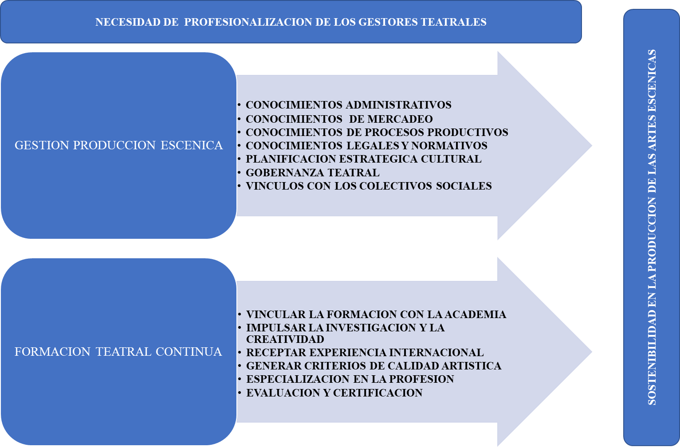

Elaborado por autor

Ahora bien, si ya se conoce las falencias o debilidades en la gestión teatral en Guayaquil, y siendo que es un denominador común, su manejo empírico y la falta de conocimientos en la gestión de las Artes Escénicas, según el sondeo realizado, bien se puede colegir que las necesidades están en torno a la formación de los gestores culturales, sin descuidar el conocimiento de los instrumentos legales, especialmente las relacionadas con las Políticas Culturales, que permitan una gobernanza tanto estatal, así como la que

tiene que gestarse en los propios colectivos teatrales y su respectiva imbricación a la hora de planificar y ejecutar, entre lo privado y lo público.

Estas mismas falencias o debilidades, encontradas en este estudio, bien podrían sustentar la emergencia o nacimiento de un modelo a lograrse en la gestión teatral, el mismo que tendría sus variantes para cada sector o grupo de salas, en función de la dimensión estructural a formar o proyectada según la capacidad de producción, difusión y distribución de las obras teatrales.

He aquí una de las oportunidades del colectivo teatral porteño. Del mismo modo debe entenderse que para que se constituya en un modelo integral sistémico y exitoso, debe pasar por un proceso donde la variable tiempo es determinante, ya que los ejes sustanciales de este modelo están en la estrategia de producción que contempla: el proyecto artístico sostenible y su proyección o crecimiento en su territorio o mercado. Por supuesto que para ejecutar esta estrategia se necesitan varias herramientas como el marketing comunicacional, manejo financiero y manejo de los indicadores de evaluación. Hasta tanto, sigamos analizando el modelo actual, aplicado al teatro guayaquileño.

Como ya se mostró en capítulo 2, hay básicamente tres categorías que funcionan al mismo tiempo en la ciudad de Guayaquil. La sala grande, con estructura administrativa profesional, pero sin los recursos económicos que le permitan una autogestión financiera, ya que todas o reciben dinero del Estado o están amparadas por Fundaciones. De otro lado la mediana sala, tiene una composición mixta, que incluye gestión privada y pública.

Un tercer grupo lo constituyen las pequeñas salas, denominadas Microteatro, sin descuidar los grupos sin sala, pero que producen o montan sus obras, con la esperanza de que se produzca la demanda espontanea del público, situación que hoy no corresponde, dada a la altísima contaminación propagandística de empresas, tanto las relacionadas con el espectáculo, como las que ofrecen productos y servicios y que forman parte de las relaciones de producción o del mercado en general.

Es válido antes de centrarnos en territorio guayaquileño, hacer un comparativo entre Quito y Guayaquil en torno al funcionamiento de salas y la oferta escénica. La capital del país, concentra su mayor actividad en cuatro Teatros públicos, regentados por la Fundación Teatro Nacional Sucre. Como ejemplo, está la asistencia anual de público de 121.158 personas, registrada de enero hasta diciembre del 2017. En este periodo, su programación artística cultural general, realizo un total de 518 eventos. Esta programación está dividida entre los siguientes teatros a cargo de la Fundación:

Teatro Nacional Sucre con 48 producciones capto 21.345 espectadores. El Teatro Variedades produjo 182 eventos al que asistieron 9.231 personas. El Teatro México realizo 125 actividades a las que concurrieron 51.022 personas. El Centro Cultural Mamacuchara produjo 163 actividades con una concurrencia de 39.560 personas.

Estas cifras varían para el año 2018. Así el total de los teatros administrados por la Fundación Sucre, generaron 456 eventos, y convocaron a 92.015 espectadores. [[63]](#footnote-63)

Para el año 2019, el total de los teatros administrados por la Fundación Teatro Nacional Sucre, generaron 486 eventos, y convocaron a 125.275 espectadores. [[64]](#footnote-64)

En el siguiente resumen se observa que en el año 2017 hubo 518 representaciones artísticas en estas salas, esto es, más que el resto de anos señalados en el cuadro; sin embargo, comparado con el año 2019 periodo en el que se produjo 486 eventos, la cantidad de público fue mayor, es decir, no es determinante la cantidad de representaciones si no, los gustos y preferencias del público.

**Cuadro 2. Producción de teatros públicos en Quito, años: 2017-2018-2019**

 Informe final de la Fundación Teatro Nacional Sucre, Quito, 2017, 2019 Elaborado por autor

Por supuesto, que esto no son todos los espacios de la producción en artes escénicas de Quito, en salas públicas, también existe otro grupo, en el que están presentes los Teatros de la Casa de la Cultura: Teatro Prometeo, con un aforo para 270 personas; Teatro Demetrio Aguilera Malta con capacidad para 294 personas y el Teatro Nacional con un aforo para 2015 asistentes. Así mismo, en la Casa de la Cultura, según un sondeo realizado en 2018, el Ágora y el Teatro Nacional recibieron alrededor de 50.000 espectadores, teniendo la programación una producción dividida en partes iguales, entre las producciones propias y externas.

En cuanto a los teatros privados, están: Teatro Patio de Comedias, Teatro Mala Yerba, Teatro CCI, Teatro Charlot, Teatro Mandrágora, Teatro Humberto Calaña, Teatro Asociación Humboldt. Por supuesto hay otras salas como la del Teatro Experimental, el Teatro Politécnico, entre otros, pero con representaciones esporádicas. Según El Comercio Data, se han identificado 40 locales públicos y privados, que incluyen programación teatral.”[[65]](#footnote-65) La gestión teatral privada agrupada en la Red de Espacios Escénicos Independientes (Reei) registra 20 espacios de difusión escénica, lo que significa el 50% de los 40 locales identificados.

Según esta misma fuente, “el número de espectáculos gratuitos supera a los pagados. De los 822 eventos de los dos últimos años, el 54% (444) fueron de acceso libre.”

Como corolario de esta parte de la investigación se aprecia que, así como en Guayaquil, existen debilidades en la parte administrativa, en Quito, sucede algo parecido; así lo expresa el director del Reei, Javier Cevallos: “El trabajo de los espacios escénicos es muy precario” en términos económicos, y operativos, tanto como la existencia de “informalidad entre los mismos trabajadores de las artes”

A continuación, se mostrará los resultados de la investigación, realizados a los gestores/productores teatrales de Guayaquil. Son varios ejercicios comparativos realizados, precisamente con agrupaciones de las categorías principales antes mencionadas de manera general en el capítulo Capitulo 2, donde se establecieron los tipos de teatralidades en territorio guayaquileño, en torno a sus estructuras y contenidos. Son consideraciones de orden cuantitativo en cada una de estas tres categorías para producir su respectiva interpretación cualitativa.

Primero, un análisis de lo que sucede en las grandes salas de teatros, en donde unas están financiadas por el Estado y otras por Fundaciones a las que el Estado asiste también con beneficios de ley.

**4.2.-Oferta de las artes escénicas en salas grandes**

Al abrir el telón guayaquileño, el Teatro Centro de Arte muestra una amplia producción en el campo de las artes escénicas. Un registro minucioso, revela durante el año 2018[[66]](#footnote-66), un total de 107 producciones y coproducciones de obras teatrales, ballets y musicales, las mismas que tuvieron 134 presentaciones. En este periodo asistieron 57.750, mil personas. La venta de boletos generada por estas representaciones, es de $1.194.065,00 dólares, no significando que todo ese valor ingreso al teatro en mención, pues se tratan de producciones que en su

mayoría son gestionadas por productores externos al teatro. Este cálculo se realizó en base a la programación del propio teatro y cruzando datos con la empresa vendedora de tickets, cuyas páginas revelan nombre del espectáculo, fechas, tipo de sala y precio por ubicación. Habitualmente, las producciones externas convienen en entregar un 30% del valor recaudado a la administración del teatro.

Cuando se trata de coproducciones, evidentemente al término de liquidar costos la distribución es equitativa. También existe la modalidad de alquiler de sala y depende su precio del tipo de sala, que en este caso tiene tres: la gran sala con 869 butacas, la experimental con 280 sillas y la multisala con aforo para 80 personas.

**Cuadro 3. Resumen gestión teatral Centro de Arte 2018**

Fuente: Sondeo de opinión a gestores culturales-campo de las artes escenicas-2020-

Elaborado por autor.

Es importante resaltar que el Teatro Centro de Arte, realiza una dinámica gestión cultural, pues aparte de las producciones mencionadas existen otras relacionadas con las artes cinematográficas, artes plásticas, formación artística, talleres de artes literarias narrativas y análisis de la cultura en general, así como Seminarios relacionados con el marketing y difusión. Incluye también gestión artística comunitaria. En consecuencia, el financiamiento de las actividades mencionadas, requiere de otras gestiones que por ley si están permitidas para instituciones como la Sociedad Femenina de Cultura, entidad que regenta el Teatro Centro de Arte León Febres-Cordero. Así entonces, gestiones de estas dimensiones requieren de otras ayudas como las que recibe de la Municipalidad de Guayaquil y del Banco Pacifico. De la primera recibe un monto fijo de $ 50.000 dólares consignados en el presupuesto anual municipal[[67]](#footnote-67) y otros ingresos mediante convenios de cooperación, como por ejemplo el relacionado a la producción y representación de la obra musical "Guayaquil, Ayer, Hoy y ... Siempre", por un valor de $ 10. 000 efectuadas en el mes de octubre de cada año. Del segundo auspiciante, el Banco del Pacifico, suscribió un convenio de auspicio con la Fundación Sociedad Femenina de Cultura, orientado a fomentar las actividades culturales que realiza en el Teatro Centro de Arte.

Para el año 2019[[68]](#footnote-68), en esta misma sala se registraron, según sus propias publicaciones: 120 representaciones, convocando a 45. 930 asistentes, resultado de haber gestionado 93 producciones de artes escénicas, lo que genero ventas por boletería de 1.727.525 dólares.

**Cuadro 4. Resumen gestión teatral Centro de Arte 2019**



Fuente: Sondeo de opinión a gestores culturales-campo de las artes escenicas-2020-

Elaborado por autor.

Aquí es necesario hacer observaciones en base a estas dos figuras. En la figura 1, se observa que en el año 2018 hubo 57.750 asistentes a las representaciones de artes escénicas en el Teatro Centro de Artes, mientas que en el año 2019 el público que asistió en total, a las representaciones fue de 45.930 espectadores, esto es 11.820 personas menos que el año anterior.

**Figura 2. Total, público asistente al Teatro Centro de Artes 2018-2019**

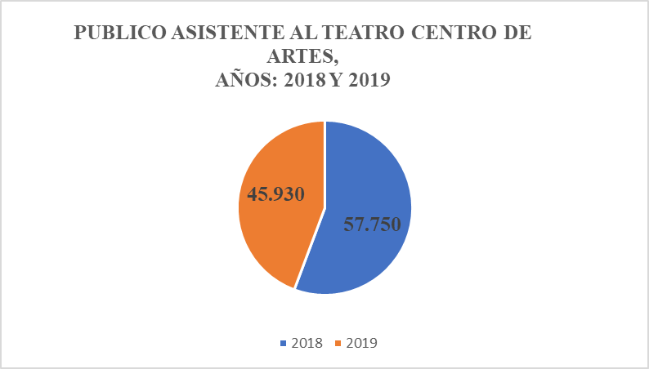

Fuente: Sondeo de opinión a gestores culturales-campo de las artes escenicas-2020-

Elaborado por autor.

En la figura 2, se muestra que la generación de ventas por taquilla produjo más dinero en el año 2019. Así, mientras en el 2018 se vendió $ 1.194.065,00, en el 2019 los resultados fueron 1.727.525,00. Es decir $533.460,00 más que el año 2018.

**Figura 3. Total, venta de boletos en Teatro Centro de Artes 2018-2019**

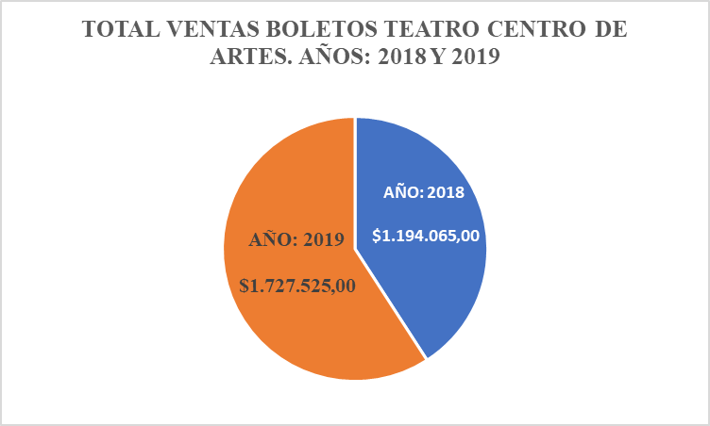

Fuente: Sondeo de opinión a gestores culturales-campo de las artes escenicas-2020-

Elaborado por autor.

Del mismo modo, al analizar cifras, se aprecia que, en el año 2018, la producción fue superior al 2019. Lo mismo ocurre en torno a las representaciones, la diferencia la establece el año 2018 con 134 escenificaciones, frente a las 120 del año 2019. Es decir, pese a que el año 2018 fue más productivo tanto en realizaciones artísticas como en representaciones, así como en asistencia de público, en la parte económica, fue el año 2019 el que más recursos económicos genero por ventas.

**Figuras 4 y 5. Total producciones y representaciones en Teatro Centro de Artes 2018-2019**

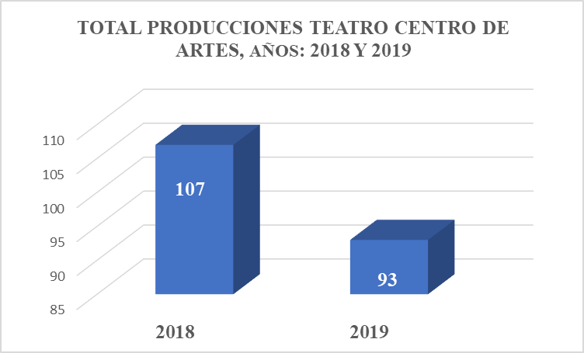 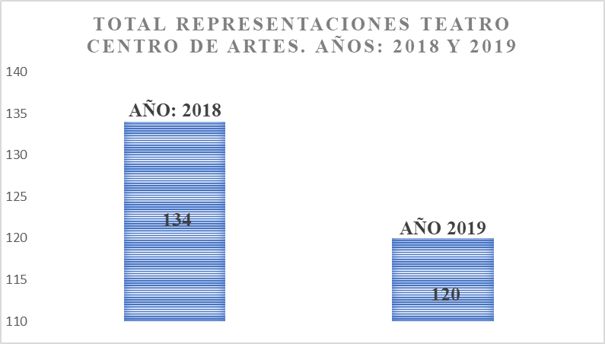

Elaborado por autor.

En torno a las ventas generadas en boletería, es necesario recalcar que no todo lo que se genera por taquilla, forma parte de los ingresos de este teatro ni tampoco otros, sean estos públicos o privados. Las modalidades de negociación varían de una producción a otro, teniéndose que considerar si esta es independiente o externa como denomina este teatro. En este caso el rango de comisión de la sala varia del 30% al 40% e incluso al 50% o sencillamente está de por medio un contrato de alquiler para una representación puntual, en la que se incluye el espacio para ensayo un día antes del estreno.

Una parte de la producción de esta sala, es propia y con ingreso libre. Los registros analizados dan cuenta de un 21% del total de las representaciones, sin costo de boletos, lo que permite inferir que el 79% de las producciones son consumidos por un público con capacidad de compra para obtener tickets, en su mayoría de veces, por encima de los $60 dólares la butaca en platea general. El Teatro Centro de Artes tiene una gran masa crítica o publico asiduo, que sustenta en la práctica, la gestión de esta sala de teatro.

En la programación analizada se puede observar representaciones dentro de un festival de música polaca al que asistieron, durante tres días seguidos, más de 2.500 personas, igual ocurre con obras de teatro como Antígona, que estuvo en cartelera durante tres días seguidos. Es decir, pese a que la programación de esta sala no contiene temporadas largas para los grupos escénicos, si tiene en su parrilla una variada oferta de las artes escénicas. Otra ventaja que tiene este teatro, es la diversificación en la oferta debido a su estructura arquitectónica, pues, además de la gran sala de 869 butacas, tiene otras dos como la Experimental y Multiartes, de 270 y 80 sillas respectivamente.

Como corolario de la gestión de este teatro que ya cumplió 30 años de actividad, es válido destacar que parte de sus actividades y presupuestos están dirigidos al cumplimiento de la responsabilidad social institucional, razón por la que, entre otros planes en desarrollo, cuenta con escuelas de formación artística y un programa social llamado “Semilleros” que brinda formación gratuita a niños de Guayaquil. En la actualidad el teatro es la sede de la Orquesta Filarmónica Municipal de Guayaquil, la misma que también tiene su propio presupuesto.

Este comportamiento es similar al producido por el Teatro Sánchez Aguilar. En un informe, con motivo de los 5 primeros años de actividad (2012-2016), sus directivos hicieron público[[69]](#footnote-69) una producción de 402 obras artísticas, las mismas que permitieron 868 representaciones y una convocatoria del publico de 240.322 personas. Estas cifras fueron corroboradas por su director artístico, Ramon Barranco.

**Cuadro 5. Cuantificación oferta teatral guayaquileña. Teatro Sánchez Aguilar.2012-2016**

Fuente: Sondeo de opinión a gestores culturales-campo de las artes escenicas-2020-

Elaborado por autor.

Si a estos resultados quinquenales, los dividimos para establecer un promedio anual, tal como se observa en el cuadro, la producción en cada año, es de 80 obras escénicas y las representaciones en cada periodo fueron de 174 aproximadamente. El total de público en cada año se calcula en 48.064 espectadores, aunque estos resultados están en función del tipo de programación, así por ejemplo el 2017 en enero a diciembre asistieron al Teatro Sánchez Aguilar 37.000 personas [[70]](#footnote-70) cifra que contiene espectadores tanto para las producciones propias como para las coproducciones, nacionales e internacionales. Parecidos resultados se observan en la programación de 2019.

Estas cifras al compararlas con el Teatro Centro de Artes, son parecidas en sus resultados, especialmente en lo relacionado al público asistente, lo que va configurando una demanda anual para este tipo de grandes salas, independientemente de que el Teatro Sánchez Aguilar tenga 952 butacas en su sala principal, es decir, 117 butacas más que la del Teatro Centro de Artes.

Un ejemplo que grafica el comportamiento de la producción en términos económicos es la realizada con la obra de teatro de teatro para niños, Pinocho.

En 7 representaciones de esta obra, en esta sala, se generó por venta de boletos: $70.000 dólares, con una asistencia de 6 600 personas.[[71]](#footnote-71)

**Cuadro 6. Comparativo público para niños y adultos. Teatro Sánchez Aguilar**



Fuente: Sondeo de opinión a gestores culturales-campo de las artes escenicas-2020-

Elaborado por autor.

Otro ejercicio en base a datos, para conocer el comportamiento de la oferta teatral, es la se refleja en torno a la puesta en escena de la comedia El Test, la misma que tuvo una temporada de 8 días en escena, de jueves a domingo, asistiendo a cada de una de sus representaciones un promedio de 900 personas, esto es, un total aproximado de 7.200 espectadores. Nótese aquí, que tanto la temporada destinada para las presentaciones teatrales para niños, así como para adultos, tienen una cantidad de días y asistencia de público, similares.

Este cuadro comparativo entre el Teatro Centro de Artes y Teatro Sánchez Aguilar, corrobora comportamientos en los flujos tanto de públicos, como de gestión en la producción escénica observados en las dos salas de teatro más grandes del territorio analizado.

**Cuadro 7. Comparativo de flujo de público, entre Teatro Centro de Artes y Teatro Sánchez Aguilar, periodo 2019**



Fuente: Sondeo de opinión a gestores culturales-campo de las artes escenicas-2020-

Elaborado por autor.

Aquí se revela evidentemente una gestión bien estructurada desde lo organizacional y manejo financiero. Por supuesto que hay reflejos de liderazgo institucional, y un buen empleo del marketing cultural.

Si bien dentro de esta clasificación existen otras salas como las del Centro Cívico Eloy Alfaro y la de Fedenador, en realidad no amerita más análisis del ya mencionado en capitulo anterior, pues no generan una producción de artes escénicas, excepto por la valiosa e icónica gestión de la Orquesta Sinfónica de Guayaquil, cuya trinchera expositiva está en el Teatro Centro Cívico y con un presupuesto para la gestión orquestal que promedia los 2’ 800.000 dólares[[72]](#footnote-72) asignados por el Fomento para la Creatividad e Innovación (IFCI) adjunto al Ministerio de Cultura y Patrimonio. La Orquesta Sinfónica de Guayaquil durante el año 2018 realizó 45 conciertos, en cuya temporada se ejecutaron 100 obras. Otro de los logros significativos de la Orquesta Sinfónica de Guayaquil esta la “Vinculación con la comunidad, entre ellos, los conciertos en Monte Sinaí.

**Cuadro 8. Comparativo 2018-2019 de gestión públicos Teatro Centro Cívico**



Elaborado por autor.

En este resumen procesado en base estadísticas del Sistema de estadísticas del Ministerio de Cultura [[73]](#footnote-73)de las actividades del Centro Cívico, se muestran 171 eventos realizados en el 2018 y 109 en el 2019. El público reduce su asistencia en el año 2019, en función de la disminución también de los eventos realizados (109) en este mismo año, aunque esta relación directa no aplica para los resultados con los espectadores, ya que más bien para el 2019 se incrementó en términos absolutos a 49.310 pese a que este ano los resultados totales del público asistente se decrementaron. Resulta interesante conocer que, del total de los espectadores, el 52% corresponden al género femenino, variable que se repite a lo largo de todo el análisis. Del mismo modo las cifras muestran un 13,11% de jóvenes interesados en las artes escénicas, sumados a los niños que representa el 3.78% del grupo registrado como asistentes. La mayoría la tienen los adultos en un 79.20% complementándose el resultado con el 3.91% de adultos mayores.

Actualmente está vigente el reglamento de disponibilidad de la sala, mediante el cual se podrá acceder a este auditorio de tres formas: ofrecer el espectáculo gratis y no pagar ningún costo, o cobrar entrada y no pagar rubro alguno, pero luego brindar una función gratuita. La última formula de acceso consiste en que del total del valor recaudado por función se pague el 15% al teatro y el resto a beneficio del artista. Se observa a simple vista, que la producción de las artes en el Centro Cívico, no tiene como propósito obtener beneficios económicos ya que la mayor parte del presupuesto está cubierto por el Estado.

Queda claro, que esa “mayor parte del presupuesto” apenas cubre la excelente producción de la Orquesta Sinfónica de Guayaquil, el personal administrativo y operativo de este teatro; por tanto, el “déficit cultural” u oferta artística, especialmente en las artes escénicas está presente.

En cuanto al Teatro Fedenador, aun cuando posee una gran sala, no tiene una gestión orientada a las artes escénicas, teniendo esporádicas presentaciones de teatro.

El total de las producciones teatrales en el año 2019 fueron ocho, de las cuales 6 corresponden a la misma empresa y troupe artística y el resto a dos espectáculos extranjeros. Aquí vale destacar un fenómeno de comportamiento social frente a los contenidos. En todas las teatralizaciones, absolutamente en todas, están presente personajes que ridiculizan a la homosexualidad y a la mujer, sin embargo, la gente, en sala llena, reía a carcajadas y aplaudían entusiasmados. Los actores, todos profesionales, pero pocos formados en el teatro ya que la mayoría vienen de la televisión haciendo precisamente este tipo de comedias. El precio del boleto promedia los $ 15 lo que no significa una restricción para este tipo de público. Una vez más está presente, la preferencia por esta clase de espectáculo donde la risa fácil es lograda con la burla, la mofa y defectos de los personajes. Uno de estos personajes, estelar en estas tramas, es una caricatura de una mujer discriminada, en donde están presentes el sexismo y la intolerancia, llegándose a presentar incluso como tonta y ridícula. El tema desenlazo en las advertencias a los educandos, que hace el propio Ministerio de Educación en dos de sus libros escolares, en torno a la “comunicación oral” “relacionadas con lo social y cultural, con sentido crítico evitando estereotipos y prejuicios” observándose, además, ilustraciones referidas al personaje mencionado. [[74]](#footnote-74)

En la misma óptica están las comedias en donde los gays son el leitmotiv de toda la trama. Ridiculizarlos es el gag cómico en todo momento. En la mayoría de situaciones y escenas está presente el chiste fácil y no el humor actoral provocado por una trama que contenga diálogos bien elaborados y montajes con atmosferas bien concebidas, y ritmos-tiempos que finalmente desenlacen en hilaridad. Todo lo contrario. El ritmo es atropellado y las historias son ligeras y sin contenido más allá del irrespeto a grupos sociales, como el LGTB. La reflexión, en esta parte de la oferta teatral, está en el hecho de que si consideramos que cada vez que se presentan estos espectáculos la cantidad de público asistente a una función es de aproximadamente 700 multiplicado por 6 presentaciones, de la misma obra, equivale a 4.200 personas que asisten a estas representaciones.

Acto seguido, el análisis le corresponde a la categoría de salas medianas tanto públicas como privadas.

**4.3.-Oferta de las artes escénicas en salas medianas**

Una de las salas emblemáticas del teatro guayaquileño es la del Teatro Del Ángel, cuya gestión supera los 30 años. Aquí la gestión teatral, ha tenido varias fuentes. Al inicio, se nutrió de la experiencia del teatro popular de los 70’. Experiencia que consistía resistir el hambre y mantener el arte para orientar y divertir. Luego se consolidan en la forma de hacer teatro sostenido en función de una cartelera constante, por supuesto con lo aprendido en varias décadas, donde por fin se entendió la simple relación entre los costos, beneficios y la variable tiempo invertidos en el proceso de producción. Otra fuente fue la misma respuesta del público. Ese feecback que otorgaba el propio espectador, aun sin el conocimiento de herramientas del marketing, pero que se entendió que había que formar una audiencia fiel y satisfecha.

Hoy el Teatro Del Ángel tiene una producción sostenida. Algunos de sus cuadros artísticos, se han formado en el conocimiento académico y todos mantienen una capacitación continua en talleres de artes escénicas a nivel nacional e internacional, circunstancia que hace la diferencia con el resto de colectivos teatrales. Se maneja la gestión desde lo rentable, sin descuidar los aportes del teatro al capital cultural local. Esta agrupación, estructurada al inicio como Grupo La Mueca y este a su vez nacido del conocido colectivo teatral, El Juglar, maneja muy bien el concepto de producción a escala, gestión del espacio físico mediante otras actividades como las formativas en lo actoral, formando nuevos talentos dramáticos, o alquilando la sala para otras actividades artísticas. Es decir, diversificando la producción y obteniendo otros beneficios económicos.

En el sondeo que se realizó a los gestores teatrales de Guayaquil, se observan acciones normadas o sistematizadas por esta empresa. Así, el propio Oswaldo Segura uno de los directores del Teatro Del Ángel, se pronuncia manifestando que, cuando el Teatro es entregado a otros grupos, la sala o empresa, recibe el 30% de los ingresos por taquilla.

En los siguientes cuadros se muestra el comportamiento de la gestión de los gestores teatrales de la sala Del Ángel:

**Cuadro 9. Resumen gestión Teatro Del Ángel, año 2108**





Fuente: Sondeo de opinión a gestores culturales-campo de las artes escenicas-2020-

Elaborado por autor.

Es notoria la reducción de la producción para el año 2019 en comparación con el año anterior. La asistencia del público se redujo en 64%. Por supuesto hay una relación de esta disminución de asistentes con la disminución de la producción que alcanzo a 15 obras y de las representaciones que llegaron a 140.

Lo cierto es que mientras en el periodo 2019 se redujo la productividad en el Teatro Del Ángel, en el Café Teatro El Arlequín, las expectativas crecían por parte de los mismos gestores, entre ellos Oswaldo Segura.

**Cuadro 10. Resumen gestión Teatro Del Ángel, ano 2019**



Fuente: Sondeo de opinión a gestores culturales-campo de las artes escenicas-2020-

Elaborado por autor.

Un dato poco registrado para el análisis de la gestión teatral, es la participación del público asiduo al teatro reflejado en las redes sociales. En esta investigación, con el propósito de establecer datos de manera objetiva, se analizaron dos redes sociales. Tanto Instagram, como Facebook, registran el mayor o poco interés a determinadas obras, que se presentaban en el Teatro Del Ángel en los dos periodos anualizados. Así la obra “Con mi ex no hay paraíso” tuvo una concurrencia de 2.240 espectadores y es esa realización dramática, una de las que mayor comentario tiene en las redes sociales mencionadas. El cuadro correspondiente al año 2018 refleja en el mes de abril una mayor asistencia de público, con relación al resto de meses, esto es 7.040 espectadores, y el de menor asistencia fue diciembre con 780 personas.

La oferta teatral constante y renovada, ha generado de igual modo una asistencia firme que les ha permitido fidelizar un público asiduo a sus funciones. Esta base de asistentes en su mayoría son adultos entre 30 y 65 años, con capacidad de compra, pertenecientes a la clase media. Si bien las presentaciones de sus obras tienen corto tiempo en programación, esto es, un promedio de tres meses, han existido comedias como “Pareja segura” que han estado en cartelera 11 meses consecutivos.

Los datos investigados, además de registrar qué obras tienen más aceptación, por ejemplo, permite hacer proyecciones sobre la marcha, esto es, una vez que se ha estrenado la obra, sus gestores podrán inferir el grado de aceptación, alto, medio o bajo para sus productos, lo que incluso determinara el periodo de representaciones o tiempo de temporada de la obra, haciendo ajustes o ampliaciones a la planificación inicialmente programada. Es decir, hoy la información brindada por las redes sociales son una valiosa herramienta para ayudar a establecer rumbos en la gestión teatral, pasando por una reconceptualización de contenidos, hasta la ejecución de reingeniería total en la gestión.

En cuanto a la sala principal de teatro de la Casa de la Cultura, núcleo del Guayas, su actividad en relación a la oferta de las artes escénicas, tanto en la producción como exhibición en sus escenarios no existe como parte de una parrilla anual orientada a satisfacer la demanda del público; sin embargo, sus proyectos de artes escénicas, están orientados al impulso de los gestores escénicos locales. Este estimulo pragmático, entre otras actividades, ha convocado dramaturgos, actores y directores teatrales mediante proyectos como ArtScenico en el que se les asigna un modesto presupuesto para el fomento de la producción teatral guayaquileña consistente $1600 para cada montaje a cada grupo durante dos meses. De igual modo, actualmente el uso de los espacios para ensayos y montajes teatrales de grupos independientes forma parte de respaldo a los gestores teatrales. Se suma a esta gestión formativa la Escuela de Danza Esperanza Cruz con una tradicional actividad orientada especialmente al sector infantil. En consecuencia, esta sala de la categoría mediana y pública analizada; si bien no tiene una programación constante de presentaciones, si existe interés por fortalecer la oferta escénica, en base a los pocos recursos económico que tiene el núcleo provincial de la Casa de la Cultura. [[75]](#footnote-75)los mismos que para el año 2018 fueron de 1’142.942,45. De este presupuesto, manifiesta su director, Fernando Naranjo: “no es suficiente para la cantidad de rubros que se deben cubrir.” [[76]](#footnote-76) Del total asignado solo 11% corresponde al rubro de gestión netamente cultural, es decir en términos absolutos, $ 50.000 dólares, lo que significa que la mayor parte, está destinada a gastos admirativos y de mantenimiento.

En esta misma categoría de salas medianas y públicas, está el Museo Antropológico y de Arte Contemporáneo – MAAC. Una sala que tampoco tiene una programación para las artes escénicas constantes. Por tanto, es un espacio subutilizado que forma parte de la “capacidad desocupada” institucional desde la visión de la oferta teatral. Este cuadro basado en los propios registros del sistema de ingresos de visitantes y estadísticas del MAAC [[77]](#footnote-77)del año 2019, permite concluir que de las 106. 893 personas que asistieron en el periodo mencionado, 34.767 asistieron como espectadores a representaciones de las obras de artes escénicas, esto es el 33% del total. Por otro lado, hubo un total de 654 eventos en general cuyos contenidos abarcan, exhibición en las salas museográficas, cine, pintura, talleres, incluidas los 155 eventos de artes escénicas

**Figura 6. Comparativo de resultados en la gestión de públicos y eventos.**

**Anos: 2018-2019**

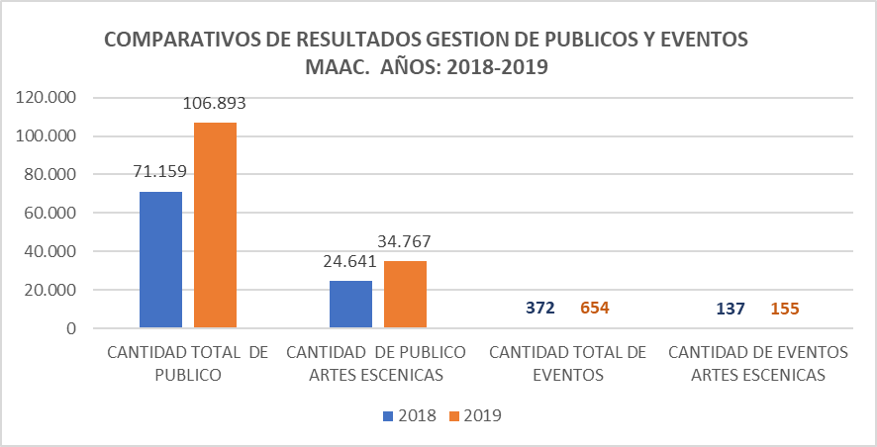

Fuente: Sondeo de opinión a gestores culturales-campo de las artes escenicas-2020- Elaborado por autor

Si se comparan los resultados del año 2019 con el año 2018, se aprecia un incremento en la gestión, debido a que en el 2018 el público total que asistió fue de 71.159 espectadores, de los cuales 24. 641 corresponden al público que asistió a las presentaciones de artes escénicas. [[78]](#footnote-78)

En cuanto a la semilla teatral mediante formación, solo se evidencio una gestión de 8 talleres con asistencia promedio de 20 participantes en cada convocatoria en el periodo 2019. Esta es una realidad preocupante en virtud de la sostenibilidad del campo escénico. Adicionalmente, la observación a la gestión en el MAAC, aunque diversificada en su oferta cultural, refleja una difusión poco penetrante basada en los gestores culturales externos que solicitan el espacio físico. Estos mismos usuarios manifiestan que se quiere de una agresiva comunicación, en base a una estrategia de llegada a sectores, que aun ni siquiera conocen su estructura y menos su abanico de oferta cultural.

Martha Ontaneda, Ruth Coello y Augusto Enríquez destacados profesionales del teatro, coinciden en las restricciones que hay para presentar sus obras en este espacio. La dicotomía está en el hecho que, si bien la sala es cedida gratuitamente para presentaciones teatrales, no se puede cobrar al público su ingreso. [[79]](#footnote-79)

Aquí se enfrentan dos posturas diferentes. Los administradores de esta sala sostienen con cifras que las programaciones gratuitas tienen más asistencia que las pagadas. Así entonces, si no se ejecutan de manera pragmáticas, las políticas de fomento a la cultura, en la que se considere el financiamiento estatal a los productores, la gratuidad de parte de los teatristas es imposible.

De su parte la actriz Ruth Coello, piensa que, si bien la gratuidad se la puede considerar como un derecho cultural ciudadano, esto encaja cuando ese derecho se inicie en la etapa de la producción, es decir que los gestores reciban oportuna y planificadamente el respaldo económico del Estado.

Aunque aquí surge otro dilema respecto de si el arte debe otorgárselo gratis, desnaturalizando su esfuerzo en el proceso de producción y su valoración desde la demanda ya que se piensa que lo gratis no es valorado o apreciado.

**4.4.-Oferta de las artes escénicas en salas pequeñas**

Ahora bien, en la categoría de teatros privados con salas pequeñas, el estudio en territorio, permitió observar que solo en el *Pop up de Plaza Guayarte*, durante el 2019, el 79% de las obras presentadas en Microteatro son comedias (incluyendo *stand up comedy*)

**Figura 7. Preferencias del público en gestión de Pop Up, Plaza Guayarte 2019**

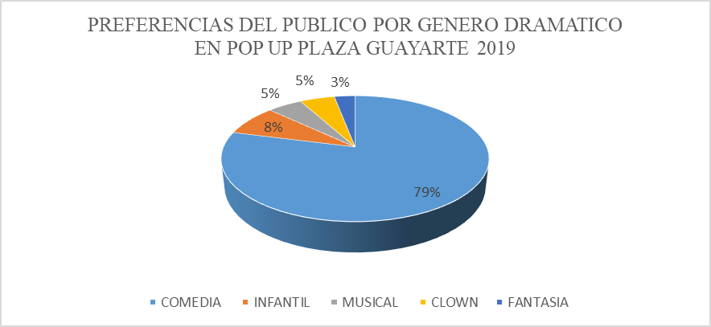

Fuente: Sondeo de opinión a gestores culturales-campo de las artes escenicas-2020-

Elaborado por autor

En esta parte del trabajo, es donde más se observan falencias o debilidades en la gestión teatral. Si bien este micro campo de las artes escénicas, produce la percepción en el mercado cultural de que es dinámico y organizado, es precisamente en el Microteatro, donde estas las amenazas para esta actividad, relacionadas con la falta de evaluación y factibilidad de los proyectos teatrales en la parte inicial del proceso y luego falta de sostenimiento de los mismos.

Igualmente se advierte carencia de contenidos orientadores, motivadores, emancipadores y formadores, en las tramas que presenta el Microteatro en Guayaquil, cuya repercusión no solo está en lo no sostenible a largo plazo desde lo económico, sino desde el poco aporte a la cultura local y nacional. Esto significa que, desde la visión cualitativa, debe tener coherencia con el concepto sostenible ya que, si la concepción dramática es frágil e insustancial, como lo hemos sustentado, la periodicidad o presencia de grupos en las salas de teatro o mercado cultural será efímera y sin razón de ser dentro de una verdadera categoría cultural la misma que abraza variables como el capital intelectual, patrimonio cultural, todos a largo plazo.

En consecuencia, aquí se observará algunos resultados preliminares del análisis, en base a un ejercicio con datos en la fuente por parte de quienes forman parte activa del Microteatro (antes de la pandemia). El siguiente cuadro muestra esta actividad con resultados modestos que aun limitan con la precariedad:

**Cuadro 11. Producción mensual total de Microteatro Guayaquil**



Fuente: Sondeo de opinión a gestores culturales-campo de las artes escenicas-2020-

Elaborado por autor.

El cuadro en esencia muestra la relación Beneficio/Costo, B/C = 1, lo que significa que este caso, los beneficios igualan a los costos. Esto en términos financieros denota la inexistencia de ganancias, excepto los modestos ingresos orientados a cubrir la nómina de actores y directores y un pequeño porcentaje dirigido a cubrir gastos varios y algunas ocasiones inversión inicial en el montaje. Existen casos de proyectos culturales, que tienen este resultado por un tiempo y luego, dependiendo de determinados factores como la reducción de costos en el rubro sala o potenciando la oferta de la misma obra en otros días y horarios no comprometidos con la programación del teatro. En esos casos, pueden pasar a tener un resultado superior a 1.

**Cuadro 12. Producción mensual total de Microteatro Guayaquil**



Fuente: Sondeo de opinión a gestores culturales-campo de las artes escenicas-2020-

Elaborado por autor

Este segundo cuadro sobre el microteatro, muestra un acumulado anual, cuyas cifras tienen un lenguaje claro en torno a la gestión dentro del microteatro. Nótese que el rubro, costo por salas, es parte del negocio, en donde el operador o administrador de las mismas, además de estos ingresos, obtiene otros complementarios, como las ventas que generan los cafetines y bares hospedados en estas estructuras de distracción.

El mismo cuadro también sintetiza la existencia de una estructura conformada por más de 200 personas entre actores, directores, tramoyistas, boleteros, sin considerar los que participan indirectamente en la cadena de valores.

Esta estructura, integra alrededor de 140 actores, es decir un promedio de 28 Grupos e igual cantidad de escenarios, aglutinados dentro de 7 pequeñas salas de teatro.

Cada Grupo, en consecuencia, tiene 20 funciones mensuales, lo que genera una venta de boletos a 1200 asistentes en un mes. Los ingresos promedio que generan los grupos que participan en la modalidad microteatro, ascienden a un valor de $ 504.000 al año, distribuidos entre dos rubros principales: el 40% para la sala y el 60% para los grupos teatral; además, los gestores teatrales tienen que subdividir sus ingresos entre los costos por amortización de la inversión inicial y costos de producción; luego la distribución por lo general, entre 5 integrantes por grupo, incluido el director. Eso significa un ingreso promedio mensual a cada teatrista de $ 660 dólares, valor que es proporcionalmente igual para cada integrante del colectivo teatral, en la modalidad cooperativa, o en su defecto, una distribución en función de un porcentaje previamente establecido, en la que el director escénico, suele obtener un poco más que el resto del grupo. Existen otros actores de grupos independientes, que participan en esporádicas producciones y presentaciones, cuyos ingresos son menores a los mencionados. Así en una encuesta realizada a 156 actores en la ciudad de Guayaquil, por el Observatorio de Políticas y Economía de la Cultura (2020). [[80]](#footnote-80) el 57% obtienen un promedio $ 250 dólares al mes, el 29%; $399 dólares y solo el 14% gana por encima de los $800 dólares. La misma fuente revela que el 86% de los encuestados tiene un déficit presupuestario familiar que promedia los $ 500 dólares.

Respecto de la situación económica que incide en el crecimiento y desarrollo del campo de las artes escénicas, el director fundador del Estudio Paulsen, Marlon Pantaleón, manifestó lo siguiente: “El arte debe de ser pagado y los artistas deben de ser reconocidos como tal. Deben de tener una vida decente por su trabajo. Eso es lo que les enseñamos a nuestros futuros alumnos/graduados. A que ellos sean sus propios emprendedores y empresarios de sus proyectos.”

Al cerrar esta parte del análisis sobre la oferta en salas pequeñas, es necesario insistir que esta, solo está sustentada en lo económico sin darle importancia a los contenidos. En el microteatro guayaquileño son pocas las ocasiones en las que se emplea la dramaturgia cervantina, o las piezas breves de Tennessee Williams o Brecht, más bien el denominador común de la programación es: “¡Hola, soy tu vagina!”; chistes dramatizados, con el fin de conseguir la risa fácil, orientada a la reflexión del público.

Aparentemente los productos televisivos tomados como leitmotiv en los libretos del microteatro, carecen de ideologías, pero en la práctica están cargados de ellas, unos de manera frontal y otros subliminalmente divorciándose de lo ético y estético. Todas adormecedoras desde lo político y social, “dejar hacer, dejar pasar” es la consigna.

Como se observa, se mantiene un gran esfuerzo por el emprendimiento en el microteatro, con resultados modestos y preocupantes para su crecimiento sostenido.

Los datos generados por el microteatro, al año, en Guayaquil, esto es $ 504.000 dólares, no ameritan hacer el cálculo proporcional de aporte al PIB nacional. Sin embargo, vale mencionar que el dato a nivel nacional si es alentador. Hoy el sector de la cultura, genera cada año $ 1.100 millones que representa el 3,7% del empleo nacional. [[81]](#footnote-81)

Juan Fernando Velasco, exministro de Cultura y Patrimonio, señaló, en agosto del 2109, que la economía naranja alcanzaba al 1,93% del Producto Interno Bruto del Ecuador y que se aspiraba, para el 2021 alcanzar más del 3% del PIB.

Finalmente, dentro de esta clasificación en torno al tipo de teatralidades en Guayaquil, se ha logrado establecer las falencias principales en cada uno de ellos.

**Figura 8. Falencias principales en las tres categorías de teatros en la ciudad de Guayaquil.**

**4.5.- Características de la gestión teatral guayaquileña**

Dentro de la gestión cultural, los eslabones de la cadena de valor, que desenlazan en éxito o fracaso de la gestión, son la difusión, venta y exhibición, ya que es aquí, en el tramo de la demanda, donde se cristalizan los esfuerzos procesados en la primera fase de montaje y del proyecto en general. Por lo tanto, en esta parte del camino, hay que orientar esfuerzos a los clientes, entre ellos el exigente público de taquilla y a las potenciales empresas e instituciones compradoras de la obra, de tal forma que el desconocimiento estos procedimientos, forman parte de las debilidades internas de las estructuras teatrales o sencillamente es una amenaza como se lo conoce dentro del análisis DAFO[[82]](#footnote-82)

Como se podrá colegir, en este mismo escenario de modernidad, el teatro ha cambiado en su cadena productiva. En un sondeo exclusivo con actores, directores y productores teatrales, se evidencia ausencia del manejo adecuado de un *gestor de tiempos* o herramientas software existentes, tanto para la planificación de la gestión cultural en cuanto a proyectos, como objetivos concretos incluido el manejo del tiempo de ensayos, difusión, distribución, ventas y mantenimiento del espectáculo o producto generado. El desconocimiento del manejo de estas herramientas modernas, son parte de las amenazas en la gestión de las artes escénicas debido a la poca capacitación en disciplinas administrativas.

La sincronización de los equipos de trabajo, debe ser la clave de la excelencia en la productividad y servicios, ya que de nada vale si el equipo de actores y directores tienen lista la escena u obra y el equipo de escenógrafos y pintores no tienen a punto la escenografía, por ejemplo. Estas maniobras son efectivas ya que prevalece la especialización, el cumplimiento por fase y por responsables.

A continuación, en varios cuadros comparativos, se observarán las características en la gestión de las salas de teatro guayaquileño. Estas tres grandes categorías, conformadas por teatros públicos y privados, permitirá hacer claras diferencias en el manejo de la producción escénica y su correlación con la demanda.

Aquí está la primera comparación entre teatros públicos y los teatros privados, ambos con salas grandes:

**Figura 9. Características principales de las salas teatrales en Guayaquil**

|  |  |
| --- | --- |
| **Teatros públicos con salas grandes** | **Características principales** |
| T. Centro Cívico  Aforo: 1.500 personas  Fedenador  Aforo: 794 personas  T. José de la Cuadra  Aforo: 750 personas  Concha Samanes  Aforo: 3.000 personas | * Financiamiento estatal * Gran capacidad física y aforo * Dotados de buena estructura técnica * Amplia estructura administrativa * Entrada libre a las presentaciones * Programación intermitente * Nicho de consumidores: clase popular y media * Falta de programas formativos de público * Fala de planes de contingencia |

|  |  |
| --- | --- |
| **Teatros privados con salas grandes** | **Características principales** |
| Teatro Centro de Arte  Aforo: 869 personas  Teatro Sánchez Aguilar  Aforo: 952 personas | \* Financiamiento vía fundaciones  \* Amplia estructura administrativa y operativa  \* Gran capacidad física y aforo  \* Dotados de estructura técnica  \* Elevado precio de entradas  \* Programación anual intermitente  \* Demanda: clase media, media alta  \* Falta de programas formativos para el publico  \* Falta de planes de contingencias. |

A continuación, están los teatros públicos y privados, con salas medianas. Nótese que aquí ya entra a competir en el mercado escénico, el teatro privado sin ningún aporte económico, ni del Estado, ni de fundaciones o mecenazgos, que en la categoría anterior si están presentes. Otra característica diferenciadora muy notables, es la estructura organizacional en cada grupo o sala. Mientras en la categoría publica están las salas que tienen una estructura organizacional burocrática, de 15 a 20 funcionarios, en la clasificación de salas medianas privadas, la gestión está a cargo de 3 a 6 personas.

|  |  |
| --- | --- |
| **Teatros públicos con salas medianas** | **Características principales** |
| Casa de la Cultura  Aforo: 420 personas  MAAC  Aforo: 350 personas | * Financiamiento estatal * Salas sin costo a usuarios * Nicho formativo para estudiantes * Programación intermitente * Políticas culturales sin ejecución * Estructuras burocráticas * Divorciadas de planes comunitarios * Oferta y demanda pasiva * No tienen planes de difusión corporativos ni puntuales |

|  |  |
| --- | --- |
| **Teatros privados con salas medianas** | **Características principales** |
| Teatro Del Ángel  Aforo: 150 personas  Centro Cultural Sarao  Aforo: 150 personas (cerrado) | \* Programación constante y variada  \* Autofinanciamiento  \* Disciplina laboral creativa  \* Taquilla asequible  \* Publico fidelizado por cada grupo (clase media  típica)  \* Debilidades en el manejo administrativo  \* Falta de manuales procesos y funciones  \* Apatía en torno a la asociatividad laboral  \* Desconfianza en las políticas culturales  \* No cuentan con planes formativos ni en la  oferta, ni en la demanda. |

Obviamente la estructura de grandes salas públicas e incluso privadas, con una estructura de gestión consolidada desde lo económico, no tienen las mismas preocupaciones a superar que la categoría de salas medianas y pequeñas privadas.

El siguiente cuadro muestra las características principales de las salas pequeñas. Evidentemente se puede comparar con los que le antecedieron, permitiendo análisis importantes como la propia existencia o sostenibilidad a largo plazo de los grupos.

|  |  |
| --- | --- |
| **Teatros privados con salas pequeñas** | **Características principales** |
| Microteatro  (20 personas en cada microsala)  Pop Up Teatro Café  Microteatro GYE  La Bota  Toledo Teatro  La fabrica  Shapo teatro café  Charlot café teatro  Teatro Ziluettas  Teatro Experimental Muégano  Estudio Paulsen | \*-Formato comercial exceptuando Paulsen y  Muégano  \*-Dinámicos y con capacidad de reacción frente  a la demanda.  \* Espacios de ejercicios actorales pragmáticos  para nuevas generaciones  \* Buen manejo de las TICs  \* Oferta constante y variada  \* Precios de boletos asequible  \* Contenidos ligeros y cortos (15')  \* Bajos ingresos para los actores  \* Ningún aporte a la formación de públicos  \*Desconocimiento de políticas culturales  \*Indiferencia por la asociatividad laboral |

Lo que sí es coincidente en los cuadros, es la falta de formación de públicos, constituyéndose como una amenaza para las tres categorías. En base a este mapeo comparativo de las estructuras de estas tres categorías, se analizará a continuación la demanda del publico guayaquileño.

**Capítulo 5. Gestión cultural en el teatro guayaquileño: Análisis de la demanda Administración y control de la gestión teatral.**

**5.1.- El público guayaquileño: La demanda por contenidos y entretenimiento.**

En este bloque se hace una reflexión sobre la demanda del publico de productos generados por las artes escénicas y sustancialmente la finalidad de la gestión de públicos como estrategia de desarrollo en este campo y de la cultura en general.

La denominación públicos, como el conjunto de personas interesadas en participar en determinadas prácticas culturales, muchas veces conlleva a confusiones en la interpretación de resultados en el desarrollo de la cultura. Jaume Colomer Vallicrosa, en uno de sus escritos puntualiza “Cada práctica cultural tiene sus públicos, por lo que el significante "públicos culturales" es un concepto abstracto que hace referencia al universo de personas interesadas en las distintas prácticas culturales de una realidad social.”[[83]](#footnote-83)

Sin embargo, de lo abstracto y general del concepto, hay circunstancias que determinan otras clasificaciones, que, en el caso del consumo de las artes escénicas, están presentes en el mercado cultural de Guayaquil. Se trata de la fidelización, un nivel de desarrollo que se manifiesta en todos los productos y servicios que participan en las relaciones sociales de producción y por supuesto en las artes escénicas. Esos seguidores o público fidelizado se crean en función de diferentes variables que componen el producto o servicio. Entre estas variables esta la calidad, el trato al cliente o público, el plus o agregado que recibe el espectador, personalización del trato en taquilla, sala y pospresentación para lo cual hay que conocer al espectador. Así, se conformará una masa crítica fidelizada, la misma que permitirá una gestión sostenida a largo plazo.

Dentro de este análisis, está la estrategia de desarrollar un público desde sus bases potenciales, es decir, una formación en el nicho constituido por espectadores eventuales, que les gusta el teatro pero que no han tenido un acercamiento de parte de los gestores teatrales para motivar su fidelización. Ahora bien, en donde más preocupación existe es en la integración de un público que viva la gestión cultural desde adentro y no solo como el espectador distante. Es ahí donde la fidelización no solo genera los recursos económicos a largo plazo, sino que también se fortalece el capital cultural aportado, en este caso, ya no solo por los trabajadores de las artes escénicas sino también por parte del público integrado. Restaría incluir en el análisis de formación de públicos, una estrategia articulada en el campo de la educación donde los públicos infantiles y adolescentes participen para construir una base prometedora a largo plazo.

Formar un público no significa someterlo a tendencias y menos a caprichos estéticos y de contenido, no. Se trata de construir consumidores del arte con criterio y libertad. Un público realmente emancipado para decidir, incluso desde el silencio, desde la sola mirada. Si bien las reacciones afectivas de una audiencia son importantes para la determinación de aceptación de una obra, no es decidora en la conformación de un amplio público. Un determinado público puede llorar o reír frente a la escena, pero eso no es indicador de que volverá a la sala de teatro, pero lo que si lo hará retornar son las reflexiones, las dudas, y conclusiones que tendrá a partir de los contenidos dramáticos.

Un público formado puede incluírselo en la escena, abrazándolo en base a la técnica de montaje y estilo dramático y otras veces en el contenido dramático en donde se verá reflejado en la trama o personaje, posiblemente en la banda sonora y hasta en el silencio de la interpretación. Ese será el logro de crear un público teatral, bajo el concepto de fidelización. Fidelización que luego será remarcado desde el marketing cultural, marketing comunitario y marketing social.

El pensador Néstor García Canclini, nos dice que, “Formar públicos y formar ciudadanos en tiempos de la industrialización de la cultura en tiempos de la video política, se torna imprescindible”[[84]](#footnote-84) . Y son imprescindibles porque tener cultura y tener desarrollo hoy en día son actividades aun complementarias*.*

En el sondeo al público, cuyos resultados se analizarán, a continuación, una de las preguntas fue: ¿El teatro debería enseñarse en establecimientos educativos? Una madre de familia, respondió: “Por supuesto, la cultura y el arte deben estar inmersos en el ser humano desde pequeños.”

Estas potencialidades o fortaleza*s*, existen en el público, aun cuando los jóvenes especialmente, están invadidos por la oferta de espectáculos digitales. Precisamente, esa contaminación del mercado cultural, ubica al Teatro como una alternativa diferenciadora, dado que va más allá de la complacencia del simple ocio. Por supuesto, es válido destacar la mística artística y laboral que hay en este sector. Su disciplina y firmeza moral también son fortalezasdel área teatral.

En base a estos criterios reflexivos, se analizarán los resultados de este sondeo sobre el público guayaquileño y su comportamiento como espectador de las artes escénicas.

En la consulta realizada a 81 personas, se les pregunto si había asistido al teatro en el año 2019 y he aquí la respuesta en este estadígrafo. El 45% si asistió.

**Figura 10: Asistencia al teatro en el año 2019**

**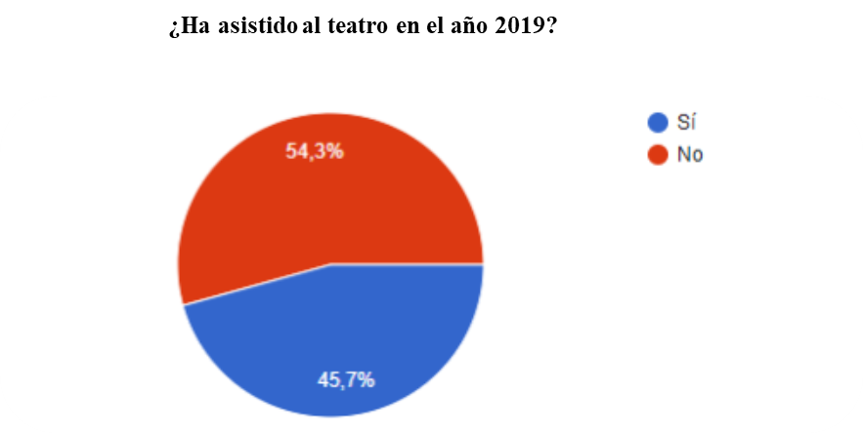**

Fuente: Sondeo de opinión a público de teatro Elaborado por autor

Los resultados de este sondeo, muestran que el 45.7% de las personas consultadas, si asistió al teatro en el año 2019. Naturalmente, este es un porcentaje alto si se lo compara con el nivel de frecuencia de otros mercados escénicos. Sin embargo, el mismo grafico revela un 54.3% de personas que no asistieron al teatro en el mismo periodo. Ahí, es donde se aplican estrategias de formación y desarrollo de públicos. Lo que en la práctica refleja esta imagen es que hay una demanda insatisfecha, la misma que no solo debe ser cubierta llevando el público al teatro, sino estructurando estrategias de largo alcance, que fomenten la formación progresiva de nuevos demandantes de las artes escénicas.

Del total de la concurrencia sondeada, el 31.6% manifestó, que había asistido 2 veces al teatro en el 2019 (figura 11). Esto significa, que existe un público potencial con predisposición a asistir en otra oportunidad.

El cuadro también brinda información respecto de la diferenciación que hay que hacer con otro tipo de público, es decir, hay una audiencia esporádica, conformada por el 18.40% que asistió una sola vez y que no se la puede considerar como público, pero que está latente.

**Figura 11: Frecuencia de asistencia al teatro guayaquileño**

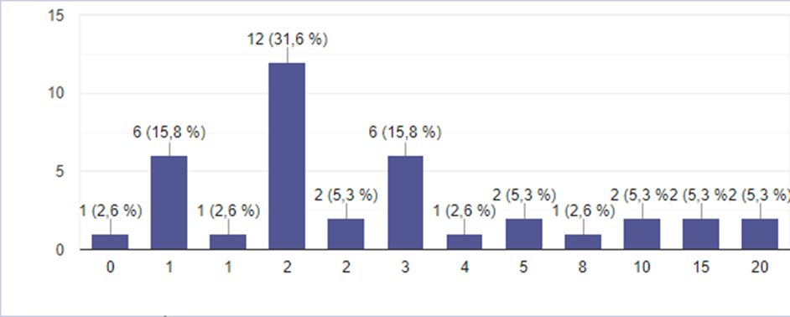

Fuente: Sondeo de opinión a público de teatro Elaborado por autor

Es precisamente en ese tipo de público en donde deben estar los esfuerzos de la gestión teatral para consolidar este potencial grupo. Adicionalmente, en este análisis de las audiencias, hay un nicho importante que es el que genera sostenibilidad a la gestión teatral. Se trata del público fidelizado a las artes escénicas, que en este sondeo está conformado por el 42.20% de los consultados. Este grupo demuestra su fidelidad al teatro, con asistencias que van de 4 a 20 veces al año. Tal parecería que, por la cantidad de veces, que han asistido al teatro y por conformar la mayoría de la muestra, este público ya no necesita preocupación por parte de los gestores teatrales, pero no es así. Precisamente este nicho o segmento del mercado, es el que requiere observación, sostenimiento y por tanto aplicación de estrategias de mercadeo para mantener vivo su interés por las artes escénicas, no solo desde la satisfacción como espectador, sino como parte activa del proceso cultural. Un sencillo cuadro, como el observado, permite análisis, sustentados en la teoría del marketing cultural, ya enunciada con anterioridad. El cuidado de un público formado en la fidelidad a la marca del grupo escénico, es menos costoso que hacer gestión o campaña para conseguir un nuevo público.

Otro dato interesante que muestra este sondeo es la respuesta a la pregunta: ¿a qué sala de teatro habían asistido? (figura 12) la mayoría, esto es un 41%, había concurrido a las representaciones de las salas de microteatro, mientras que para el Teatro Sánchez Aguilar la concurrencia fue de un 19%. El resto del publico asistió de manera dispersa y en menor cantidad a las siguientes salas: Teatro Centro Cívico, Fedenador, Espoli y Centro de Artes.

**Figura 12. Concurrencia de público a teatros en Guayaquil**

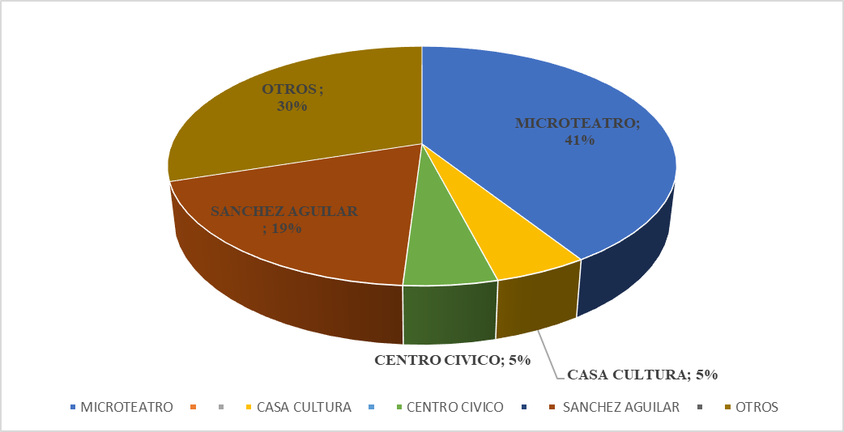Fuente: Sondeo de opinión a público de teatro Elaborado por autor

En cuanto a la preferencia o gusto por las obras que observaron, los asistentes al teatro respondieron, que a la mayoría si le gusto. Es necesario resaltar que la demanda está motivada por diferentes causales, entre ellas la educación, el nivel socioeconómico, y el nivel de receptividad de la difusión de la obra de arte, la movilidad e incluso seguridad ciudadana. El cuadro expuesto a continuación muestra la respuesta a la pregunta, ¿le gusto, la obra de teatro?:

**Figura13.- ¿Le gustó la obra de teatro?**

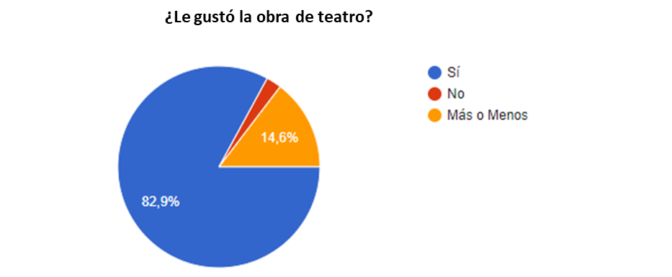Fuente: Sondeo de opinión a público de teatro Elaborado por autor

Esta respuesta es categorica por parte del publico auscultado. Al 82.9% de los espectadores que asistieron al teatro en el 2019, en la ciudad de Guayaquil, si les gusto el espectaculo. Es necesario agregar que del total de asistentes el 41% acudio al microteatro, por tanto su consumo en esta categoria de sala, si bien es importante no coincide con el tipo de consumo que tienen los espectadores en salas grandes como el Centro de Artes. La diferencia sustancial, esta en el tipo de obras que presentan en cada sala. Diferencias marcadas en los contenidos y en la extension de la unidad dramatica. El grafico tambien muestra un 14.6% de espectadores a los que les gusto “mas o menos” lo observado en el escenario. Este dato, aparentemente poco significativo, revela que hay un grupo de espectadores que no quedaron satisfechos con los productos artisticos demandados y por tanto, es aquí donde hay que hacer esfuerzos por mejorar la calidad de la produccion, caso contrario este segmento podria crecer y pasar al grupo que no les gusto el espectaculo, que en esta medicion es de solo el 2.6%.

El siguiente gráfico, nos muestra algo muy esencial dentro del análisis de gustos y preferencias dentro del público que consume productos culturales, como en este caso las producciones escénicas de la ciudad de Guayaquil. Es revelador, porque permite análisis que conducen a la toma de decisiones en cuanto al escogitamiento de obras que son preferidas por el público.

**Figura 14. ¿Qué género teatral, le gusta más?**

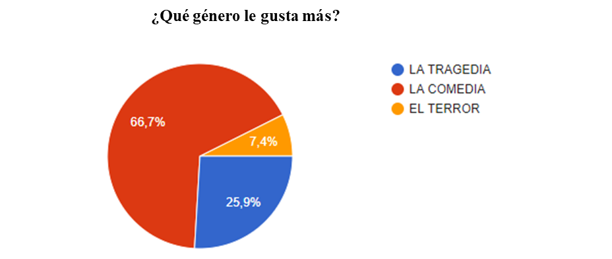

Fuente: Sondeo de opinión a público de teatro. Elaborado por autor

Este comportamiento es reiterativo en todas las salas de teatro. Las comedias son las que más concurrencia de público tienen. Esto no significa que siempre hay que ofertar la comedia como genero de mayor demanda, pues aquí entran en juego otros criterios como la diversificación de productos, en función de los diversos nichos o target existentes como potenciales consumidores de artes escénicas.

Estas diferencias también están observadas en este sondeo en donde lo económico, la edad y la ubicación geográfica de la sala de teatro inciden en la determinación de la demanda. También es determinante para el conocimiento de la demanda, observar las causas que determinan los cambios en las preferencias del público, sean estos económicos, sociales o simplemente esnobismos. En el caso guayaquileño, la demanda está determinada incluso con precisiones como el relacionado al tiempo de la obra. Así los consultados precisan que les gustaría más el formato teatral con estructuras dramáticas grandes de 1 hora promedio.

De otro lado los que han ido al teatro con poca frecuencia, manifiestan que la razón es entre otras: la distancia del teatro, no hay obras que le interesen, el precio. Cuando se insiste sobre cuáles son esas “otras razones”, ellos contestaron: falta de tiempo, poca publicidad. “Casi no se saben de las obras de teatro y las cosas artísticas”

Le sigue una respuesta reveladora para la toma de decisiones en la gestión escénica. Se trata del formato teatral, en donde a simple vista, parecería que el formato corto seria el más requerido como aspiracional en la demanda, peo no es así.

**Figura 15. ¿Qué tipo de formato teatral le gustaría ver más?**

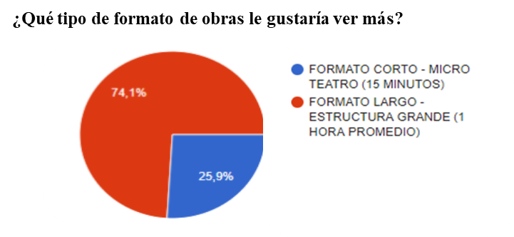Fuente: Sondeo de opinión a público de teatro. Elaborado por autor

Parecería contradictorio el resultado de estas respuestas en la pregunta 15, con relación al formato teatral ya que la mayoría de los consultados, como se observa en la figura 12, expresó sus preferencias por el microteatro, que como se sabe, es de formato corto. Claro está, que una cosa es lo que le gustaría ver y otra es lo que vio porque eso era lo que le ofrecía el mercado teatral. En todo caso, hay un 74.1% como *demanda aspiracional* latente.

Lo que también queda claro es que hay otros productos culturales que reciben más visitas o, en otras palabras, obtienen más demanda, siendo este el caso del cine con un 70% de preferencias, junto a los conciertos de música que tienen un 21% de recurrencia.

**Figura 16. ¿Cuál es el tipo de espectáculo que visita con más frecuencia? 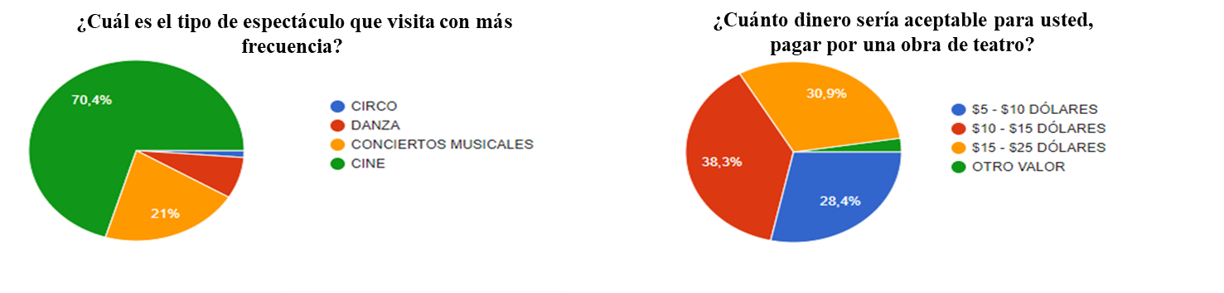**

Fuente: Sondeo de opinión a público de teatro. Elaborado por autor

**Figura 17. ¿Cuánto dinero sería aceptable para usted, pagar por una obra de teatro?**



Fuente: Sondeo de opinión a público de teatro. Elaborado por autor

El precio del boleto para asistir a una obra de teatro, resulto tener tres grupos: uno que puede pagar de $10 a $15 dólares (38%), un segundo que puede adquirir boletos por un precio de $15 a $25 dólares (30%) y un tercero que bien puede ingresar a las salas de teatro a un precio variable de $ 5 a $10 dólares (28%).

He aquí el valor de la realimentación​​ o retroalimentación que brinda el propio público en beneficio de la gestión cultural. Los sondeos o investigaciones de todo tipo, siempre otorgan una relación directa entre ofertantes y demandantes. Entre trabajadores de las artes escénicas y espectadores ávidos de ir más allá de la observación. El público no solo compra un boleto y obtiene el derecho de sentirse espectador, ellos también quieren ser parte de la gestión. El feedback es un canal que permite señales para modificar, reconceptualizar o a veces hacer reingeniería de los procesos culturales en base a las señales que da el propio espectador.

Formar públicos es una estrategia orientada al crecimiento de la demanda de las artes, no solo para establecer una sostenibilidad de los procesos artísticos a futuro, sino también para contribuir al desarrollo ciudadano formando comunidades receptivas y defensoras de los derechos culturales. Este cuadro final, compara la asistencia promedio del público a las principales salas de Guayaquil entre los años 2019 y 2018. Esto evidencia que esta masa crítica que asiste a las representaciones de las artes escénicas, en promedio es una cantidad muy importante a la que hay que cuidar y cultivar. Por supuesto que siempre está latente el potencial público que nunca ha asistido al teatro y al que hay que reclutarlo, junto con aquellos que se incorporan cada año, en función de su capacidad de compra y madurez cultural. Del mismo modo el análisis de la demanda debe estar siempre relacionada con el crecimiento poblacional en cada año.

**Figura 18. Asistencia comparativa de público, varias salas, años 2018-2019**

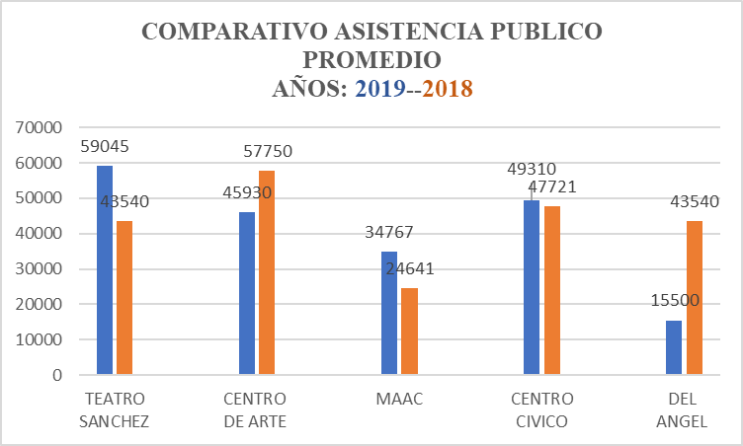

Fuente: Sondeo de opinión a gestores culturales-campo de las artes escenicas-2020-

Elaborado por autor

En el análisis de la demanda siempre se debe tener presente algunas fases en este proceso de formación de públicos. Así por ejemplo hay que establecer la demanda inexistente, es decir tal como ocurrió en este sondeo, se obtuvo, aunque muy pequeño un porcentaje del 2% de quienes nunca asistirán al teatro. Por supuesto, establecer la demanda insatisfecha, no solo de aquella que no logra comprar un boleto por sala llena, sino de aquellos que, si quieren, pero que aún no logran ser atraídos y finalmente, la demanda que ya existe, pero regularmente requiere de mantenimiento para fortalecer su fidelidad a la gestión cultural. Todo esto forma parte de una estrategia dentro de los proyectos teatrales de cada grupo, donde deberá establecerse el objetivo a conseguir con el público. O es un público a conquistar en calidad, solo de demandante comprador de productos culturales o lo que se quiere es crear un público que participe activamente en todo el proceso, partiendo desde su opinión referida a los contenidos, difusión, critica e incluso en lo económico.

Guayaquil, ha roto el mito de solo ser solo una ciudad comercial, pues las evidencias, más allá de las restricciones en el proceso de producir arte, denotan el interés de una sociedad, de un público, ávido de una gestión cultural dinámica, creativa y llena de valores que enaltezcan a las mujeres y hombres laboriosos que aspiran a ser exitosos en esta ciudad.

Hoy Guayaquil aporta el 20% al Producto Interno Bruto nacional (PIB), [[85]](#footnote-85)porcentaje que contiene las actividades culturales en general, además de las generadas por el aparato productivo de la ciudad. En el siguiente escenario se podrá valorar el aporte de la cultura y las artes escénicas, a la economía nacional.

**5.2.- Dimensiones del mercado cultural y de las artes escénicas a nivel nacional**

Si bien para este año, (2020)[[86]](#footnote-86), se tenía previsto que la cultura aporte el 3% al PIB, es necesario precisar que este indicador ha sido variable en los últimos 10 años, aún en condiciones normales y muchos más en años atípicos, como por ejemplo el 2016, año del terremoto y actualmente, periodo en el que se está viviendo la pandemia generada por el Covid 19. Del mismo modo se debe considerar que recién en el 2012, se ha establecido la elaboración de la Cuenta Satélite de Cultura (CSC) que permite estos registros y mediciones, por lo que su proceso especialmente al inicio, ha estado ausente de avales metodológicos y validaciones por parte del Banco Central del Ecuador. Sin embargo, los Indicadores UNESCO de Cultura para el Desarrollo (IUCD) con una visión orientada al rol dinámico y productivo que tiene la cultura en el desarrollo sostenible, muestra en su estudio elaborado en el 2010 que Ecuador tenía la importante contribución del sector cultural al PIB de 4.76% del PIB total”.[[87]](#footnote-87) Esto significa que el aporte de la cultura al PIB es superior en algunos rubros de producción nacional emblemática como el cultivo de banano, café y cacao, que en el año 2016, tuvo una participación en el total del PIB de 1,80%. Estos mismos registros, indican que, del total de la población ocupada, el 2.2% les corresponde a actividades culturales. El 57.4% de esta contribución proviene de las actividades culturales centrales y el 42.6% de actividades de apoyo o equipamiento.

En este análisis, es válidoestablecer la Relación Costo-Beneficio Económico, versus Costo-Beneficio Social, considerando que el análisis costo beneficio es una herramienta para la toma de decisiones. Esencialmente, con este análisis se obtiene un indicador económico que permite identificar la mejor alternativa entre un conjunto de ellas, aplicadas a la producción teatral. En este caso la mejor alternativa se define como aquella que genera los mayores beneficios para la sociedad, privilegiando el desarrollo del capital cultural, más allá de la evaluación técnica económica.

Según el propio Ministerio de Cultura, el PIB en Ecuador no refleja la producción cultural mediante las Cuentas Nacionales. Es indispensable hacer una disección entre la producción global del país (PIB) y la generación de recursos de las Artes y Creatividad.

Una industria, que está generando expectativas macroeconómicas y tiene como metas exitosas en el 2030 obtener a nivel mundial, una media por encima del 7% en relación al PIB (Producto Interno Bruto) cuya media global, a la fecha es del 5%. Latinoamérica, por su parte, en estos momentos obtiene una media del 4.7% del PIB.

En Ecuador, más allá de las variaciones en los resultados investigados, tanto por el Banco Central, tanto como el Ministerio de Cultura, se puede mencionar un 4.7% de aporte de las Industrias Culturales y Creativas al PIB, lo que en términos absolutos significaría: $ 4.604’100.000, teniendo en cuenta que esta inferencia se la obtiene del PIB en el 2017, el mismo que produjo $ 103.100 millones. ($103.100’000.000 \* 4.7%= $ 4.604’100.000)

En cuanto a la incidencia laboral por parte de las Industrias Culturales y Creativas (ICC) debemos considerar que el 3.47% revela un dato no tan alentador, aunque debemos hacer la salvedad por el hecho de existir varias formas de establecer esta información y fundamentalmente, debido a que un gran porcentaje de gestores culturales son trabajadores informales, es decir no constan en los registros oficiales, sean estos el SRI o el IESS.

Hay que tener en cuenta sus repercusiones y los ajustes a la hora de ejecutar políticas culturales y económicas; se debe, además, analizar las causas en resultados como el 0,7% de las exportaciones y un 4% de las importaciones de productos en los que intervienen los derechos de autor y todos los bienes de la industria cultura y creativa, ICC. Como se observa a todas luces existe un déficit comercial de la ICC.

Al completar esta parte del análisis macroeconómico, parangonando cifras del mercado internacional de las industrias relacionadas con el derecho de autor y las del Ecuador, se observa que tienen un comportamiento dentro de la norma, como se ha determinado en estudios similares, uno de ellos consta en la Dirección de Información del Sistema Nacional de Cultura.[[88]](#footnote-88)

El valor agregado promedio de las industrias relacionadas con el derecho de autor en todo el mundo es del 5,02% de las economías nacionales. Las industrias relacionadas con el derecho de autor del Ecuador alcanzaron un 4,47% del total del valor agregado nacional, lo que sitúa al país en una posición ligeramente superior al promedio de América Latina (4,44%) y de Sudamérica (3,78%), pero inferior al promedio mundial. […] [[89]](#footnote-89)Una conclusión a priori, es que se estaría configurando de manera objetiva un modelo cultural integral y sostenible cuyo futuro inmediato se avizora exitoso. Veremos si esto sucede con el teatro también, recordando que las artes escénicas tienen un proceso productivo singular, relacionados con los costos que también son atípicos o simplemente diferentes del resto de actividades que constituyen el aparato productivo. Lo mismo ocurre con los precios, esto es el valor de la taquilla, el cual se estanca por periodos largos..

Para tener una idea del aporte de la cultura al PIB en términos absolutos aquí en Ecuador, el Ministerio de Cultura, en la Cuenta Satélite, registra en el periodo del 2007 al 2016, un promedio 1,72%, por tanto, en dólares, esta cifra bordea los 1.078 millones de dólares cada año, resaltando que hubo dos picos en: 2008 y 2014. Durante este mismo periodo, las Artes Escénicas, contribuyo con apenas el 0,15% en promedio, lo que significa en valores absolutos o monetarios, una media de $1’505.000 dólares, esto es el valor más pequeño dentro del campo cultural. Por supuesto, cifras posteriores a este periodo, revelan un crecimiento del aporte de este campo de la cultura. [[90]](#footnote-90)

Otro ejemplo de valores absolutos del aporte de la cultura al PIB es el registrado en el año 2016, donde se estima que la producción de las industrias culturales aportó $1.300 millones a la economía nacional, con un peso relativo del 1,93% del producto interno bruto (PIB). [[91]](#footnote-91)

De su parte el Registro Único de Actores, tiene importantes datos. Desde su creación en 2017 a la fecha existen 14 mil gestores culturales registrados, generándose el primer dato relacionado con la seguridad social de los gestores culturales, pues el 59% de los registrados no posee seguridad social.[[92]](#footnote-92) Dato que también está confirmado en el sondeo local realizado (agosto/septiembre 2020)[[93]](#footnote-93) a trabajadores de las Artes Escénicas en Guayaquil. En el RUAC también se logra observar en uno de sus estadígrafos que alrededor del 50% de inscritos se concentran entre los 30 y los 49 años, mientras que el 25% están entre los 18 y 29 años. Este dato generacional, es alentador, es una fortaleza; en primer lugar, porque hay una franja joven importante en la participación cultural y segundo porque se nota el incremento de actores y gestores los mismos que anticipan una proyección laboral fortalecida en el campo de la cultura. Por supuesto el RUAC no es la panacea a la debilidades y amenazas de los gestores culturales, singularmente de los teatristas, quienes cuestionan su utilidad relacionada con la Ley Orgánica de Cultura desde hace tres años. Son esas mismas debilidades y amenazas las que están presentes en la gestión cultural y en el teatro guayaquileño

Un mapeo de ubicación de los trabajadores culturales en el país, en base al total de participantes encuestados en todas las áreas de los trabajadores de la cultura. le da una participación porcentual del 26% a las Artes vivas y escénicas, junto con las Artes Musicales y Sonora. Esta encuesta realizada, en este año (2020) por el Observatorio de Políticas y Economía de la Cultura[[94]](#footnote-94) a 2.508 trabajadores de la cultura, permite ubicar la potencialidad productiva por provincias. De este universo de trabajadores culturales encuestados, el 67,78 %, provienen de Azuay (10.25%), Guayas (19.42%) y Pichincha (38.11%), del mismo modo esta encuesta señala en sus resultados estadígrafos, que el 34,57 % tiene un componente femenino y el 64,11% es masculino.

Como se observa, la participación de los trabajadores en las Artes vivas y escénicas, es porcentualmente considerable (26%) en relación del total de actores culturales.

Ahora bien, si se realiza un zoom a este mapeo de datos, se observa, que, en la provincia del Guayas, de sus 1.237 gestores culturales verificados en el RUAC, 393 pertenecen al campo de las Artes vivas y escénicas.[[95]](#footnote-95) Guayaquil es la ciudad que concentra la mayor parte de teatristas en esta provincia, tal como lo mencionan los registros de la Asociación de Teatreros Casa del Teatro. El sondeo realizado especialmente para esta investigación, con el propósito de sustentar estas inquietudes revela que son 200 los actores y directores activos en esta profesión en la ciudad de Guayaquil.

En este colectivo, a nivel nacional, convergen una vez más, las debilidades y amenazas del DAFO*,* pues aquí se revela que de los 1.237 registrados en Guayas, 737 no tienen un título académico. Es decir, la mayor parte de sus integrantes tiene una formación en talleres y autoaprendizaje. Dentro de este estudio minucioso, también se ha encontrado debilidades en el trabajo técnico, “lo que señala un déficit en la preparación y formación de especialistas en dicha área.”[[96]](#footnote-96)

Hasta aquí este mapeo referido a los aportes de la cultura al PIB y la composición del recurso humano, especialmente referido a los trabajadores de las artes escénicas en general y de Guayaquil en particular.

En resumen, destacan las debilidades y amenazas, aunque, hay una emergente y constante creatividad en la actividad escénica que se revela como una fortaleza en el sector. Del lado de las amenazas, la que más se evidencia es la falta de formación de públicos, en las tres categorías de salas teatrales analizadas.

Del lado de las oportunidades*,* es una actividad que todos los trabajadores del teatro conocen que enaltece y que, al mismo tiempo, bien puede ser rentable. Que existen posibilidades de hacer efectivas o pragmáticas la normativa legal en la cultura, siempre que el tejido de actores y gestores teatrales exijan sus derechos. Que hay la oportunidad de seguir luchando por cristalizar o conquistar las líneas de subvención a la producción teatral, así como llegar a la promulgación estatal en torno a consideran a las Artes Escénicas como un servicio cultural público, todo esto camino a estructurar una política teatral nacional, mediante el desarrollo de planes, programas y proyectos que permitan condiciones dignas para sus activistas y del público consumidor.

Que hay la oportunidad*,* como un aspiracional objetivo, en la formación académica mediante convenios con Institutos y Universidades, para mantener una educación continua y de calidad.

Está dentro de las oportunidades por lograr, el reconocimiento del público a las artes escénicas como una gestión simbólica que muestra la realidad de un país. En ese marco de reconocimiento del público, está la oportunidad de crear una imagen corporativa teatral de exportación, constituida en una marca nacional o local, tanto en la oferta presencial como la digital. Las expectativas de globalización y localización, proyectan el desarrollo de la sociedad en base al crecimiento de la Economía Cultural, esto es en base al arte, a la creatividad y al consumo de productos que generen satisfacciones afectivas y efectivas, entre los consumidores sin limitaciones geográficas.

**Conclusiones**

De los temas analizados, se desprende que la actividad teatral en Guayaquil, aún mantiene hábitos precarios en la gestión. Que aún no consolida procesos de producción integrales, que contengan solvencia en la formación profesional continua, en el conocimiento de la gestión de la oferta y del comportamiento del público en la demanda; en consecuencia, su actividad tanto en lo económico como en lo referente a la experiencia de la gestión cultural, ha crecido lentamente. La desaparición de renombradas agrupaciones teatrales, que constituían un movimiento escénico desde los 70’, y que apenas constan ligeramente en la memoria cultural de la ciudad, evidencia una actividad intermitente, no consolidada como movimiento cultural. Ese mismo riesgo corren los teatristas guayaquileños actualmente, si no se consolidan en estructuras organizacionales modernas, basadas en la dialéctica teatral como generadora de cambios en la sociedad.

El campo de las artes escénicas en Guayaquil, apenas tiene siete años de respaldo académico, generado desde universidades como la Uartes, donde la investigación tiene un rol orientador en la formación de nuevos cuadros en la gestión cultural y a la vez participa el conocimiento a los actuales trabajadores de las artes escénicas.

Es necesario, por tanto imbricaciones entre la academia y colectivos teatrales, para fomentar su capacitación constante, tanto en las artes como en su manejo organizacional, administrativo, ya que actualmente, la mayoría de actores, directores y técnicos han surgido desde lo amateur, en talleres, seminarios y cursos, así lo precisa el propio Registro Único de Artistas y Gestores Culturales RUAC, lo que significa una alta amenaza para su consolidación dentro de la economía de la cultura, si es que no se ejecutan planes de formación continua, en la que la academia esté presente.

Aun la mayoría de grupos escénicos sigue teniendo integrantes con funciones múltiples. Actores, que son escenógrafos y coreógrafos, directores que operan las luces y venden boletos, técnicos que actúan, en fin, una operación divorciada de un manual de procesos y funciones que permita una estructura organizacional y administrativa acorde a las exigencias actuales del mercado cultural. La especialización, por tanto, es necesaria.

Esta especialización tiene que ir de la mano con las tres categorías de salas teatrales que tiene Guayaquil. Cada una de ellas tiene sus propias exigencias en la planificación, producción, representación o distribución y venta.

El desconocimiento de conceptos y categorías relacionadas con el capital cultural, las políticas culturales y el marketing, es decir la inexistencia de un marco teórico referencial que permita tener clara la visión y misión cultural, constituyen amenazas concluyentes, en la gestión de las artes escénicas. La planificación y dentro de ella el manejo de estrategias, está ausente entre los gestores teatrales y culturales en general. Solo en las grandes salas de teatro, existe una planificación con sus respectivos proyectos, programas y presupuestos. Ni en las salas medianas ni menos en los pequeños grupos se encontraron estructuras que analicen la demanda cultural, y en especial la competencia directa e indirecta en el campo de las artes escénicas, por tanto, en estos dos segmentos es necesario crear un modelo de gestión cultural que solucione estas debilidades.

En cuanto al comportamiento de la oferta teatral guayaquileña, existe una mixtura, propia de atmosfera creativa y de las singulares características de cada grupo y sala. Estas singularidades se observan en el precio de la taquilla, el género y formato de la producción escénica y la forma de comunicarlo. Mientras la sala grande, oferta boletos para una producción escénica a $ 60 dólares, en promedio, la sala medina lo hace a $20 dólares y la pequeña a $ 5dolares. Evidentemente el rendimiento económico de la producción escénica no solo, está determinado por el precio del boleto y la cantidad de asistentes, sino por el tipo de estructuras organizativas en la gestión artística, donde están presentes, el apoyo del Estado, fundaciones y en algunos casos, la empresa privada.

Como ya se mostró en capítulo 2, hay básicamente tres categorías que funcionan al mismo tiempo en la ciudad de Guayaquil. La sala grande, con estructura administrativa profesional, pero sin los recursos económicos que le permitan una autogestión financiera, ya que todas o reciben dinero del Estado o están amparadas por fundaciones. De otro lado la sala mediana, tiene una composición mixta, que incluye gestión privada y pública.

Un tercer grupo lo constituyen las pequeñas salas, denominadas Microteatro, sin descuidar los grupos sin sala, pero que producen o montan sus obras, con la esperanza de que se produzca la demanda espontanea del público, situación que hoy no corresponde, dada la altísima contaminación propagandística de otras empresas culturales.

Un dato concluyente en la oferta teatral es la cantidad de producciones. Así en las salas grandes el promedio anual de oferta es de 90 obras y 140 representaciones promedio. De su parte las salas medianas, como el Teatro Del Ángel, tienen una producción de 22 obras al año y 322 presentaciones. Aquí la diferencia la marca el tiempo en cartelera de la obra y el tipo de teatro, que este caso, tiene una programación diaria.

De su lado la oferta en salas pequeñas, concentradas en el formato microteatro, es abundante dada la participación de más 28 grupos teatrales que rotan en cada sala y generan más de 200 presentaciones al año.

Es decir, existe una oferta en las artes escénicas variada, que no necesariamente satisface toda la demanda cultural, pero que tiene sus potencialidades para mantenerse en el mercado artístico, siempre y cuando se superen las restricciones especialmente en la estructura organizacional, de contenidos, financiera y de difusión.

En la conclusión final está la demanda como variable determinante en la gestión escénica. Guayaquil tiene una demanda promedio que supera los 42.000 espectadores anuales en cada una de las categorías, incluida el microteatro.

En relación al crecimiento de la masa crítica demandante, se observa luego de un minucioso registro, que tanto las salas grandes y medianas han tenido un promedio de crecimiento de público por encima del 15%, en estos últimos dos años, comportamiento que no lo tienen las pequeñas salas, pese a la rotación de grupos que se presentan; es decir, aun teniendo una amplia y variada oferta de obras teatrales. Los datos registrados en esta investigación, bien pueden permitir hacer proyecciones en la producción relacionadas con el crecimiento de la demanda, siempre y cuando los colectivos teatrales, precisen su público objetivo y hagan los cálculos necesarios en relación a los costos.

Es notoria la inexistencia de una estrategia formativa en el público. No existe siquiera, en ninguno de los grupos analizados, una base de datos de los asistentes a las salas, que permita tener acercamientos con ellos para considerarlos en los planes de producción, previo el conocimiento de su nivel socio económico y al grupo etario al que pertenecen, incluida la posibilidad de obtener un *feedback* recurrente, en torno a los productos, sean estos críticas o preferencias, por lo que la conclusión en esta actividad, está en la necesidad de establecer programas de formación de públicos dentro de una estrategia cuyo objetivo es cultivar el interés y fomentar la demanda no solo de las artes escénicas sino para todos los productos culturales. Es válido recordar, que esta formación de públicos es la que permitirá una producción sostenible tanto en lo económico, así como el fortalecimiento de valores culturales ciudadanos. Una formación de públicos que debe iniciarse en el periodo escolar y colegial, es decir a un público potencial que a la fecha superan los seis millones de niños, niñas y adolescentes de 0 a 17 años, lo que corresponde al 35% de la población total del país, según el Instituto Nacional de Estadística y Censos, INEC. He aquí el centro de una estrategia formadora de públicos, para lo cual debe existir una política educativa conectada a las políticas culturales. Todo esto de la mano con el conocimiento de la normativa legal, principalmente de la Ley Orgánica de Cultura que los gestores culturales y en especial los trabajadores de las artes escénicas deben conocer para exigir sus derechos, sumados a las acciones asociativas que deben existir.

Si bien en Guayaquil, existe la Asociación Casa del Teatro, sus asociados no manifiestan su interés por participar activa y constantemente en la lucha por cristalizar sus aspiraciones laborales. Esta es otra conclusión en donde se conoce por declaración de los propios actores asociados, que la mayoría de ellos, ha perdido confianza en las normativas legales estatales; sin embargo, de la misma fuente, todos precisan que es necesario que el Estado asuma los costos de producción por lo menos en el 50% de estos.

Mas allá de todo lo analizado, en torno al teatro guayaquileño y su gestión económica, en donde la conclusión final es, que aun con todas las restricciones históricas y actuales observadas, incluida la pandemia del Covid 19, la gestión de las artes escénicas es viable siempre que se hagan reconceptualizaciones, tanto en el proceso productivo y contenidos, así como en la fase de difusión y presentaciones.

La gran ventaja y oportunidad de éxito del teatro guayaquileño está en la vocación y creatividad que siempre han tenido los jóvenes para con las artes escénicas y al mismo tiempo, el público que tradicionalmente, aunque de manera intermitente, ha asistido al teatro rompiendo los paradigmas sociales de que los habitantes de Guayaquil, solo se dedican al comercio.

Lo estético, lo humano, lo poético, y exigente, siempre ha estado presente en la sociedad guayaquileña, que ha demostrado su interés por la cultura en general.

**Bibliografía**

Aimé, Marco, Cultura, ed. Ciudad Autónoma de Buenos Aires: Adriana Hidalgo editora, 2015,9

Andrade, Dennys, Economía y finanzas internacionales Pontificia Universidad Católica del Ecuador <http://puceae.puce.edu.ec/efi/index.php/economia-internacional/14-competitividad/20-economias-de-escala#:~:text=La%20econom%C3%ADa%20de%20escala%20se,le%20cuesta%20producir%20cada%20unidad>

Aspectos de la inclusión de la cultura en el circuito económico, Universidad de Deusto, Bilbao, 2015, 209, https://books.google.com.ec/books?id=yQKPCwAAQBAJ&pg=PA209&lpg=PA209&dq=%E2%80%9CLos+economistas+se+enga%C3%B1an+si+afirman+que+la+ciencia+econ%C3%B3mica+puede+englobar+completamente+el+valor+cultural+dentro+de+su+%C3%A1mbito+y+que+los+m%C3%A9todos+de+la+evaluaci%C3%B3n+econ%C3%B3mica+son+capaces+de+incluir+todos+los+aspectos+del+valor+cultural+en+su+red%E2%80%9D.&source=bl&ots=XGJxnKZM47&sig=ACfU3U13tNLiWh7GHMMKbJOIaWwdULbX4g&hl=es-419&sa=X&ved=2ahUKEwjO2K2-\_\_rsAhVruVkKHTYGC-YQ6AEwAHoECAIQAg

Asuaga Carolina, Manon Lecueder, Silviva Vigo, *Las Artes Escénicas y la Teoría General del Costo*, IX Congresso Internacional de Custos - Florianópolis, SC, Brasil, 2005, 2

Avilés Zambrano, Freddy *El teatro en Guayaquil*, 2019

https://www.eluniverso.com/entretenimiento/2019/03/27/nota/7253933/teatro-guayaquil

Boal, Augusto, Teatro del oprimido, Editorial Nueva Imagen S. A., México, 1980, pág. 21

Brooking Annie, El Capital Intelectual, ed. Paidós Ibérica, S.A. Buenos Aires, 1996, 30

Brooking Annie, El Capital Intelectual, ed. Paidós Ibérica, S.A. Buenos Aires, 1996, 216

Bourdieu, Pierre, Passeron Jean-Claude, La reproducción, ed. Laia, S.A., Barcelona, 1996, 134

Bourdieu, Pierre. Sociología y Cultura. Algunas propiedades de los campos. Pág. 136 (Grijalbo, México. D.F. s/a) Consejo Nacional por la Cultura y las Artes.

Cardoso Pablo, Castillo José Gabriel, Parra Isabella, Torres Pamela, La contribución económica de las industrias relacionadas con el derecho de autor del Ecuador. Wipo, Pág. 41

Chavolla, Arturo, Política Cultural, Pensamiento Latinoamericano y Alternativo, Universidad de Guadalajara, s/f http://www.cecies.org/articulo.asp?id=193

CEPAL, Organización de Estados Iberoamericanos para la Educación, la Ciencia y la Cultura (OEI) Cultura y Desarrollo Económico en Iberoamérica, Grafilia S.L., Madrid, 2014

Cultura, El Telégrafo, https://www.eltelegrafo.com.ec/noticias/cultura/7/un-elenco-y-sala-se-hacen-conocer-con-obra-goteras

Cultura, Entepola cumple 15 años de teatro en comunidad Redacción Cultura – 21 julio, 2018 www.eltelegrafo.com.ec https://www.eltelegrafo.com.ec/noticias/cultura/10/entepola-teatro-aniversario

*Constitución de la Republica*, Registro Oficial 449, 2008, 15

*Constitución del Ecuador*, Registro Oficial 449 de 20-oct-2008, pág. 26-27

Constitución del Ecuador 2008, Capítulo *segundo sobre los Derechos del buen vivir,* 24-58

Colomer Vallicrosa, Jaume, Estrategias para el desarrollo de públicos culturales, Manual Atalaya, s/f <http://atalayagestioncultural.es/capitulo/estrategias-desarrollo-publicos-culturales>

Dávila, Vásquez, Jorge Evocaciones del teatro cuencano, El Mercurio, Cuenca, 2018 https://ww2.elmercurio.com.ec/2018/07/15/evocaciones-del-teatro-cuencano-i/

Diario El Comercio, Teatro Sánchez Aguilar lanzó la programación de su sexta temporada, 7/02/2017 [https://www.elcomercio.com/tendencias/teatrosanchezaguilar-programacion-temporada artesescenicas-guayaquil.html](https://www.elcomercio.com/tendencias/teatrosanchezaguilar-programacion-temporada%20artesescenicas-guayaquil.html)

Diario El Comercio, El Teatro Sánchez Aguilar lanzó la programación de su sexta temporada 2018 <https://www.elcomercio.com/tendencias/teatrosanchezaguilar-programacion-temporada-artesescenicas-guayaquil.html>

El Comercio, diario, sección cultura, 9 de febrero de 2018 00:00 *Casa de la Cultura del Guayas incorpora espacios para grupos de teatro y danza* https://www.elcomercio.com/tendencias/casadelacultura-espacios-danza-teatro-guayas.html.

Diario El Comercio ‘Sepultaron’ el rótulo del Centro, Maac de Guayaquil, Cultura, julio, 2019 https://www.elcomercio.com/tendencias/maac-guayaquil-sepultura-simon-rotulo.html.

Diario El Comercio, 20 agosto, 2020 https://www.elcomercio.com/tendencias/espacios-casa-cultura-teatro-sucre.html.

Diario El Telégrafo, Casa de la Cultura Núcleo del Guayas, 2019 <https://www.eltelegrafo.com.ec/noticias/cultura/10/casa-cultura-del-guayas-sedes-cantones>

Diario El Universo, Casa de la Cultura Núcleo del Guayas, 2018 <https://www.eluniverso.com/entretenimiento/2018/10/30/nota/7025441/tema-presupuestario-cce-todavia-preocupa-gestores>

Ecuador Creativo aspira que cultura aporte con el 3% al PIB. 9 de septiembre de 2019 <https://www.elcomercio.com/tendencias/ecuador-creativo-cultura-aporte-pib.html>.

Espol celebró los 40 años de su Grupo de Teatro, Guayaquil, 2019 <http://www.espol.edu.ec/es/noticias/espol-celebr%C3%B3-los-40-a%C3%B1os-de-su-grupo-de-teatro>

Fedesarrollo, *Importancia de las industrias creativas en la economía*, 2019, 3

Flew, Terry. *Beyond ad hocery: Defining Creative Industries*.Nueva Zelanda, 2002. 9

Flores, José Daniel, Bartelotty A, López G, Chamba V, Flores S, Matehu A, Cárdenas J*, Diagnóstico de las principales variables socioeconómicas*, Dirección de Información del Sistema Nacional de Cultura, 31Gálvez, Marcelo, entrevista personal, Guayaquil, agosto 2020

García, Canclini Néstor, Consumidores y ciudadanos, Grijalbo S.A., México, 1995

Garzón, Héctor, entrevista personal, grabada y transcrita, 29 mayo, 2020.

Gente, diario El Universo, 2018 https://www.eluniverso.com/vida/2018/07/19/nota/6865919/poliartes-semillero-artistico-norte-ciudad

Gratuidad de auditorio Bolívar es 'un malestar' para artistas independientes, El Universo, 2011 <https://www.eluniverso.com/2011/03/01/1/1380/gratuidad-auditorio-bolivar-un-malestar-artistas-independientes.html>

Grupo de Teatro Katharsis, Guayaquil, 2019 https://www.ups.edu.ec/grupo-de-teatro-katharsis

Humphrey, Albert S. El análisis DAFO también conocido como análisis FODA, <https://www.eleconomista.es/>.

Hernán David, *7 Beneficios del Arte y La Productividad*, 2019

INEC*, proyecciones poblacionales cantonales*

<https://www.ecuadorencifras.gob.ec/inec-presenta-sus-proyecciones-poblacionales-> cantonales/#comment-551

Informe final de la Fundación Teatro Nacional Sucre, Quito, 2017, 2019 <https://www.teatrosucre.com/plantillas/lotaip/2018/m/informedegestion_FTNS_2017.pdf>

Informe final de la Fundación Teatro Nacional Sucre, Quito, 2017, 2019 https://www.teatrosucre.com/plantillas/lotaip/2020/m/Informe\_de\_Gestion\_2019.pdf

Informe de rendición de cuentas, Instituto de fomento de las artes, innovación y creatividades, 2018 http://www.fomentocultural.gob.ec/wp-content/uploads/2019/02/INFORME-DE-RENDICION-DE-CUENTAS-2018-CONSOLIDADO\_20190227\_10-24.pdf

Kotler Philips, El Marketing, según Kotler, Como crear, ganar y dominar los mercados, Ed. Paidós, Argentina, 2000, 43

Kotler Philips, El Marketing según Kotler, Como crear, ganar y dominar los mercados, Edit. Paidós, Argentina, 2000, Pág. 39

La Alfabetización en el Ecuador*: evolución histórica, información actualizada y mapa nacional del analfabetismo*, Biblioteca digital, UNESCO,2009 https://unesdoc.unesco.org/ark:/48223/pf0000185161

Las Artes Escénicas y la Teoría General del Costo, Asuaga, Carolina, Lecueder Manon, Vigo Silviva, IX Congresso Internacional de Custos - Florianópolis, SC, Brasil, 2005, pág. 2

Ley Orgánica de Cultura. Registro Oficial. Quito, viernes 30 de diciembre de 2016 para fijar las directrices desde la promulgación de Leyes como la de Cultura.

Los teatros captan más aficionados a las artes escénicas, El Universo, 2018 <https://www.eluniverso.com/guayaquil/2018/02/22/nota/6633721/teatros-captan-mas-aficionados-artes-escenicas>

Los Indicadores UNESCO de Cultura para el Desarrollo (IUCD), Resumen analítico del Ecuador, 2019, 4 <https://en.unesco.org/creativity/sites/creativity/files/cdis/resumen_analitico_ecuador_0_1.pdf>

Luzuriaga, Gerardo, La generación del 60 y el Teatro, Universidad de California, Los Ángeles, 1980, 160

Maac de Guayaquil, *‘Sepultaron’ el rótulo, Cultura*, diario El Comercio, julio, 2019

https://www.elcomercio.com/tendencias/maac-guayaquil-sepultura-simon-rotulo.html.

Mesquita, Renato *¿Qué es Marketing?* Una guía completa del concepto, tipos, objetivos y estrategias, 2020, https://rockcontent.com/es/blog/marketing-2/

Ministerio de Cultura y Patrimonio. RUAC <https://siic.culturaypatrimonio.gob.ec/index.php/gasto-de-los-hogares-en-cultura/>

Ministerio de Cultura y Patrimonio Gestores Culturales (RUAC), 2019, 10 <https://www.culturaypatrimonio.gob.ec/wp>-content/uploads/downloads/2019/10/Ruac-1\_compressed.pdf

Ministerio Cultura y Patrimonio, Cuenta Satélite de Cultura (CSC) octubre 2019, pág. 11 <https://www.culturaypatrimonio.gob.ec/wp-content/uploads/downloads/2019/10/Cuenta-Sat%C3%A9lite-de-Cultura-1.pdf>

Ministerio de Finanzas del Ecuador, *Guayaquil, gran impulsor del desarrollo económico del Ecuador,*https://www.finanzas.gob.ec/wp-content/plugins/download-monitor/download.php?id=7656

Mouffe Chantal. “En torno a lo político”-La política y lo político, Fondo de Cultura Económica, Argentina, 2011 Pág. 16.

Nolenberger, Natalia y Cruz, Tania, Análisis económico del teatro independiente en Montevideo: una aproximación al problema de la fatalidad de los costos, la Cultura en Uruguay: una mirada desde las ciencias económicas, 2011, Pág. 73

Oliva, Jesús El concepto de capital cultural como categoría de análisis de la producción cultural <https://revistas.usantotomas.edu.co/index.php/analisis/article/view/3735/html>, 2017

Observatorio de Políticas y Economía de la Cultura (2020). Resultados de la encuesta de condiciones laborales de trabajadores de las artes y la cultura. Reporte Termómetro Cultural (1), 4-35. Universidad de las Artes / ILIA.

Observatorio de Políticas y Economía de la Cultura (2020). Resultados de la encuesta de condiciones laborales de trabajadores de las artes y la cultura. Reporte Termómetro Cultural, pág. 11 Universidad de las Artes / ILIA.

Osorio, Marcos, Un enfoque diferente para medir la ociosidad en el costeo integral, Revista española de financiación y contabilidad, vol. XVIII, n. 57, 1988, pág. 584 <file:///D:/usuarios/Vicente%20Orellana/Downloads/DialnetUnEnfoqueDiferenteParaMedirLaOciosidadEnElCosteoIn-43965.pdf>

Osorio, Marcos, Un enfoque diferente para medir la ociosidad en el costeo integral, Revista española de financiación y contabilidad, vol. XVIII, n. 57, 1988, pág. 539, -581

Parrini, Leonardo, Palabra abierta, 2017, <http://www.lapalabrabierta.com/2017/06/01/hacia-donde-va-la-cultura-ecuador/>

Peñafiel Freddy, Ministro Educación Ecuador, Diario La Hora, mayo 5, 2017 <https://lahora.com.ec/noticia/1102055191/controversia-por-textos-escolares-por-supuesto-desprestigio-a-e28098la-moflee28099-y-carlos-michelena>

Pérez, Abentofail *El teatro dialéctico de Brecht, Centro mexicano de estudios económicos y sociales* 2020, https://cemees.org/2020/09/06/el-teatro-dialectico-de-brecht/

Presupuesto Municipal de Guayaquil, 2107, anexo 16, pag.83 <https://www.guayaquil.gob.ec/OrdenesDia/2016/%C3%93rdenes%20del%20d%C3%ADa%20mes%20de%20Diciembre%202016/20161208%20Orden%20del%20d%C3%ADa%20sesi%C3%B3n%20ordinaria/2016-12-08%20Punto%203%20Presupuesto%202017.pdf>

Reglamento para aplicación ley de régimen tributario interno, Lorti, Decreto ejecutivo 374, Registro Oficial, suplemento 209, marzo del 2017

Ranciére, Jacques, Malestar en la estética (Buenos Aires, 2011) 19

Registro Oficial 449, Constitución de la Republica, 20-oct-2008, 15

Registro Oﬁcial N.º 913, Ley Orgánica de Cultura, Art. 8. De la Política Cultural y Art. 10.- Del Registro Único de Artistas y Gestores Culturales (RUAC), 2016, 5

Revista Cultural, Economía Política Cultural: Una nueva propuesta teórica para el estudio de la economía y la cultura, <https://journals.openedition.org/polis/10596#tocto1n3>, 2014

Richard, Nelly Ensayo, Lo *político en el arte: arte, política e instituciones*,2017

http://hemi.nyu.edu/hemi/es/e­misferica­62/richard

Santini, Alexandre. Cultura Viva Comunitaria. Políticas Culturales en Brasil y América Latina Argentina 2017, 55-67. Pág. 57

Sinardet, Emmanuelle, La revisión del proyecto cultural de Benjamín Carrión: los tzantzicos parricidas. De Atahualpa a Cuauhtémoc: Los Nacionalismos Culturales de Benjamín Carrión y José Vasconcelos. Pittsburgh: Instituto Internacional de Literatura Iberoamericana, 2014 (Juan Carlos Grijalva y Michael Handelsman, editores) pág. 358

Sistema de ingreso de visitantes y estadísticas, IVE, MAAC, Guayaquil, 2018 <http://www.portalcultural.culturaypatrimonio.gob.ec/DCG_IVE/webpages/consultaVisitaDetalleMes.php?espacio=1&nom_espacio=MUSEO%20ANTROPOL%C3%93GICO%20Y%20DE%20ARTE%20CONTEMPOR%C3%81NEO&anio=2018>

Sistema Integral de Información Cultural, Ministerio de Cultura y Patrimonio, SIIC, RUAC https://siic.culturaypatrimonio.gob.ec/index.php/institucional/

Sistemas de ingresos de visitantes y estadísticas, IVE, Ministerio de Cultura y Patrimonio, 2018 http://www.portalcultural.culturaypatrimonio.gob.ec/DCG\_IVE/webpages/consultaVisitaDetalleMes.php?espacio=9&nom\_espacio=CENTRO%20CIVICO%20ELOY%20ALFARO%20-%20GUAYAQUIL&anio=2018

Sistema de ingreso de visitantes y estadísticas, IVE, MAAC, Guayaquil, 2019 <http://www.portalcultural.culturaypatrimonio.gob.ec/DCG_IVE/webpages/consultaVisitaDetalleMes.php?espacio=1&nom_espacio=MUSEO%20ANTROPOL%C3%93GICO%20Y%20DE%20ARTE%20CONTEMPOR%C3%81NEO&anio=2019>

Sondeo a actrices, actores y directores de teatro de Guayaquil, Agosto/septiembre 2020. Viorco. <https://forms.office.com/Pages/ResponsePage.aspx?id=hZZSix6jgECbXiLF90S1hWdHaZZgHwFImhU0Y5fDTaFUNTNDS1ZSMVhRUVlRVVI3T1c1NFJUOVA3Ni4u>

Taine, Hipólito, La naturaleza de la obra de arte, editorial Grijalbo, México, 1969, 63

Teatro Centro de Arte, Temporada, 2018 <https://www.teatrocentrodearte.org/main/temporada-2018.html>l

Teatro Centro de Arte, Temporada, 2019 <https://www.teatrocentrodearte.org/main/temporada-2019.html>

Throsby, David, Economics and culture, Cambridge University Press, 2001, Madrid, España, pag.56

Tú Inviertes, ¿Cuál es la diferencia entre Crecimiento Económico y Desarrollo Económico? https://difiere.com/diferencia-desarrollo-crecimiento-economico/, 2020

UNESCO, *alfabetización y postalfabetizacion en América latina,* oficina regional de educación para

América Latina y el caribe

https://unesdoc.unesco.org/in/documentViewer.xhtml?v=2.1.196&id=p::usmarcdef\_0000077013&highlight=analfabetismo%20en%20los%20anos%201980&file=/in/rest/annotationSVC/DownloadWatermarkedAttachment/attach\_import\_d4965ee7-52d1-48dd-b530-fe634c250f5d%3F\_%3D077013spao.pdf&locale=es&multi=true&ark=/ark:/48223/pf0000077013/PDF/077013spao.pdf#%5B%7B%22num%22%3A36%2C%22gen%22%3A0%7D%2C%7B%22name%22%3A%22XYZ%22%7D%2C0%2C693%2Cnull%5D

Remedios, *El entusiasmo, precariedad y trabajo creativo en la era digital,* 29

Richard Nelly, Ensayo ­ Lo político en el arte: arte, política e instituciones,2017 http://hemi.nyu.edu/hemi/es/e­misferica­62/richard

Vallejo Aristizábal, José Patricio, El teatro político y la figura del Inca: el barroco en los albores del teatro quiteño colonial (Estudios), Ecuador, 1997, pág. 78

Villacis L, Carlos, Suarez, Yandri, Güillín, Ximena, Análisis de la Responsabilidad Social en el Ecuador, Revista Publicando, 2016, 452

Villar, Cecill añora al Ecuador y su agitada vida en Guayaquil, El Universo, 2005 <https://www.eluniverso.com/2005/09/16/0001/626/F43D21DDF4E84DA895134B7CCA6D1C4A.ht>

*Villar, Cecill añora al Ecuador y su agitada vida en Guayaquil, El Universo, 2015*

https://www.eluniverso.com/2005/09/16/0001/626/F43D21DDF4E84DA895134B7CCA6D1C4A.html

Remedios Zafra, El Entusiasmo, Precariedad y trabajo en la era digital, Editorial Anagrama, Barcelona, 2017, pág. 17.

Remedios, Zafra, El entusiasmo, precariedad y trabajo creativo en la era digital Editorial Anagrama, Barcelona, 2017, Pág. 29

**Listado de figuras**

Figura 1: Profesionalización de los gestores teatrales 66

Figura 2. Total, público asistente al Teatro Centro de Artes 2018-2019 72

Figura 3. Total, venta de boletos en Teatro Centro de Artes 2018-2019 72

Figuras 4 y 5. Total producciones y representaciones en Teatro Centro de Artes 73 2018-2019

Figura 6. Comparativo de resultados en la gestión de públicos y eventos. 82

Anos: 2018-2019

Figura 7. Preferencias del público en gestión de Pop Up, Plaza Guayarte 2019 84

Figura 8. Falencias principales en tres categorías de teatros en la ciudad de Guayaquil 88

Figura 9. Características principales de las salas teatrales en Guayaquil 89

Figura 10: Asistencia al teatro en el año 2019 94

Figura 11: Frecuencia de asistencia al teatro guayaquileño 95

Figura 12. Concurrencia de público a teatros en Guayaquil 96

Figura 13.- ¿Le gustó la obra de teatro? 96

Figura 14. ¿Qué género teatral, le gusta más? 97

Figura 15. ¿Qué tipo de formato teatral le gustaría ver más? 98

Figura 16. ¿Cuál es el tipo de espectáculo que visita con más frecuencia? 99

Figura 17. ¿Cuánto dinero sería aceptable para usted, pagar por una obra de teatro? 99

Figura 18. Asistencia comparativa de público, varias salas, años 2018-2019 100

**Listado de cuadros**

Cuadro 1. ¿Qué categorías son las determinantes para generar cambios radicales 51

en la sociedad?

Cuadro 2. Producción de teatros públicos en Quito, años: 2017-2018-2019 68

Cuadro 3. Resumen gestión teatral Centro de Arte 2018 70

Cuadro 4. Resumen gestión teatral Centro de Arte 2019 71

Cuadro 5. Cuantificación oferta teatral guayaquileña. Teatro Sánchez Aguilar.2012 74 2016

Cuadro 6. Comparativo público para niños y adultos. Teatro Sánchez Aguilar 75

Cuadro 7. Comparativo de flujo de público, entre Teatro Centro de Artes y Teatro 76 Sánchez Aguilar, periodo 2019

Cuadro 8. Comparativo 2018-2019 de gestión públicos Teatro Centro Cívico 77

Cuadro 9. Resumen gestión Teatro Del Ángel, año 2108 80

Cuadro 10. Resumen gestión Teatro Del Ángel, ano 2019 80

Cuadro 11. Producción mensual total de Microteatro Guayaquil 85

Cuadro 12. Producción mensual total de Microteatro Guayaquil 85

**Listado de anexos**

Formato sondeo a público de artes escénicas guayaquil. 118

Formato sondeo a gestores culturales 123

Formato sondeo a actrices, actores y directores teatrales en guayaquil126

Ficha técnica para preguntas a líderes de opinión. 129

**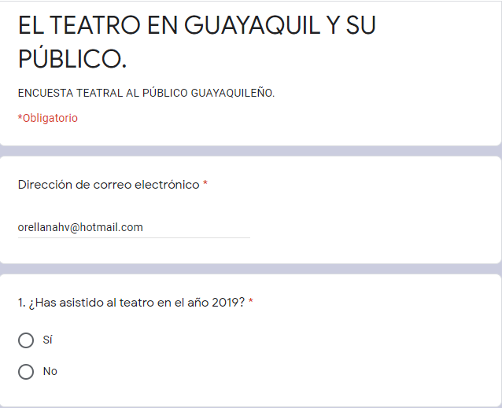**

**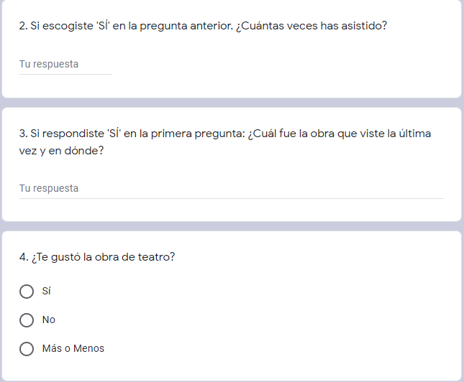**

**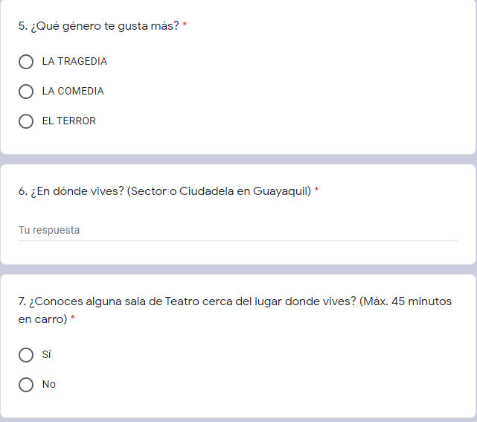**

**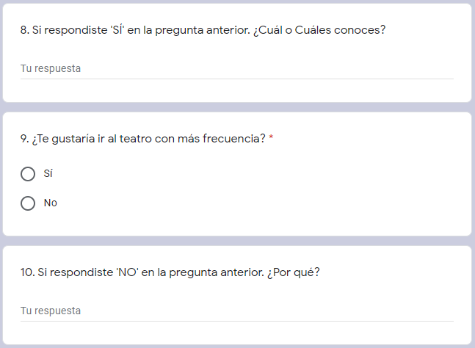**

**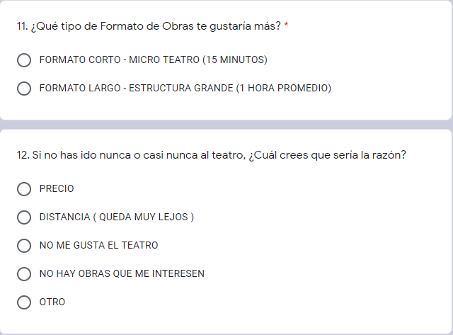**

**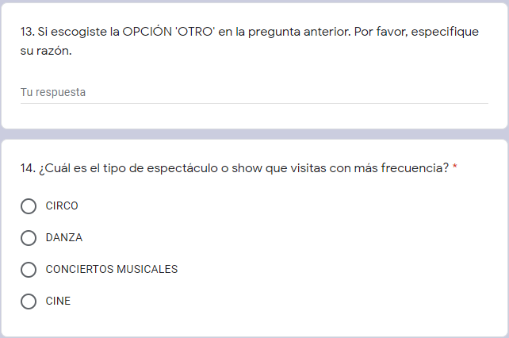**

**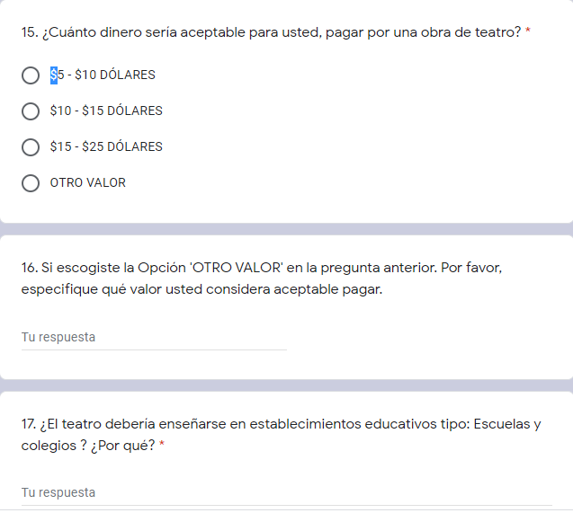**

**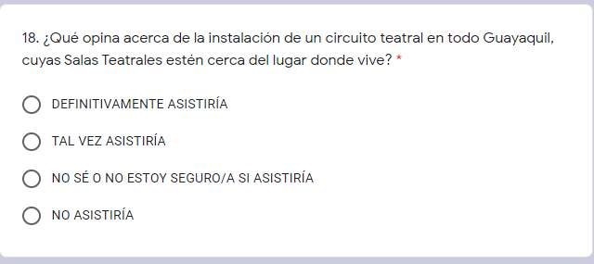**

**Formato sondeo a gestores culturales**

**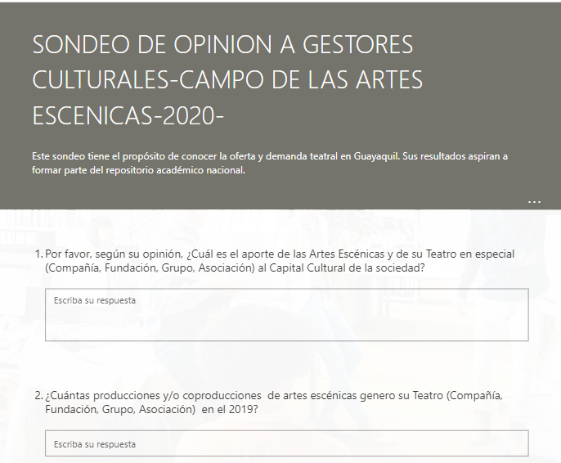**

**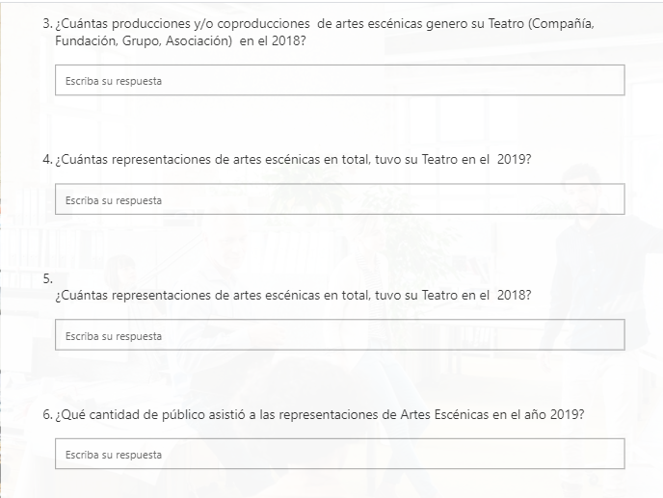**

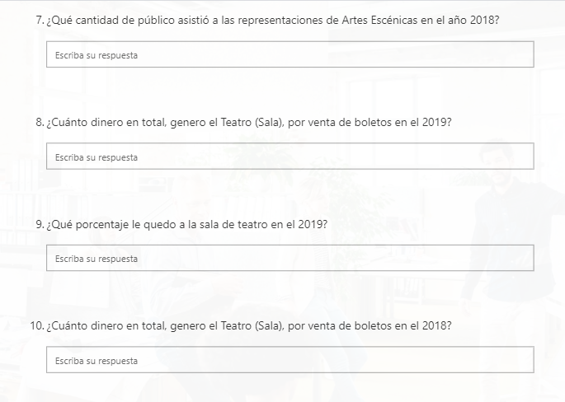

**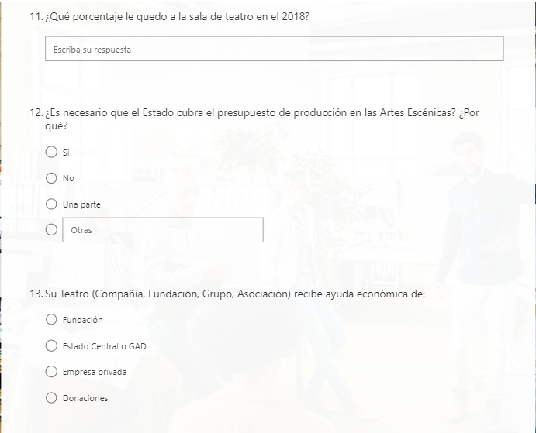**

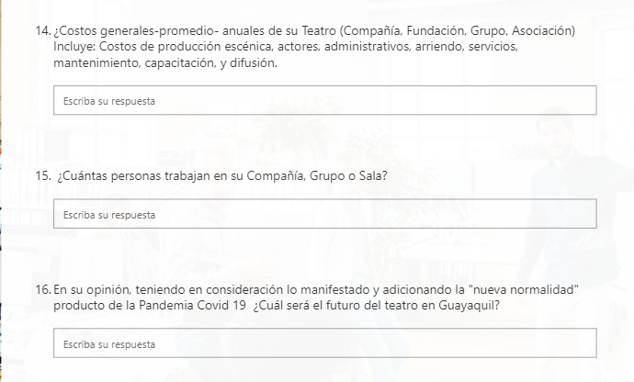

**Formato sondeo a actrices, actores y directores teatrales en guayaquil**

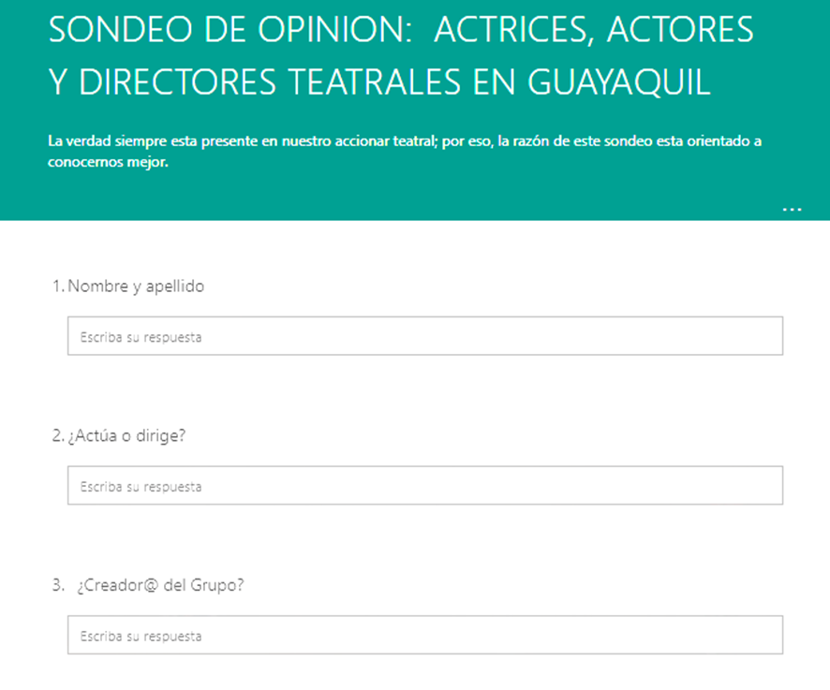

**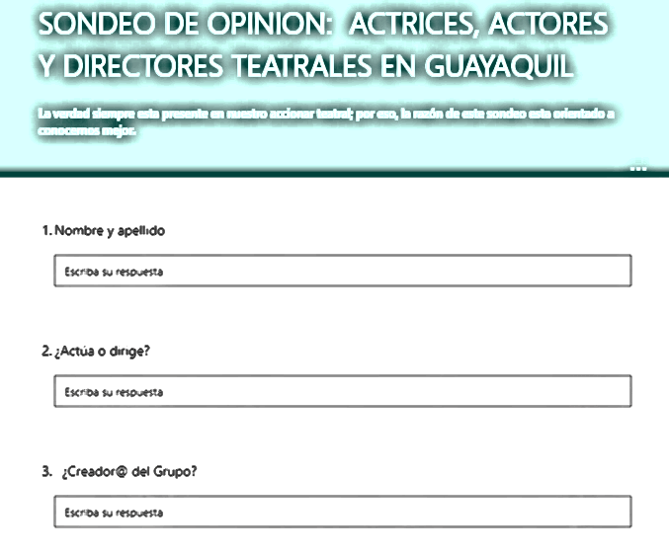**

**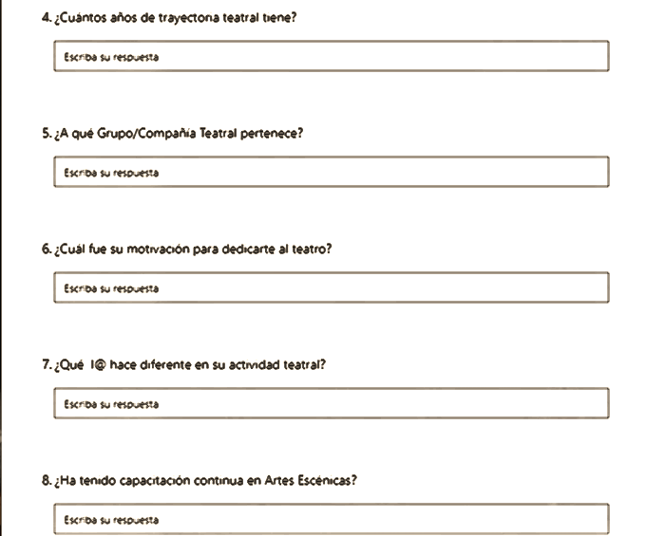**

****

**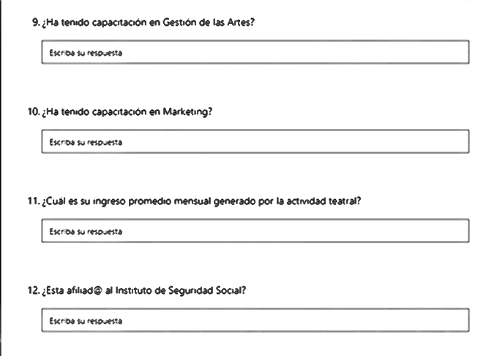**

**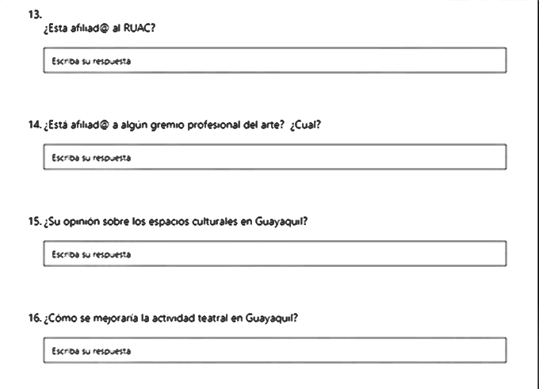**

**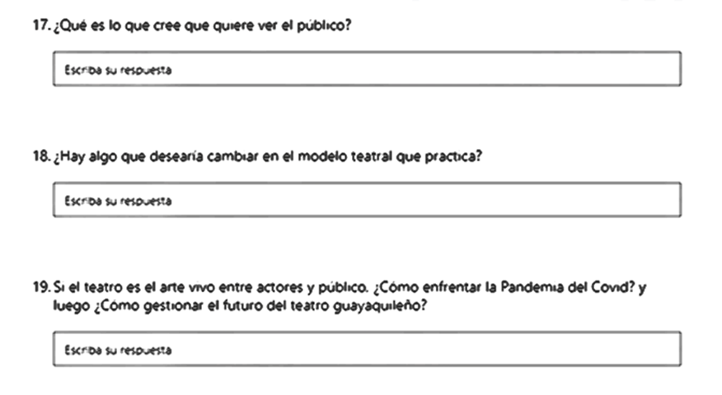**

**Ficha técnica para preguntas a líderes de opinión**.

Total, personas consultadas: 26

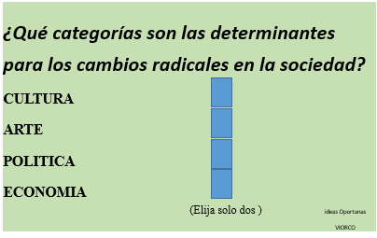

18/12/18 16:28

Edwin Ulloa \* saludos fraternos

Tu opinión por favor: ¿Qué categorías son determinantes para generar cambios radicales en la sociedad? ¿CULTURA? ¿ARTE, POLÍTICAS, ECONOMÍA? Favor elegir sólo dos. Gracias

\*Ex editor de Diario Expreso

Orlando Pérez\*\*, saludos fraternos. Perdona te distraiga, quiero tu opinión para la U. de las Artes. Que categorías son determinantes en los cambios de una sociedad: ¿Cultura, Arte, Política o Economía? Escoger solo dos. Un abrazo.

\*\* Ex editor general de diario El Telégrafo

1. CEPAL*, Organización de Estados Iberoamericanos para la Educación, la Ciencia y la Cultura (OEI) Cultura y Desarrollo Económico en Iberoamérica*, Grafilia S.L., Madrid, 2014 [↑](#footnote-ref-1)
2. Consiste en ofrecer una mejor comprensión de las relaciones entre economía y cultura en las sociedades contemporáneas, con particular énfasis en las de América Latina. De forma decisiva, fenómenos y procesos como la globalización, la transformación del Estado, la gobernanza, la proliferación escalar, entre otros, redunda en nuevas configuraciones entre economía y cultura. Revista Cultural, Economía Política Cultural: Una nueva propuesta teórica para el estudio de la economía y la cultura, <https://journals.openedition.org/polis/10596#tocto1n3>, 2014 [↑](#footnote-ref-2)
3. David Hernán, *7 Beneficios del Arte y La Productividad*, 2019 [↑](#footnote-ref-3)
4. José Patricio Vallejo Aristizábal, *El teatro político y la figura del Inca*: el barroco en los albores del teatro quiteño colonial (Estudios), Ecuador, 1997, 78 [↑](#footnote-ref-4)
5. [Emmanuelle Sinardet](https://www.flowsurfv3.net/c.php?cu=https%253A%252F%252Fwww.buenastareas.com%252Fensayos%252FSapea%252F61766122.html&sh=www.buenastareas.com/ensayos/Sapea/61766122.html&l=MX&po=2&u=mbeh-20200914-2579647-flchff21&a=3100&tr=p8l7d221246g&keyword=emanuel%2Bsinardet&aid=5fa74d0e5d876&t=8&bc=0&n=4&loc=n" \t "_blank), *La revisión del proyecto cultural de Benjamín Carrión*: los tzantzicos parricidas. De Atahualpa a Cuauhtémoc: Los Nacionalismos Culturales de Benjamín Carrión y José Vasconcelos. Pittsburgh: Instituto Internacional de Literatura Iberoamericana, 2014 (Juan Carlos Grijalva y Michael Handelsman, editores) 358 [↑](#footnote-ref-5)
6. Augusto Boal, *Teatro del oprimido*, Editorial Nueva Imagen S. A., México, 1980, 21 [↑](#footnote-ref-6)
7. La Alfabetización en el Ecuador*: evolución histórica, información actualizada y mapa nacional del analfabetismo*, Biblioteca digital, UNESCO, 2009 28

   https://unesdoc.unesco.org/ark:/48223/pf0000185161 [↑](#footnote-ref-7)
8. Jorge Dávila Vásquez, *Evocaciones del teatro cuencano*, El Mercurio, Cuenca, 2018

   https://ww2.elmercurio.com.ec/2018/07/15/evocaciones-del-teatro-cuencano-i/ [↑](#footnote-ref-8)
9. Remedios Zafra, *El Entusiasmo*, Precariedad y trabajo en la era digital, Editorial Anagrama, Barcelona, 2017, 17. [↑](#footnote-ref-9)
10. UNESCO, *alfabetización y post alfabetización en América latina,* oficina regional de educación para

    América Latina y el caribe

    https://unesdoc.unesco.org/in/documentViewer.xhtml?v=2.1.196&id=p::usmarcdef\_0000077013&highlight=analfabetismo%20en%20los%20anos%201980&file=/in/rest/annotationSVC/DownloadWatermarkedAttachment/attach\_import\_d4965ee7-52d1-48dd-b530-fe634c250f5d%3F\_%3D077013spao.pdf&locale=es&multi=true&ark=/ark:/48223/pf0000077013/PDF/077013spao.pdf#%5B%7B%22num%22%3A36%2C%22gen%22%3A0%7D%2C%7B%22name%22%3A%22XYZ%22%7D%2C0%2C693%2Cnull%5D [↑](#footnote-ref-10)
11. Remedios, *El entusiasmo, precariedad y trabajo creativo en la era digital,* 29 [↑](#footnote-ref-11)
12. Freddy Avilés Zambrano, *El teatro en Guayaquil*, 2019

    https://www.eluniverso.com/entretenimiento/2019/03/27/nota/7253933/teatro-guayaquil [↑](#footnote-ref-12)
13. *Cecill Villar añora al Ecuador y su agitada vida en Guayaquil, El Universo, 2015*

    https://www.eluniverso.com/2005/09/16/0001/626/F43D21DDF4E84DA895134B7CCA6D1C4A.html [↑](#footnote-ref-13)
14. INEC*, proyecciones poblacionales cantonales*

    https://www.ecuadorencifras.gob.ec/inec-presenta-sus-proyecciones-poblacionales-cantonales/#comment-551 [↑](#footnote-ref-14)
15. Abentofail Pérez, *El teatro dialéctico de Brecht, Centro mexicano de estudios económicos y sociales* 2020, https://cemees.org/2020/09/06/el-teatro-dialectico-de-brecht/ [↑](#footnote-ref-15)
16. Constitución del Ecuador 2008, Capítulo *segundo sobre los Derechos del buen vivir,* 24-58 [↑](#footnote-ref-16)
17. Tú Inviertes, *¿Cuál es la diferencia entre Crecimiento Económico y Desarrollo Económico?* https://difiere.com/diferencia-desarrollo-crecimiento-economico/, 2020 [↑](#footnote-ref-17)
18. Héctor Garzón, entrevista personal, grabada y transcrita, 29 mayo, 2020, [↑](#footnote-ref-18)
19. Hipólito Taine, *La naturaleza de la obra de arte*, ed2itorial Grijalbo, México, 1969, 63 [↑](#footnote-ref-19)
20. Jacques Ranciére, , *Malestar en la estética*, Buenos Aires, 2011, 19 [↑](#footnote-ref-20)
21. Oscar Osorio, *Un enfoque diferente para medir la ociosidad en el costeo integral*, Revista española de financiación y contabilidad, vol. XVIII, n. 57, 1988, 539, -581

    file:///D:/usuarios/Vicente%20Orellana/Downloads/Dialnet-UnEnfoqueDiferenteParaMedirLaOciosidadEnElCosteoIn-43965.pdf [↑](#footnote-ref-21)
22. Oscar Osorio, *Un enfoque diferente para medir la ociosidad en el costeo integral*, Revista española de financiación y contabilidad, vol. XVIII, n. 57, 1988, 584

    file:///D:/usuarios/Vicente%20Orellana/Downloads/DialnetUnEnfoqueDiferenteParaMedirLaOciosidadEnElCosteoIn-43965.pdf [↑](#footnote-ref-22)
23. David Throsby, *Economics and culture*, Cambridge University Press, 2001, Madrid, España, 56 [↑](#footnote-ref-23)
24. Aspectos de la inclusión de la cultura en el circuito económico, Universidad de Deusto, Bilbao, 2015, 209, https://books.google.com.ec/books?id=yQKPCwAAQBAJ&pg=PA209&lpg=PA209&dq=%E2%80%9CLos+economistas+se+enga%C3%B1an+si+afirman+que+la+ciencia+econ%C3%B3mica+puede+englobar+completamente+el+valor+cultural+dentro+de+su+%C3%A1mbito+y+que+los+m%C3%A9todos+de+la+evaluaci%C3%B3n+econ%C3%B3mica+son+capaces+de+incluir+todos+los+aspectos+del+valor+cultural+en+su+red%E2%80%9D.&source=bl&ots=XGJxnKZM47&sig=ACfU3U13tNLiWh7GHMMKbJOIaWwdULbX4g&hl=es-419&sa=X&ved=2ahUKEwjO2K2-\_\_rsAhVruVkKHTYGC-YQ6AEwAHoECAIQAg [↑](#footnote-ref-24)
25. Carolina Asuaga, Manon Lecueder, Silviva Vigo, *Las Artes Escénicas y la Teoría General del Costo*, Introducción, IX Congresso Internacional de Custos - Florianópolis, SC, Brasil, 2005 [↑](#footnote-ref-25)
26. Carolina Asuaga, Manon Lecueder, Silviva Vigo, *Las Artes Escénicas y la Teoría General del Costo*,, IX Congresso Internacional de Custos - Florianópolis, SC, Brasil, 2005, 2 [↑](#footnote-ref-26)
27. Natalia Nolenberger, y Tania Cruz, *Análisis económico del teatro independiente en Montevideo*:

    una aproximación al problema de la fatalidad de los costos, la Cultura en Uruguay:

    una mirada desde las ciencias económicas, 2011, 73 [↑](#footnote-ref-27)
28. Dennys Andrade*, Economía y finanzas internacionales,* Pontificia Universidad Católica del Ecuador

    http://puceae.puce.edu.ec/efi/index.php/economia-internacional/14-competitividad/20-economias-de-escala#:~:text=La%20econom%C3%ADa%20de%20escala%20se,le%20cuesta%20producir%20cada%20unidad. [↑](#footnote-ref-28)
29. *Reglamento para aplicación ley de régimen tributario interno*, Lorti, Decreto ejecutivo 374, Registro Oficial, suplemento 209, 2017 [↑](#footnote-ref-29)
30. El Comercio, diario, sección cultura, 9 de febrero de 2018 00:00 *Casa de la Cultura del Guayas incorpora espacios para grupos de teatro y danza* https://www.elcomercio.com/tendencias/casadelacultura-espacios-danza-teatro-guayas.html. [↑](#footnote-ref-30)
31. Maac de Guayaquil, *‘Sepultaron’ el rótulo, Cultura*, diario El Comercio, julio, 2019

    https://www.elcomercio.com/tendencias/maac-guayaquil-sepultura-simon-rotulo.html. [↑](#footnote-ref-31)
32. Marcelo Gálvez, , *entrevista personal*, Guayaquil, agosto 2020 [↑](#footnote-ref-32)
33. Cecill Villar *añora al Ecuador y su agitada vida en Guayaquil*, El Universo, 2005

    https://www.eluniverso.com/2005/09/16/0001/626/F43D21DDF4E84DA895134B7CCA6D1C4A.ht [↑](#footnote-ref-33)
34. Gerardo Luzuriaga, *La generación del 60 y el Teatro, Universidad de California,* Los Ángeles, 1980, 160 [↑](#footnote-ref-34)
35. Espol celebró los 40 años de su Grupo de Teatro, Guayaquil, 2019

    http://www.espol.edu.ec/es/noticias/espol-celebr%C3%B3-los-40-a%C3%B1os-de-su-grupo-de-teatro [↑](#footnote-ref-35)
36. *Grupo de Teatro Katharsis*, Guayaquil, 2019, <https://www.ups.edu.ec/grupo-de-teatro-katharsis> [↑](#footnote-ref-36)
37. Cultura, Entepola cumple 15 años de teatro en comunidad Redacción Cultura – 21 julio, 2018 www.eltelegrafo.com.ec https://www.eltelegrafo.com.ec/noticias/cultura/10/entepola-teatro-aniversario [↑](#footnote-ref-37)
38. Cultura, El Telégrafo, https://www.eltelegrafo.com.ec/noticias/cultura/7/*un-elenco-y-sala-se-hacen-conocer-con-obra-goteras* [↑](#footnote-ref-38)
39. Gente, diario El Universo, 2018 https://www.eluniverso.com/vida/2018/07/19/nota/6865919/*poliartes-semillero-artistico-norte-ciudad* [↑](#footnote-ref-39)
40. Jesús Oliva, *El concepto de capital cultural como categoría de análisis de la producción cultural* https://revistas.usantotomas.edu.co/index.php/analisis/article/view/3735/html, 2017 <https://revistas.usantotomas.edu.co/index.php/analisis/article/view/3735/html> [↑](#footnote-ref-40)
41. Marco Aimé,, *Cultura,* ed. Ciudad de Buenos Aires: Adriana Hidalgo editora, 2015, 9 [↑](#footnote-ref-41)
42. Terry Flew. *Beyond ad hocery: Defining Creative Industries*.Nueva Zelanda, 2002. 9 [↑](#footnote-ref-42)
43. Fedesarrollo, *Importancia de las industrias creativas en la economía*, 2019, 3 [↑](#footnote-ref-43)
44. Annie Brooking*, El Capital Intelectual*, Ed. Paidós Ibérica, Argentina, 1996, 30 [↑](#footnote-ref-44)
45. Pierre Bourdieu, Jean-Claude Passeron, *La reproducción*, ed. Laia, S.A., Barcelona, 1996,134 [↑](#footnote-ref-45)
46. Pierre Bourdieu, Sociología y Cultura. *Algunas propiedades de los campos.* Pág. 136 (Grijalbo, México. D.F. s/a) Consejo Nacional por la Cultura y las Artes. [↑](#footnote-ref-46)
47. Nelly Richard, Ensayo, Lo *político en el arte: arte, política e instituciones*,2017

    http://hemi.nyu.edu/hemi/es/e­misferica­62/richard [↑](#footnote-ref-47)
48. Chantal Mouffe*,“En torno a lo político. La política y lo político*”, Fondo de Cultura Económica, Argentina, 2011, 16. [↑](#footnote-ref-48)
49. *Observar en lista de anexos, ,ficha de preguntas* [↑](#footnote-ref-49)
50. *Constitución de la Republica*, Registro Oficial 449, 2008, 15 [↑](#footnote-ref-50)
51. Registro Oﬁcial Nº 913, *Ley Orgánica de Cultura*, Art. 8. De la Política Cultural y Art. 10.- Del Registro Único de Artistas y Gestores Culturales (RUAC), 2016, 5 [↑](#footnote-ref-51)
52. Registro Oﬁcial Nº 913, *Ley Orgánica de Cultura*, Art. 8. De la Política Cultural y Art. 10.- Del Registro Único de Artistas y Gestores Culturales (RUAC), 2016, 5 [↑](#footnote-ref-52)
53. *Constitución del Ecuador*, Registro Oficial 449 de 20-oct-2008, pág. 26-27 [↑](#footnote-ref-53)
54. Arturo Chavolla, *Política Cultural,* Pensamiento Latinoamericano y Alternativo, Universidad de Guadalajara, s/f, http://www.cecies.org/articulo.asp?id=193 [↑](#footnote-ref-54)
55. Alexandre Santini,. *Cultura Viva Comunitaria*. Políticas Culturales en Brasil y América Latina Argentina 2017, 55-67. Pág. 57 [↑](#footnote-ref-55)
56. Ley Orgánica de Cultura*. Registro Oficial*. Quito, 30 de diciembre de 2016, para fijar las directrices desde la promulgación de Leyes como la de Cultura. [↑](#footnote-ref-56)
57. Philips Kotler, *El Marketing según Kotler, Como crear, ganar y dominar los mercados*, Edit. Paidós, Argentina, 2000, 43 [↑](#footnote-ref-57)
58. Renato Mesquita, *¿Qué es Marketing?* Una guía completa del concepto, tipos, objetivos y estrategias, 2020, https://rockcontent.com/es/blog/marketing-2/ [↑](#footnote-ref-58)
59. Philips Kotler*, El Marketing según Kotler*, Como crear, ganar y dominar los mercados, Edit. Paidós, Argentina, 2000, 39 [↑](#footnote-ref-59)
60. Brooking Annie, *El Capital Intelectual*, ed. Paidós Ibérica, S.A. Buenos Aires, 1996, 216 [↑](#footnote-ref-60)
61. *Ministerio de Cultura y Patrimonio*. RUAC

    https://siic.culturaypatrimonio.gob.ec/index.php/gasto-de-los-hogares-en-cultura/ [↑](#footnote-ref-61)
62. Carlos Villacis, Yandri Suarez, Ximena Guillin *, Análisis de la Responsabilidad Social en el Ecuador*, Revista Publicando, 2016, 452 Comprende un conjunto de prácticas, estrategias y sistemas de gestión empresariales que promueven el equilibrio entre las dimensiones: económica, social y ambiental de las organizaciones, públicas y privadas. La RSE promueve una nueva forma de gestión de la empresa, más allá de acciones sociales o de la mera filantropía. Se trata de una manera de actuar que significa una mejor y eficaz interrelación entre accionistas, clientes, consumidores, proveedores y trabajadores. [↑](#footnote-ref-62)
63. Informe final de la Fundación *Teatro Nacional Sucre*, Quito, 2017, 2019

    <https://www.teatrosucre.com/plantillas/lotaip/2018/m/informedegestion_FTNS_2017.pdf>

    https://www.teatrosucre.com/plantillas/lotaip/2020/m/Informe\_de\_Gestion\_2019.pdf [↑](#footnote-ref-63)
64. Informe final de la Fundación *Teatro Nacional Sucre*, Quito, 2017, 2019

    <https://www.teatrosucre.com/plantillas/lotaip/2018/m/informedegestion_FTNS_2017.pdf>

    https://www.teatrosucre.com/plantillas/lotaip/2020/m/Informe\_de\_Gestion\_2019.pdf [↑](#footnote-ref-64)
65. Diario El Comercio, 20 agosto, 2020

    https://www.elcomercio.com/tendencias/espacios-casa-cultura-teatro-sucre.html. [↑](#footnote-ref-65)
66. Teatro Centro de Arte, Temporada, 2018

    <https://www.teatrocentrodearte.org/main/temporada-2018.html>l [↑](#footnote-ref-66)
67. Presupuesto Municipal de Guayaquil, 2107, anexo 16, pag.83

    <https://www.guayaquil.gob.ec/OrdenesDia/2016/%C3%93rdenes%20del%20d%C3%ADa%20mes%20de%20Diciembre%202016/20161208%20Orden%20del%20d%C3%ADa%20sesi%C3%B3n%20ordinaria/2016-12-08%20Punto%203%20Presupuesto%202017.pdf> [↑](#footnote-ref-67)
68. Teatro Centro de Arte, *Temporada, 2019*

    https://www.teatrocentrodearte.org/main/temporada-2019.html [↑](#footnote-ref-68)
69. Diario El Comercio, *Teatro Sánchez Aguilar lanzó la programación de su sexta temporada*, 7/02/2017

    [↑](#footnote-ref-69)
70. *Los teatros captan más aficionados a las artes escénicas*, El Universo, 2018

    https://www.eluniverso.com/guayaquil/2018/02/22/nota/6633721/teatros-captan-mas-aficionados-artes-escenicas [↑](#footnote-ref-70)
71. Diario El Comercio*, El Teatro Sánchez Aguilar lanzó la programación de su sexta temporada* 2018

    <https://www.elcomercio.com/tendencias/teatrosanchezaguilar-programacion-temporada-artesescenicas-guayaquil.html> [↑](#footnote-ref-71)
72. Informe de rendición de cuentas, Instituto de fomento de las artes, innovación y creatividades, 2018

    http://www.fomentocultural.gob.ec/wp-content/uploads/2019/02/INFORME-DE-RENDICION-DE-CUENTAS-2018-CONSOLIDADO\_20190227\_10-24.pdf [↑](#footnote-ref-72)
73. Sistemas de ingresos de visitantes y estadísticas, IVE, Ministerio de Cultura y Patrimonio, 2018

    http://www.portalcultural.culturaypatrimonio.gob.ec/DCG\_IVE/webpages/consultaVisitaDetalleMes.php?espacio=9&nom\_espacio=CENTRO%20CIVICO%20ELOY%20ALFARO%20-%20GUAYAQUIL&anio=2018 [↑](#footnote-ref-73)
74. Freddy Peñafiel, Ministro Educación Ecuador, Diario La Hora, mayo 5, 2017 https://lahora.com.ec/noticia/1102055191/controversia-por-textos-escolares-por-supuesto-desprestigio-a-e28098la-moflee28099-y-carlos-michelena [↑](#footnote-ref-74)
75. Diario El Telégrafo, *Casa de la Cultura Núcleo del Guayas*, 2019

    <https://www.eltelegrafo.com.ec/noticias/cultura/10/casa-cultura-del-guayas-sedes-cantones> [↑](#footnote-ref-75)
76. Diario El Universo*, Casa de la Cultura Núcleo del Guayas*, 2018

    https://www.eluniverso.com/entretenimiento/2018/10/30/nota/7025441/tema-presupuestario-cce-todavia-preocupa-gestores [↑](#footnote-ref-76)
77. Sistema de ingreso de visitantes y estadísticas, IVE, MAAC, Guayaquil, 2019

    http://www.portalcultural.culturaypatrimonio.gob.ec/DCG\_IVE/webpages/consultaVisitaDetalleMes.php?espacio=1&nom\_espacio=MUSEO%20ANTROPOL%C3%93GICO%20Y%20DE%20ARTE%20CONTEMPOR%C3%81NEO&anio=2019 [↑](#footnote-ref-77)
78. Sistema de ingreso de visitantes y estadísticas, IVE, MAAC, Guayaquil, 2018

    http://www.portalcultural.culturaypatrimonio.gob.ec/DCG\_IVE/webpages/consultaVisitaDetalleMes.php?espacio=1&nom\_espacio=MUSEO%20ANTROPOL%C3%93GICO%20Y%20DE%20ARTE%20CONTEMPOR%C3%81NEO&anio=2018 [↑](#footnote-ref-78)
79. *Gratuidad de auditorio Bolívar es 'un malestar' para artistas independientes*, El Universo, 2011

    https://www.eluniverso.com/2011/03/01/1/1380/gratuidad-auditorio-bolivar-un-malestar-artistas-independientes.html [↑](#footnote-ref-79)
80. Observatorio de Políticas y Economía de la Cultura (2020). Resultados de la encuesta

    *de condiciones laborales de trabajadores de las artes y la cultura.* Reporte Termómetro Cultural (1),

    4-35. Universidad de las Artes / ILIA. [↑](#footnote-ref-80)
81. Leonardo Parrini, , *Palabra abierta,* 2017, <http://www.lapalabrabierta.com/2017/06/01/hacia-donde-va-la-cultura-ecuador/> [↑](#footnote-ref-81)
82. El análisis DAFO también conocido como análisis FODA, es una metodología de estudio de la situación de una empresa o un proyecto, analizando sus características internas (Debilidades y Fortalezas) y su situación externa (Amenazas y Oportunidades). <https://www.eleconomista.es/>, Humphrey, Albert S. [↑](#footnote-ref-82)
83. Jaume Colomer Vallicrosa*, Estrategias para el desarrollo de públicos culturales*, Manual Atalaya, s/f

    http://atalayagestioncultural.es/capitulo/estrategias-desarrollo-publicos-culturales [↑](#footnote-ref-83)
84. Néstor García Canclini, *Consumidores y ciudadanos*, Grijalbo S.A., México, 1995 [↑](#footnote-ref-84)
85. Ministerio de Finanzas del Ecuador, *Guayaquil, gran impulsor del desarrollo económico del Ecuador,* https://www.finanzas.gob.ec/wp-content/plugins/download-monitor/download.php?id=7656 [↑](#footnote-ref-85)
86. *Ecuador Creativo aspira que cultura aporte con el 3% al PIB*. 9 de septiembre de 2019

    <https://www.elcomercio.com/tendencias/ecuador-creativo-cultura-aporte-pib.html>. [↑](#footnote-ref-86)
87. Los Indicadores UNESCO de Cultura para el Desarrollo (IUCD*), Resumen analítico Ecuador*, 2019, 4, <https://en.unesco.org/creativity/sites/creativity/files/cdis/resumen_analitico_ecuador_0_1.pdf> [↑](#footnote-ref-87)
88. José Daniel Flores, Bartelotty A, López G, Chamba V, Flores S, Matehu A, Cárdenas J*, Diagnóstico de las principales variables socioeconómicas*, Dirección de Información del Sistema Nacional de Cultura, 31 [↑](#footnote-ref-88)
89. Pablo Cardoso, José Gabriel Castillo, Isabella Parra, Pamela Torres, *La contribución económica de las industrias relacionadas con el derecho de autor del Ecuador*. Wipo, 41 [↑](#footnote-ref-89)
90. Ministerio Cultura y Patrimonio, *Cuenta Satélite de Cultura (CSC)* octubre 2019, 11

    https://www.culturaypatrimonio.gob.ec/wp-content/uploads/downloads/2019/10/Cuenta-Sat%C3%A9lite-de-Cultura-1.pdf [↑](#footnote-ref-90)
91. Ministerio de Cultura y Patrimonio, *Sistema Integral de Información Cultural,* https://siic.culturaypatrimonio.gob.ec/index.php/contribucion-del-pib-a-la-cultura/ [↑](#footnote-ref-91)
92. Ministerio de Cultura y Patrimonio. RUAC

    https://siic.culturaypatrimonio.gob.ec/index.php/gasto-de-los-hogares-en-cultura/ [↑](#footnote-ref-92)
93. *Sondeo a actrices, actores y directores de teatro de Guayaquil*, Agosto/septiembre 2020. Viorco. https://forms.office.com/Pages/ResponsePage.aspx?id=hZZSix6jgECbXiLF90S1hWdHaZZgHwFImhU0Y5fDTaFUNTNDS1ZSMVhRUVlRVVI3T1c1NFJUOVA3Ni4u [↑](#footnote-ref-93)
94. Observatorio de Políticas y Economía de la Cultura (2020*). Resultados de la encuesta*

    *de condiciones laborales de trabajadores de las artes y la cultura*. Reporte Termómetro Cultural, 11

    Universidad de las Artes / ILIA. [↑](#footnote-ref-94)
95. Sistema Integral de Información Cultural, Ministerio de Cultura y Patrimonio, SIIC, RUAC

    https://siic.culturaypatrimonio.gob.ec/index.php/institucional/ [↑](#footnote-ref-95)
96. Ministerio de Cultura y Patrimonio Gestores Culturales (RUAC), 2019, 10

    https://www.culturaypatrimonio.gob.ec/wp-content/uploads/downloads/2019/10/Ruac-1\_compressed.pdf [↑](#footnote-ref-96)